ПРОГРАМА ХРИСТИЯНСЬКОГО ТАБОРУ
Я – ХРИСТИЯНИН.?!
Книга координатора

2018

день заїзду |  |  |  | День 1 | День 2 |  | День 3 |  | День 4
 |  | Тема дня |  | Що я хочу? Бажання | Що я роблю? |  | Бути сучасним. Круто? |  | Що я можу змінити?
 |  | Cимвол дня |  | смайлик з язиком, де капає слюна. | руки |  | смайлик в кашкеті |  | глобус
 |  | Ключова фраза |  | Якщо бажання в нас (є) від Бога, то це є правильна дорога! | Бог створив нас для добра, щоб робили ти і я! |  | Найсучасні будуть ті, хто живе лише в Христі! |  | Хочеш змінити світ навколо? -То почни з себе самого!
 |  | Проекти дня |  | Формуємо колаж,через який представляємо свою команду. | Робити протягом дня добрі справи для інших. |  | Складаємо командою фотозону. |  | Гра з  кляксами.
 |  | Біблійний урок |  | Луки 2:40 -52 (12-річний Ісус в храмі.) | Дїї 9:36-42 (Історія про Тавіту.) |  | Буття 6-9 (Історія про Ноя.) |  | Книга  Даниїла,  6 розділ.
 |  | Золотий вірш |  | Все бажання праведних добре. Пр. 11:23 | Бо ми - його творіння; ми створені в Христі Ісусі для добрих діл, які наперед приготував Бог для нас, щоб ми їх виконували. Єф 2:10 |  | Не любіть світу, ні того, що у світі. Коли хтось любить світ, в того немає любові Отця;  (1Iв.2:15) |  | Ви - світло світу… нехай світить перед людьми ваше світло, щоб вони, бачивши ваші добрі вчинки, прославляли вашого Отця, що на небі.  (Матв.5:14,16)
 |  | Загально-табірна гра |  |  | Протягом дня, робимо добрі справи для друзів, знайомих. |  | Провести День фотографії в різних фотозонах.
 |  | Ідеї на вечірнє служіння |  |  | Розповідаємо про добрі справи наші. |  | Продемонструвати найкращі фотографії. |  | Представити клякси своєї команди
 |  | Молитва за те… |  | щоб Божі бажання стали нашими, особистими. | щоб виконувати добрі справи |  | щоб Бог допоміг нам, формувати християнський світогляд |  | щоб Христос допоміг бути схожим на Нього та змінювати світ.
 |  | Вечірнє служіння
 |  | Інші заходи
День 5 | День 6 |  | День 7 |  |  | День 8 |  | День 9 |  | День 10
Тема: Що є істина? | Чи любиш ти Мене? |  | Для чого я живу? |  |  | Хто є досконалий? (лише Ісус) |  | Я – лист Христовий! |  | «Ось я! Пішли мене.»
хрест | серце |  | людина |  |  | лайк |  | конверт на якому рибка |  | книга
Люди знають хай усі, Істина лише в ХРИСТІ! | Проявлять любов Христа, в цьому сенс твого життя? |  | Якщо хочеш добре жити- треба Господу служити! |  |  | Тільки Бог є досконалий, приклад Він для мене вдалий. |  | Присвяти себе для Бога, буде вища нагорода! |  | По всьому світу ви ідіть і про Ісуса розкажіть.
Розказати три докази існування Бога. | Таємний друг. |  | Виноградна лоза. |  |  |  |  | Написати листа від групи. День листування. |  | Будівництво
Матвія. 27:1-30;  Марка 15:1-32; (Суд над Христом) | Луки 19:1-9 (Історія про Закхея). |  | Луки 1:5-25; 57-80; 3:1-22.  (Іван Христитель.) |  |  | Якості Ісуса Христа як Бога, Людини, Спасителя. |  | Дії 9: 1-30 (Дорога в Дамаск) |  | Дії 3 розділ, 4:1-22. (Проповідь Ап. Петра.)
«… благодать же й істина прийшла через Ісуса Христа.»  (Iв. 1:17) | “Люби Господа, Бога твого, всім серцем твоїм, усією твоєю душею і всією силою твоєю і всією думкою твоєю; а ближнього твого, як себе самого.”  (Лук.10:27) |  | Бо [тільки] Я знаю наміри, які маю для вас, говорить Господь, наміри на добро, не на лихо, щоби дати вам майбутнє і надію.  (Єр.29:11) |  |  | Тож будьте досконалі, як досконалий ваш Батько Небесний.  (Матв.5:48) |  | Відомо ж, що ви - лист Христа.  (2 Кор.3:3) |  | «Ідіть і навчіть всі народи…»  (Матв. 28:19)
Подорож Пілігріма. |  |  |  |  |  | Організувати та провести «Музей досконалості в Божому творінні». |  | Прочиитати зашифрований лист.
молитва за покаяння. | щоб Бог допоміг прийняти Його любов і проявляти її до ближніх. |  | щоб пізнати Божу волю для мене особисто. |  |  | щоб наслідувати Христа, та прагнути Його досконалості. |  | посвячення себе Богові. |  | щоб Бог допоміг виконувати Великне Доручення.

Ідея табору: Хочу робити сучасний світ Істину люблячим,
як найкращий Христовий учень

Ціль табору: - вчити дітей та підлітків про те, хто такі християни, допомогти зрозуміти, як стати християнином та спонукати їх до християнського життя.
Гімн табору: Я Християнин! І хай знають усі!

РОЗПОРЯДОК ДНЯ
07.00 Підйом лідерів
07.30 Лідерська зустріч
08.00 Підйом дітей
08.40 Зарядка
09.00 Сніданок /Прибирання кімнат
09.40 Ранкове служіння
10.20 Біблійний урок
11.30. Дозвілля, спорт
13.00 Обід
13.30 Тиха година
15.30 Дозвілля, спорт
18.00 Вечеря
18.30 Вільний час
20.00 Вечірнє служіння
21.45 Снек
22.00 Спілкування по групах
22.30 Сон

День заїзду
Зустріч учасників табору.
Територію табору можна прикрасити квітами, кольоровими кульками, плакатами з різноманітними побажаннями.
Можна включити музику. Біля реєстрації постійно повинні знаходитись декілька чоловік-служителів.
Попередня реєстрація проводиться при першій зустрічі з учасниками. Кожний табір може використовувати свою, найбільш зручну, систему реєстрації.
Ми пропонуємо зробити для дітей
“Зустріч з ангелами”
При вїзді до табору, людей зустрічають двоє ангелів. Анголи запитають дітей та дорослих про те, чому вони повинні пропустити їх в цей табір. Діти можуть давати власні відповіді, але там повинно прозвучати думка про те, що вони приїхали в християнський табір. Також анголи просять їх, щоб вони сказали три докази того, що вони мають право знаходиться на цій території. Або задають питання:
- Назвіть три докази (або 1) існування Бога?
Якщо діти відповідають правильно, то їх пропускають в табір і лише після цього, для них видаються особисті ID. Отримавши ID, діти з ними проживають в християнському таборі.
Поселення, знайомство в команді.
Ігри на знайомство (в загальному / по командах).
Знайомство повинно проводитися в цікавій та захоплюючій формі. Для цього ми використовуємо різні ігри. Наприклад: «Снігова куля», «Твоє ім’я», «Спиною до спини».
Діти, разом з наставниками, мають підготувати назви команд, свій девіз, (пісню), вимпел, представлення (лідер має отримати це завдання раніше). Кожен учасник має отримати паспорт - ID, в якому лідери повинні кожен день фіксувати діяльність дітей: відвідування, поведінка, активність під час біблійного уроку, допомога працівникам табору та додаткові бали на розсуд лідера. Ці паспорти можуть зберігатися в лідера, або ж вклеюватися в робочий зошит.
Відкриття табору
Відкриття рекомендуємо провести за наступним сценарієм:

Сценка «Музей»
Діючі особи: ведучий, працівники табору
Дія 1
Ведучий: Хочу вас, діти, сьогодні запросити на екскурсію до справжнього, але незвичайного музею. У музеї є дві виставкові зали. В одній залі нічого не змінювалося багато років, точніше століть. На перший погляд, речі, які тут розміщенні , не мають ніякої матеріальної цінності, але не для нас. Молоток, цвяхи, матерія червоного кольору, палиця, вінок із терну – ці речі стали символом одного дня. Дня, який змінив історію людства. Ці речі торкалися тіла однієї Людини. Молоток і цвяхи тут не випадково – це знаряддя, яким прибивали руки цієї Людини до хреста, а цю матерію клали на плечі Йому і, сміючись та б’ючи Його, казали: «Ти цар». А цей вінок поклали цій Людині на голову, як корону, і шипи впивалися в тіло, а з ран текла кров. Музеї придумали люди, щоб зберегти пам'ять про події минулих літ. Ці речі зберігають пам'ять про Великий подвиг Людини, яка добровільно віддала життя за життя всіх людей на землі. Ім’я цієї людини Ісус. (сценка «Музей Ісуса»)
Дія 2
Вам дуже цікаво дізнатися, що виставляється в залі № 2. Тож, до вашої уваги, новинка нашого музею : «Табір __________ 20___р.»
Експонати, які в нас представленні дуже дорогі та цінні. Скажу більше - унікальні. Тому прошу руками не зачіпати, не штовхатися, поводитися з ними обережно і чемно. Час від часу здувати з них пилинки і т.д.
(На сцені працівники табору, кожен накритий покривалом. Екскурсовод підходить до кожного, знімає покривало та характеризує «експонат»). Але знаєте, це ще не все.
У мене знаходиться кнопка, а коли я на неї натискаю, то ці фігури оживають. Давайте спробуємо. (Ведучий натискає на кнопку, звучить музика і кожний з експонатів оживає. Вони починають рухатися під музику, виконують рухи, що пов’язані з тим, чим вони будуть займатися в таборі. В руках можуть бути власні атрибути. Наприклад, у спортінструтора - м’яч, у музиканта – музичний інструмент, і т.д). Ведучому подобається їх рух і він починає натискати на кнопку все частіше і частіше. Експонати рухаються все швидше і швидше. І раптом, кнопка ламається. Експонати починають розмовляти і сваритися між собою.
- Ти своїм м’ячем затулив мене! Мене із-за тебе ніхто не бачить!
- Я не розумію, чому мене сюди поставили.? Я маю стояти попереду усіх. Я ж тут найцінніший і найталановитіший, без мене не може бути табору!
- Та це без нас не може бути табору. Ось ми, перестанемо варити їсти, або недосолимо чи пересолимо і тоді… Побачимо хто тут цінний!
- Ай, як боляче! Ти мені наступив на ногу! (Суперечка продовжується, ведучий намагається заспокоїти експонати і поладити кнопку).
Ведучий:
- Що ж робити? Як їх полагодити? Що зробити з кнопкою? Заспокойтеся, все буде добре… мабуть… Ой! Я зовсім забув(ла)! До цього ж експонату була інструкція. Де ж вона? Зараз знайду, ось вона і я її зачитаю для вас!
(Всі затихають і слухають).
Ведучий зачитує інструкцію:
Інструкція для експонату Табір_____________20___р.
Для того, щоб ця експозиція працювала, необхідно виконувати всі поради Гловного Творця.
- Господь Вседержитель, Майстер, Владика доручив вам, мої діти ________, яким дав чудовий голос, як дзвіночок, навчити дітей наших хвалити Його славне Ім’я, прославляти Господа!
- Твій Господь, наділив тебе здатністю творити з простих предметів: паперу, тканини, клею різні прекрасні речі. Тому саме тобі_____ доручено навчити цього дітей. Будь терплячою з ними і в тебе все вийде.
- А ви ___________ будете навчати дітей вмінню долати страх перед сценою. Бо у вас Він вклав талант акторської майстерності. Він вірить, що у вас все вийде прекрасно!
- А тобі ________ Він дав силу м’язів і міцність кісток. Будь сміливим і активним. І не забувай головне правило – не в того перемога, хто сильний, а той перемагає, хто чуйний! Допомагай іншим. Не забувай про це, навчай цього дітей.
- Він знайшов вірних та посвячених для Нього серцями людей. Це ви, дорогі ___________. Він благословляю вас, надає вам мудрості. Будьте як пастирі овець для дітей.
- Мої _________________ Творець поставив вас, щоб ви готували для діток смачні обіди, сніданки, вечері. Під час приготування страв, не забувайте додавати приправ: любов, милість, надію… Він благословляю ваш нелегкий труд.
- Тобі, (координатор), Він дав бажання та потребу служити для Творця.Він благословляю тебе. Будь вірною(им) Йому до кінця, а Він подвоїть твою силу і мудрість. І якщо щось не буде в тебе виходити – ти не опускай своїх рук. Пам’ятай, що Творець – це Бог Великий і Сильний! Він допомагає тобі та підтримає тебе.
- Творець благословляю і любить нас, діти мої!
Від Імені, Ісуса Христа.

Ведуча: Ось все і налагодилось. Тепер ми знаємо, що робити, щоб все працювало – це виконувати ось цю інструкцію!
Ведучий: Діти, а ви знаєте, що в нашій експозиції чогось не вистачає? Правильніше когось. Поварі тут присутні, спортінструктор теж, наставники, керівники гуртків, а також присутній директор на місці… Кого ж не вистачає? Даю підказки: що вони люблять солодощі, гратися в м’яча, галасливі, дружні, веселі, люблять Ісуса – це…. Ви – діти!


День 1
Тема дня:
«Що я хочу?»
Ціль дня: навчити дітей аналізувати свої бажання, керуючись біблійними принципами
Символ дня: смайлик з язичком
Пісня дня: «Если б я была бы бабочкой»
Біблійна основа: Луки 2:40-52 (12-річний Ісус в храмі);
Золотий вірш: «Все бажання праведних добре» (Притчі 11:23)
Проект дня: кожна команда повинна зробити колаж-рекламу своєї команди і захистити на вечірньому служінні. (Показати наставникам, як виглядає колаж.) Ми маємо надати дітям матеріали для коллажу ( старі журнали, маркери і т.д.).
Фраза дня: “Якщо бажання є від Бога – то це є правильна дорога. ”

РАНКОВЕ СЛУЖІННЯ
  - Гімн табору та пісня дня (під час співу піднімається прапор дня).
  - Загальна молитва.
  - Плани на день (представлення теми дня, завдання для кожної команди).
  - Сценка від наставників.

Сценка: «Людські та Божі бажання»
Ведучий: Добрий день! Дозвольте мені представити вам випускників 11А класу однієї з київських шкіл. (Шестеро людей сидять на підлозі, на стільцях, по-різному).
Це Олексій. Його недавно кинула дівчина. Йому, в принципі, не щастить з дівчатами, втім, так само не щастить і з навчанням. Його відрахували з університету. Його навіть не взяли в армію. Якщо нічого не зміниться, то завтра вранці, коли батьки підуть на роботу, він накладе на себе руки. (Підходить ззаду людина і зав'язує очі чорною стрічкою, і так всім по черзі).
Це Віталій. Він вважає, що він музикант. Нещодавно він зібрав свою рок-групу, він лідер. Він пише свої пісні для обкурців трави. Якщо нічого не зміниться, то через місяць він підсяде на героїн. Ще якийсь час все буде йти, як і раніше, але одного разу він помре від передозування.
Це Аня. Найгламурніша дівчина класу. Вона любить нічні клуби і тусовки, а також багатих хлопчиків. Якщо нічого не зміниться, то завтра в нічному клубі вона познайомиться з молодим чоловіком. Вони, як вона думала, проведуть чудову ніч, а через декілька місяців вона дізнається, що вона ВІЛ-інфікована.
Це Іван. Не дивлячись на свої молоді роки, він уже топ-менеджер у великій компанії.
ІВАН: Так шеф, я проведу ці переговори, ми їх взуємо по повній програмі. У вівторок я вилітаю до Лондону.
Якщо нічого не зміниться, то літак, на якому він летить до Лондону, розіб'ється після зльоту.
Це Світлана. Звичайна і мила дівчина. Нещодавно вона дізналася, що вагітна. Її друг не бажає на ній одружуватися, тому вона вирішила зробити аборт. Якщо нічого не зміниться, то у неї при операції розпочнуться різного ускладнення і лікарі не зможуть її врятувати.
Це Валерій. Звичайний студент, який повинен стати інженером. Він не знає, чого він хоче від життя і куди йому йти. Якщо нічого не зміниться, то з усієї компанії, він проживе найдовше за всіх. Але кожен день буде задаватися питанням – навіщо? Для чого? ...
Звичайні люди. Звичайне життя. Що далі? Це життя, яке вони вибрали, або доля, від якої не втечеш? Чи можна ще щось змінити? Або все залишиться так як є?
Ой, забула вам представити - це Настя. (Увесь цей час вона сидить на підлозі, спиною до глядачів). Нещодавно вона стала християнкою. Вона каже, що її життя змінилося, що Ісус Христос все змінив.
Настя підходить до Олексія.
НАСТЯ: Якщо ти дозволиш, то Бог все змінить. В Його очах ти не невдаха і не помилка, Він має план для тебе. (Знімає пов'язку і ефектно кидає її на підлогу і так всім по черзі).
Походить до Віталія.
Якщо ти дозволиш, то Бог все змінить. Твоя музика - це всього лише пошук себе. Бог вже знайшов тебе.
Підходить до Ані.
Якщо ти дозволиш, то Бог все змінить. Ти дорогоцінна в Його руках, Він любить тебе по-справжньому.
Підходить до Івана.
Якщо ти дозволиш, то Бог все змінить. Гроші - не найважливіше, Бог - ось твій сенс життя.
Підходить до Світлани.
Якщо ти дозволиш, то Бог все змінить. Бог дає тобі життя. Живи.
Підходить до Валерія.
Якщо ти дозволиш, то Бог все змінить. Бог - твій шлях, йди і не зупиняйся.
ВЕДУЧИЙ: Я не знаю, що вони виберуть. Чи захочуть все змінити? Чи зміниться їхнє життя? Але Бог завжди дає шанс на хороші зміни.
КІНЕЦЬ

БІБЛІЙНИЙ УРОК
Дуже важливо під час уроку користуватися власною Біблією. Показуйте, що Боже Слово важливе у вашому житті. Урок має початися вчасно, зробіть всю необхідну підготовку до початку заняття.
Діти повинні дуже серйозно відноситись до уроків.
Тема уроку: «Що я хочу?»
Мета уроку: розказати підліткам про бажання, що виникають в нас, та навчити їх аналізувати свої бажання, керуючись біблійними принципами.
Головна істина: Якщо бажання є від Бога – то це є правильна дорога!
Біблійна основа: Луки 2:40-52 (12-річний Ісус в храмі);
Золотий вірш – «Все бажання праведних добре» (Притчі 11:23)
Наочність та обладнання: Біблія, робочий зошит для підлітків, презентація.
Словник понять, термінів і словосполучень:
Бажання ‒ прагнення, потяг до здійснення чого-небудь.
Синагога – місце богослужіння у євреїв.
Тора – перші п'ять книг Старого Заповіту, закон Мойсея.
Пасха – була головним релігійним святом у євреїв, відзначалася у пам'ять виходу із Єгипту. Свято святкували 7 днів.
Підмайстер – ремісник, що не мав власної майстерні і що працював по найму в повноправного члена цеху.
Загальнотабірна гра

Весела сімейка
Комунікативна гра.
Місце проведення - територія табору
Час проведення - 1 - 1,5 години
Обладнання: бейджі - кольорова табличка (червона, жовта, зелена, синя) із зазначенням спорідненості (бабуся, дідусь, мама, тато, брат, сестра, двоюрідний брат, двоюрідна сестра, син, дочка, сусід, сусідка, тітка, дядько) і листочок з ігровим завданням - вказівка ​​на людину, яку треба знайти, наприклад, шукати червону бабусю, зеленого дядька, жовтого брата і т.д.
Учасники: діти усіх груп.
Мета гри: знайомство та зближення дітей старших і молодших груп.
Хід гри:
Кожен загін отримує необхідну кількість кольорових табличок та ігрових завдань для кожної дитини. Перед стартом гри, спорінструктор пояснює її правила. Після сигналу до початку гри, учасникам необхідно зібрати всю групу/родину.
Правила гри.
1. У грі беруть участь всі, у кого є таблички.
2. Потрібно шукати людину, яка вказана в вашому індивідуальному завданні (зелений брат, синя бабуся і ін.).
3. Що знайшли один одного «родичі» пересуваються по території табору, взявшись за руки.
4. У сім'ї повинні бути не більше однієї мами і одного тата, двох бабусь і двох дідусів. Братів, сестер, дітей, сусідів може бути скільки завгодно.
5. Всі спірні питання, які виникнуть у «сімейки», можна вирішити в «Бюро допомоги».
6. Коли вся родина в зборі (коло пошуку замкнулося), вона повинна зареєструватися в штабі гри. Після реєстрації у дітей таблички зі ступенем спорідненості знімають.

Підставка для Олівців з кавовим ароматом
(Основна ідея поробки: поговорити про те, що нас наповнює і який аромат мають наші бажання)
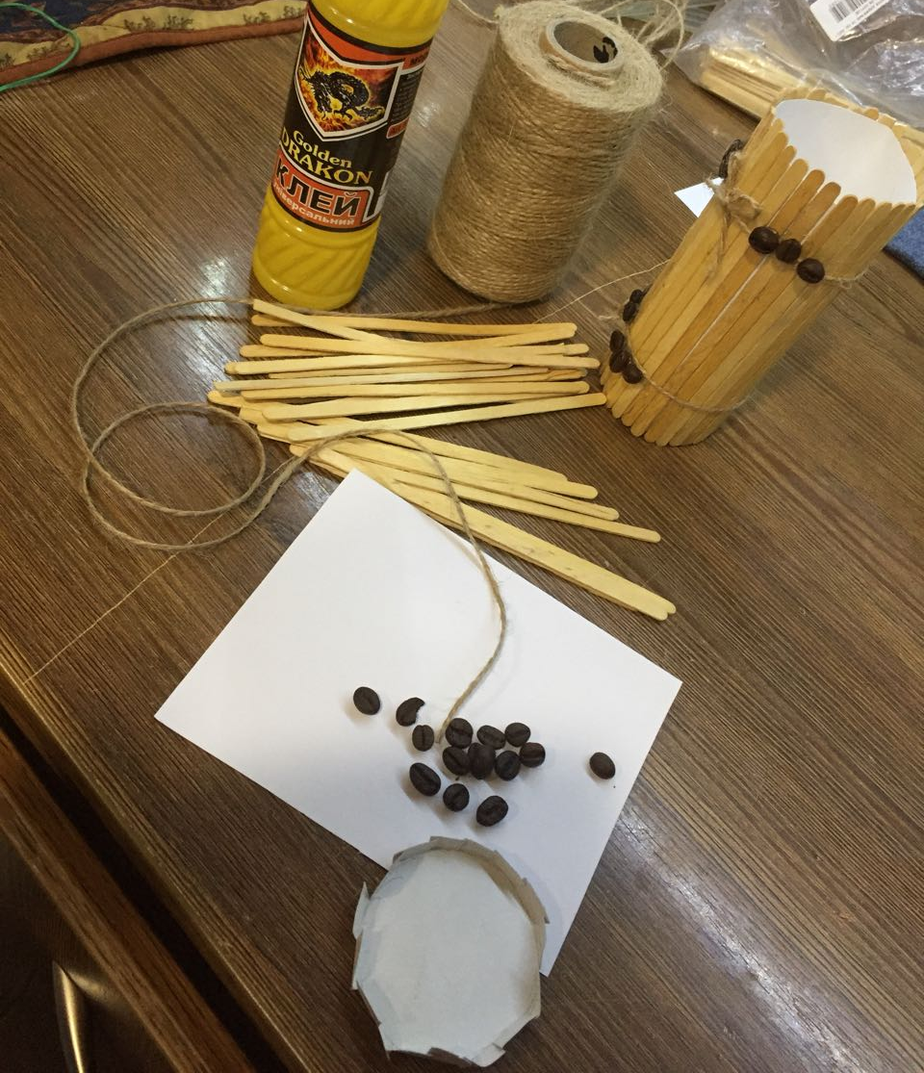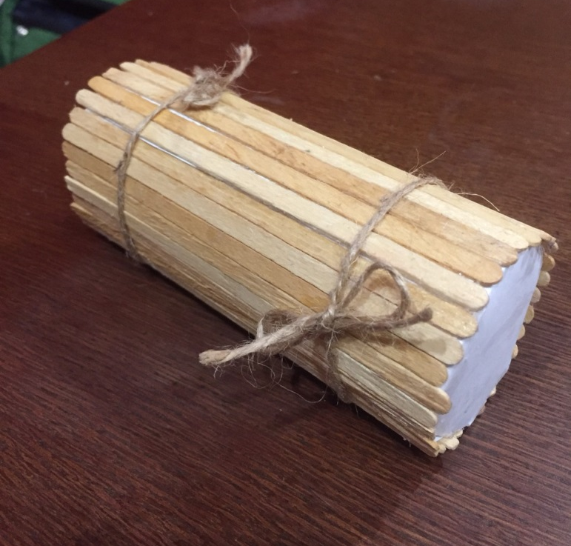

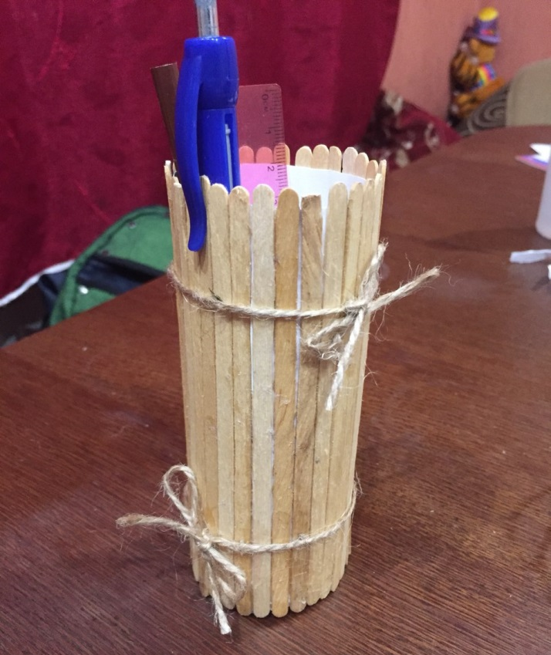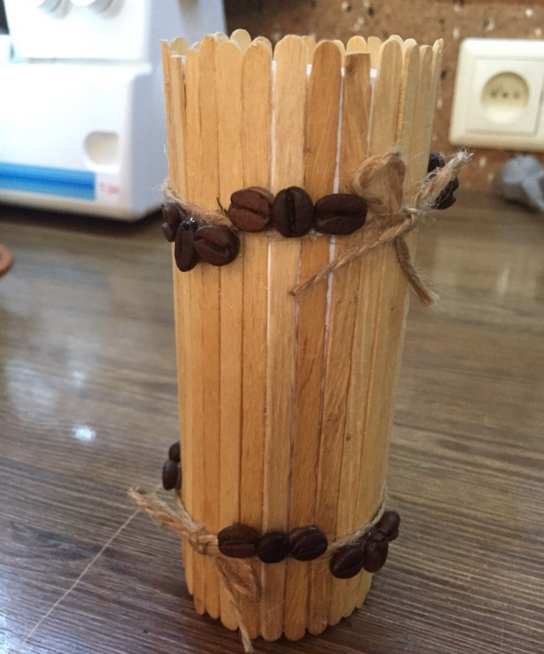

Вечірнє служіння
· Прославлення,
· Загальна молитва
· Урок-проповідь «Бажання»
· Участь дітей в служінні
1. Сценка від дітей
2. Пісня дітей
3. Реклама колажів
· Нагорода за чистоту в кімнатах
. Проповідь
Що я хочу? (проповідь)
Ми є всі чудові та неповторні. Правда? Бог такими нас створив.
Бог дав нам волю вибирати самим напрямок свого життя. Але не завжди, будучі вільною у виборі, людина робить правильний вибір у своєму житті.
Візьмемо для прикладу перших людей, що створені Богом, Адама і Єву. Перебуваючи в ідеальних умовах життя, перед їхнім поглядом поставало одне дерево, про яке Бог сказав: “Не їжте із нього!” Навчена змієм, Єва побажала, щоб їй відкрилися очі, щоб вона знала Добро і Зло. Скориставшись своїм правом вибору, вона зірвала плід із дерева, їла сама та дала чоловікові своєму. Коли відкрилися її очі, вона побачила, що нага вона.
Таким чином, перші люди згрішили перед Богом, через їхній поступок у світ ввійшов гріх, а разом з гріхом ввійшла смерть...

«Бажання»
Привіт. Сьогодні я хочу розповісти вам одну історію. І у мене є (пишемо) БАЖАННЯ, щоб ви тихенько сиділи і уважно слухали.
Давним-давно, на вершині гори, виросли (малюємо маленькі деревця) три деревця. Стоячи під променями палючого сонця, слухаючи шум вітру, який прилетів з далекої заморської країни, вони мріяли, як зазвичай мріють діти.
Перше деревце, дивлячись на зірки, що сяяли на небі неначе алмази, сказало: «Я хочу, щоб з мене зробили (малюємо скриньку) гарну скриньку і наповнили її скарбом!»
Друге деревце дуже любило слухати шум прибою. І, дивлячись на річку, яка весело протікала по веселих камінцям, сказало (малюємо корабель): «Я би хотіло стати найкрасивішим на світі кораблем, плавати по морям і служити могутньому царю!»
Третє деревце подивилося на шумне місто і на людей, які метушливо бігали, виконуючи свої важливі справи, і сказало: «А я би хотіло залишитися на цій вершині, але вирости таким високим, щоб люди, дивлячись на мене, бачили небеса і згадували про Бога!»
Минуло багато років, дерева виросли. І одного разу, на вершину гори піднялися три лісоруби.
Перші два дерева зраділи. Одне подумало: «Швидше би мене зрубали, щоб зробили з мене гарну та багато оздоблену скриню!»
Друге сказало собі: «Коли мене зрубають, я буду розсікати велике море, я буду наймогутнішим кораблем для великого царя!»
І тільки третє дерево впало духом: «Якщо мене зрубають, то люди перестануть дивитися в небеса!..»
Під ударами сокири, всі три дерева впали на землю. Перше опинилося в майстерні у столяра. «Зараз з мене зроблять скриню! -- зраділо воно.—І я буду зберігати алмази, золото, срібло!» Але столяр виконував замовлення бідних людей, у яких не було дорогоцінностей, і саме тому скрині їм не були потрібні. І він перетворив дерево у ясла, з яких годували худобу. Їх поставили у стайню і наповнили запашним сіном.
Друге дерево опинилося на корабельному заводі. «Зараз з мене зроблять величезний корабель!» - зраділо воно. Але також помилилося. Дерево розпиляли на тонкі дошки і змайстрували з них простого рибальського човна. Човен продали рибалкам, які ловили рибу у місцевому озері, і незабаром він весь пропах рибою.
Третє дерево також було розчароване. Його розпиляли на бруси і склали у штабелі на складі. «Невже моє призначення у тому, щоб припадати пилом на полицях?» -- думало воно.
З того часу минуло багато днів і ночей. Три дерева майже не згадували про свої мрії. І ось одного разу...
Однієї ночі світло золотої зірки осяяло перше дерево. Це сталося, коли молода жінка поклала своє новонароджене Немовля в ясла для худоби. «Шкода, що я не можу зробити для Нього колиску,» -- прошепотів її чоловік. Але Мати стисла його руку і посміхнулася, тому що дерево світилося золотим сяйвом і, здавалося, зігрівало Немовля. «Ці ясла прекрасніші за жодну іншу колиску,» -- сказала Вона. В цей момент дерево дізналося, що в яслах перебуває найвеличніший Скарб, самий дорогоцінний і самий прекрасний на цілому світі.
Минуло тридцять років. Втомленний Мандрівник разом зі Своїми друзями сів у човен. Він заснув, тому що йшов не зупиняючись багато днів. І так продовжував спати, коли розпочалася страшна буря! Гримів грім, виблискували блискавки, і друге дерево ледве витримувало удари хвиль. «Потрібно зупинити бурю, -- думало воно, -- в іншому випадку всі мої пасажири загинуть!» В цей час прокинувся Мандрівник. Він простягнув Свою руку і сказав лише два слова: «Замовчи! Перестань!» І буря послухалася Його. Вона заспокоїлася так само швидко, як і розпочалася. І у той час друге дерево здогадалося, що везе Царя усього Всесвіту!
Через деякий час прийшла черга на третє дерево. Одного разу бруси, які були вирізані з нього, витягли із штабелю і склепали разом дві перекладини. Дерево намагалося бути легким, коли його несла на Собі Людина. А потім... Потім воно здригалося і беззвучно кричало... Але після Воскресіння, третє дерево дізналося, що смерть Людини, Яка померла на ньому, стала джерелом вічного життя для всіх людей.
Так Божа любов виконала бажання цих трьох дерев!
Вона зробила перше дерево чудовим, тому що однієї, зоряної зірківої ночі, воно стало колискою для Спасителя світу!
Вона зробила друге дерево могутнім, тому що в сильну бурю, воно послужило Царю усього Всесвіту!
І кожного разу, коли люди думають про третє дерево, вони згадують про Бога. Тому що третє дерево стало символом спасіння...
Згадаємо, які бажання були у дерев? Перше: зберігати гроші, золото, коштовності. Друге: слава, кар’єра. Третє: вказувати на Бога. Зараз, якщо ми дивимося на хрест , ми думаємо про Бога. А що думають люди, діти, друзі, які дивляться на нас? Бог хоче, щоб в нашому серці були Його бажання.
А що тут намальовано? Так, ЗЕМЛЯ. На планеті Земля ростуть не тільки дерева, а на ЗЕМЛІ народжуються (намалювати) маленькі хлопчики та дівчатка, що спочатку вони як ось ті деревця.
Я теж колись була маленькою. І у мене, так само як і у всіх, були МОЇ (дописати) БАЖАННЯ(показати на напис) . Мені дуже, дуже хотілося, щоб всі виконували мої БАЖАННЯ! Спочатку вони були маленькі (малюєм цукерки, подарунки), потім збільшилися (малюєм гроші). Коли мої БАЖАННЯ не виконувались, то я злилася, неслухалася, капризувала (намалювати червоним знак?). А які у тебе БАЖАННЯ?
Давайте пригадаємо про те , що говорили вранці…Які БАЖАННЯ мав ІСУС? Йому було 12 років, і ВІН мав БАЖАННЯ бути в Домі Божому, читати Слово Боже. ІСУС вчився керувати своїми бажаннями. А зараз заглянемо в наше сердечко… (домальовуєм до знака сердечко.) ДЕ ВИ ЗНАХОДИТЕСЯ КОЛИ ВАС НІХТО НЕ КОНТРОЛЮЄ, НЕ БАЧИТЬ. ЯКІ БАЖАННЯ В ТВОЄМУ СЕРДЦІ???
Давайте виправимо помилку ( пишемо) БАЖАННЯ МОЇ \на БАЖАННЯ БОГА
Бог хоче, щоб ваші бажання були добрими та не суперечили Біблії.
І наша фраза дня звучить так: Якщо бажання є від Бога, то це є правильна дорога. Я розкажу вам, куди веде правильна дорога (малюємо): в Царство Боже, і ця дорога вузенька, але правильна. Є багато шляхів неправильних, які не ведуть в Царство Боже. Бувають нехороші, неправильні бажання. Бог хоче змінити вас, щоб вашими бажаннями були не золото, гроші, а щоб у вашому серці зберігався найцінніший скарб – Ісус (показати на перше дерево). Щоб вашим бажанням були не слава і кар’єра, а бажання послужити самому великому Царю – Ісусу Христу. І щоб люди, коли будуть дивитися на ваше життя, згадували про велич Бога.
Участь дітей у служінні.
1. Сценка від дітей
2. Пісня дітей
3. Представлення колажів.
· Нагорода за чистоту в кімнатах


День 2
Тема дня:
«Що я роблю?»

Ціль дня: зробити цей день, днем добрих справ
Символ дня: руки, готові робити добро
Пісня дня: «Справжнісінька ЛЮБОВ тільки дає»
Біблійна основа: Дії 9:36-42 (історія про Тавіту)
Золотий вірш: - «Бо ми – Його творіння; ми створені в Христі Ісусі для добрих діл, які наперед приготував Бог для нас, щоб ми їх виконували» (Ефесян 2:10)
Проект дня: протягом дня виконувати добрі справи, за які діти отримують плад -виноградинку. З усіх виноградинок, наставник з дітьми складають гроно від групи. Зі складених грон, створюється гілка лози виноградної. В якої групи вийшло найбільше гроно, той і виграв.
Фраза дня: “Бог створив нас для добра, щоб робили ти і я! ”

РАНКОВЕ СЛУЖІННЯ
  - Гімн табору та пісня дня (під час співу піднімається прапор дня).
  - Загальна молитва.
  - Плани на день (представлення теми дня, завдання для кожної команди).
  - Сценка від наставників.

Сценка: «Круг добра»

Дійові особи: бабуся, дівчина, безхатник(БОМЖ), хлопець, дідусь
Дія 1
На сцені появляється бабуся, яка несе яблука. Раптом розривається торбинка і яблука розсипаються. В цей час підходить дівчинка і допомагає бабусі зібрати яблука. Бабуся дякує для неї. Дівчина покидає сцену.
Дія 2
По дорозі бабуся зустрічає безхатника. Їй стає його шкода і дає йому з своєї сумки пиріжок і водичку. Бабуся покидає сцену.
Дія 3
Повз безхатника проходить хлопчина і губить гаманець. Безхатник помічає це і наздоганяє хлопця, щоб віддати йому гаманець. Безхатник покидає сцену.
Дія 4
Біля хлопця проходить дідусь, який несе тяжку коробку. Хлопчина допомагає дідусю віднести коробку. Хлопчина покидає сцену.
Дія 5
Йде дівчина, яка допомогла бабусі. Дівчина спіткнулась й впала. Дідусь допомагає встати і дарує їй квіточку.

БІБЛІЙНИЙ УРОК
Розпочинати урок вчасно. Учитель повинен бути гарно підготовленим до уроку.
Тема уроку: «Що я роблю?»
Мета уроку: вчити підлітків, що ми створені для добрих діл; формувати в них бажання робити добрі справи, маючи за взірець Біблію.
Головна істина: Бог створив нас для добра, щоб робили ти і я!
Біблійна основа:
- Дії 9:36-42 (історія про Тавіту);
- Золотий вірш – «Бо ми – Його творіння; ми створені в Христі Ісусі для добрих діл, які наперед приготував Бог для нас, щоб ми їх виконували» (Ефесян 2:10)
Наочність та обладнання: Біблія, робочий зошит для підлітків, додатки до уроку, завдання на команди.
Словник понять, термінів і словосполучень:
Добро – це категорія етики, якою позитивно оцінюють певну поведінку, явища чи події. Добро – благо, моральне, правильне, стверджувальне, має позитивний початок, корисне, пожиточне та не суперечить Біблії.

ЗАГАЛЬНОТАБІРНА ГРА
Зона життя
Поле:
Поле прямокутної форми, з трьома позначеними зонами. Розміри поля - 80 на 30 метрів, ширина першої зони [для кожної команди там знаходиться своя "Чаша молитов святих"] і останньої зони [там знаходиться "Джерело життя" і "Гієна вогняна"] - 10 метрів, ширина середини, вона ж " зона життя ", - 60 метрів.
Позначення:
"Віруючі" -діти.
"Ангели" - вожаті з білою пов'язкою на голові, або одягнені в білі футболки.
"Гріхи" - вожаті з чорною пов'язкою на голові, або одягнені в чорні футболки.
"Церква" - команда "віруючих". У грі одночасно бере участь кілька "Церков".
"Джерело життя" - велика ємність з водою - "молитвами" [яку "віруючі" переноситимуть до своєї "Чаші молитов святих"].
"Чаші молитов святих" - по одній ємності [3 літри] на команду. Перед додаванням "молитов" в "Чашу молитов святих", "ангел" перевіряє у "віруючих" рівень наповнення їх судин. "Мляві молитви" не приймаються.
"Гієна вогняна" - місце покарання винних "грішників". За покаранням стежить "ангел".
"Зона життя" - ігрове поле. На ньому одночасно бігають "віруючі", "ангели" і "гріхи". "Гріхи" заважають "Церквам". Кількість "Церков", "віруючих", "гріхів" і "ангелів" визначається "на місці".
Правила:
Віруючі наповнюють свої посудини водою з "джерела життя" - це "молитви святих". Вони повинні перенести їх в свою "Чашу молитов святих".
По дорозі їх зустрічають "гріхи", чиє завдання не дозволити "віруючим" донести свої посудини до їх "Чаші молитов святих". Якщо “гріх” зриває звисаючу з пояса "віруючого" повязку, "віруючий" повинен дозволити “гріхові” зачерпнути долонькою воду з його склянки. Якщо після цього "нападу" стакан буде заповнений менше, ніж на половину, "віруючий" зобов'язаний повернутися до "Джерела життя" і заново наповнити свою посудину. Якщо води в посудині більше половини, "віруючий" може стати на коліна і почекати, поки до нього підійде "ангел" і наповнить його посудину. Ангели ходять по "зоні життя" [дотримуючись правої половини "Зони життя"] з пляшками і наповнюють посудини "віруючих", що моляться настільки, наскільки вважають це за необхідне. Крім того, "ангели" стежать за "гріхами", щоб ті не порушували правила.
Якщо "гріх" порушив правила гри, його відправляють в "Вогняну гієну" для покарання: віджимання, присідання, стрибки на одній нозі.
Коли "віруючий" приходить зі своєю посудиною до своєї "Чаші молитов святих", "ангел" перевіряє стан його "молитов". Якщо води в склянці менше половини, "віруючий" повинен повернутися в "зону життя", встати на коліна, і дочекатися наповнення його склянки "ангелом". Якщо води в склянці більше половини - "віруючий" може вилити свої "молитви" в свою командну "Чашу молитов святих". При цьому, якщо "віруючий" приносить свою посудину вже другий [третій] раз, він отримує додаткову посудину, наповнивши яку, він може виплеснути на наближаючого "гріха". Вражений "молитвою" "гріх" повинен відправитися в "Вогняну гієну" для покарання - півхвилини або хвилину очікування. Перемагає та "Церква", чия "Чаша молитов святих" буде наповнена швидше за інших. Після цього "гріхи" збирають в коло, і переможна команда обливає "гріхи" водою з "Чаші молитов святих".
Якщо під час гри, беруть участь "Церкви", що складається з маленьких дітей, то до їх команді прикріплюється особливий "ангел", який може вражати "гріхи" дотиком і ті на 5 секунд залишаються нерухомими.

КОРОБКА З СЮРПРИЗОМ
Зробити коробочку з сюрпризом, куди скласти написані нами підбадьорюючі вірші з Біблії. Цими коробочками діти потім зможуть обмінятися, застосовуючи золотий вірш дня.
Зноска на виконання поробки: https://www.youtube.com/watch?v=W0Y-dgTzXco

Вечірнє служіння
- Прославлення.
- Загальна молитва.
- Урок-проповідь в малюнку/предметний урок «Скрепка».
- Участь дітей в служінні.
- Сценка від дітей.
- Пісня дітей.
- Свідчення людей, які робили сьогодні добрі справи і яка була реакція людей.
- Нагорода за чистоту в кімнатах.
- Проповідь.

Ігра « Скрепка»
Викликаємо трьох бажаючих і роздаємо по великій скрепці.
Завдання 1 для дітей : Розігнути скрепку за 3 секунди, як найрівніше, поки грає музика).
Завдання 2 для дітей: за 30 секунд повернути її у початкове положення.
Приз тому, хто це зробив найкраще.
Висновок: Скажіть будь ласка, чи складно було зробити друге завдання? ( Якщо це робимо ввечері, то можна піднести скрепки до проектора і тінь від них буде в збільшеному вигляді. Діти самі побачать те, хто і як справився з завданням).
Візьміть в руку скрепку. Запитайте дітей: «Для чого ця річ?» Як відповідь: «Для того, щоб скріплювати листки разом, щоб був порядок». Отже, скрепка потрібна і створена для скріплення листків. А якщо я розігну – то це буде дріт 10-12 см. Та вже свого призначення скрепка не виконує.
Так само, наше життя має свою ціль, призначення. Бог створив нас для добрих діл.
Прочитати вірш дня: Єфесян 2:10

Взяти у руки складний метр. (Ілюструвати ним свою розповідь).
- Що у мене в руках?
- Для чого використовують метр? (Щоб вимірювати довжину)
- Ми так само, як і метр та скрепка, маємо своє призначення.
- Як ти витрачаєш своє життя? Бог створив тебе для добрих діл. Єфесян 2:10
Можливо, як мама будить тебе, і каже, що треба вставати у школу, а ти робиш вигляд, що спиш та(«ліжко»|----|) продовжуєш лежати в ліжку. Чи з першого разу на прохання батьків про допомогу, («ноги»λ) ти ідеш і робиш це? Та буває, що ти сидиш, дивишся мультики, або граєш у свою улюблену гру в(показати на метр «квадрат») комп′ютері….. А мама просила тебе прибрати у будинку, чи помити посуд, піти у магазин. Але ми не хочемо – лінь, бо далеко (показати «ноги» на метрі) іти, або потрібно (показати «сходи») підніматись по сходах.) А коли приходить час сідати (показати «стіл») за стіл робити уроки? Яка твоя реакція?
Фраза дня: Бог створив нас для добра, щоб робили ти і я. Тому не треба думати тільки про самих себе (показати на метрі «Я»), давайте будемо думати про людей, які оточують нас і робити їм добро. Якщо у нашому серці пусто? Добро у першу чергу не в кишені живе, а в серці. А якщо там повний («О» показати на метрі) нуль? Ти хочеш робити добре, а не виходить. Ти ставиш собі ціль, що будеш робити добрі справи. (Взяти прикріпити до дошці листок з написом «ДОБРІ СПРАВИ», взяти повітряну кульку і надувати її і відпускати).
Наша ціль - робити добро людям. Але не завжди це получається. Наша повітряна кулька літає і не може досягнути ціль «ДОБРІ СПРАВИ». Коли у нас є бажання мати добре серце і завжди намагатись чинити добро, то з Ісусом це можливо! Попроси в молитві, щоб Бог змінив твоє сердечко.
Щоб стати добрим, щоб дарувати добро всім, потрібно завжди бути близько з Ісусом. (Кульку прикріпити скотчем до нитки, яка прив’язана до плаката «ДОБРІ СПРАВИ», і тоді відпусти кульку. Вона одразу досягне ціль.)
ВИСНОВОК:
Разом з Ісусом, ми теж досягнемо цілі.Тоді легко прибереш у домі, швидко встанеш з ліжка та допоможеш мамі. Побіжиш і зробиш щось приємне однокласснику. Навіть, якщо це далеко, а ти втомився, то тобі не важко буде лишити компютер і диван щоб зробити добру справу.
Отже, знову взяти «скрепку». Можна прожити своє життя не за призначенням, бо прямий дріт не зможе тримати багато паперу. Цю скрепку не легко повернути в попередній стан, щоб вона знов була здатною тримати папір. Але Бог хоче і бажає змінити нас. Якщо ти бажаєш? Він може і хоче змінити твоє життя. А ти хочеш? Давай помолимось.
Необхідні матеріали: трубочка ( щоб сік пити), нитка, скотч і кулька та плакат з написом «ДОБРІ СПРАВИ».

На вечірньому спілкувані молитися разом про те, щоб виконувати добрі справи.

День 3
Тема дня:
«Бути сучасним. Круто?»
Ціль дня: формувати в дітей християнський світогляд
Символ дня: смайл
Пісня дня: «Озирнись навколо себе»
Біблійна основа: Буття 6-9 розділ
Золотий вірш: - «Не любіть світу, ні того, що у світі. Коли хтось любить світ, в того немає любові Отця» (1 Івана 2:15)
Проект дня: Придумати фотозону по темі дня.
Фраза дня: “Найсучасні будуть ті, хто живе лише в Христі ”

РАНКОВЕ СЛУЖІННЯ
  - Гімн табору та пісня дня (під час співу піднімається прапор дня).
  - Загальна молитва.
  - Плани на день (представлення теми дня, завдання для кожної команди).
  - Сценка від наставників.
Пантоміма: «Балада про 3 синів»
https://www.youtube.com/watch?v=Qte15f_VT2k
Прослухайте пісню, грати сценку відповідно тексту.

БІБЛІЙНИЙ УРОК
Тема уроку: «Бути сучасним. Круто?»
Мета уроку: розказати про відмінність біблійних та світських цінностей; охарактеризувати портрет світської сучасної людини і сучасного християнина та, дивлячись на переваги останнього, стимулювати підлітків бути такими ж.
Головна істина: Найсучасні будуть ті, хто живе лиш у Христі!
Біблійна основа: Буття 6-9 розділи (час, в який жив Ной);
Золотий вірш – «Не любіть світу, ні того, що у світі. Коли хтось любить світ, в того немає любові Отця» (1 Івана 2:15)
Наочність та обладнання: Біблія, робочий зошит для підлітків, додатки до уроку, завдання для команд.
Словник понять, термінів і словосполучень:
Сучасність – це категорія етики, якою позитивно оцінюють певну поведінку, явища чи події.
Сучасність – особливе ставлення до теперішності, що виникає в епосі модерну.
Біблія є сучасною книгою, яку використовують християни для життя.

ЗАГАЛЬНОТАБІРНА ГРА
Фотоквест
Гра Photo quest (фото квест), де командам пропонуються виконати різні завдання і сфотографуватися в певних умовах.
Учасникам квесту необхідно буде виконати декілька завдань:
- Зробити селфі на тлі логотипу табору.
- Намалювати на асфальті логотип табору і зробити з ним фото.
- Зробити фото відомої біблійної історії.
- Зробити новорічне фото.
- Зробити селфі зі своїм наставником.
- Зробити з людей слово і його сфотографувати.
- Зробити фото в стрибку.
- Зняти спортивне фото.

Модель корабля з дерева та картона
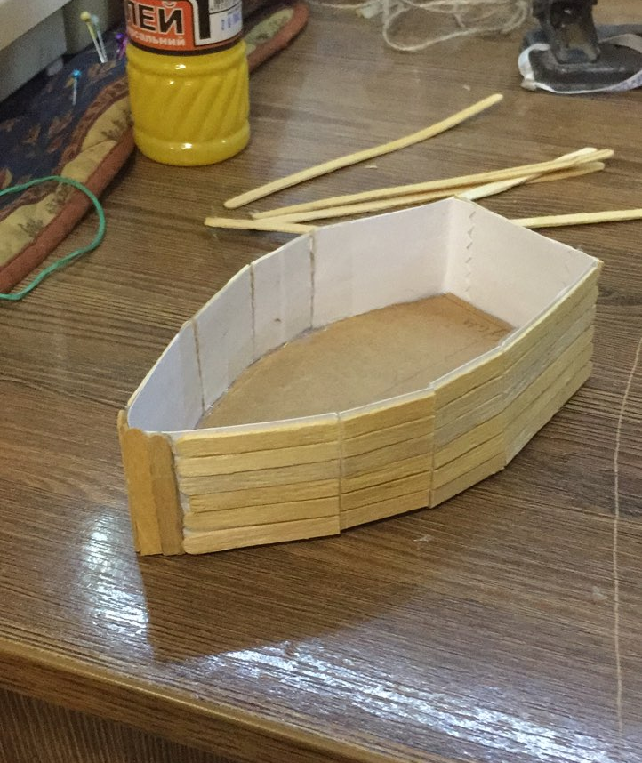
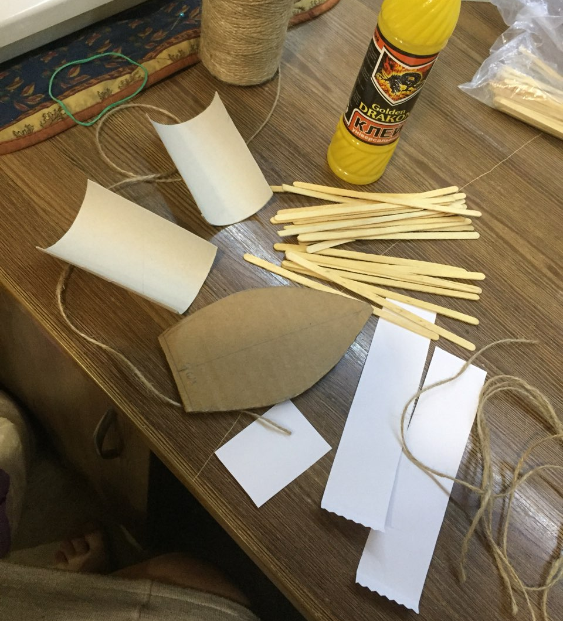
(Основна ідея поробки: Наше життя нагадує бурхливе море, але наше завдання правильно зробити вибір і незважаючи ні на що, залишатися вірними своєму капітану….)

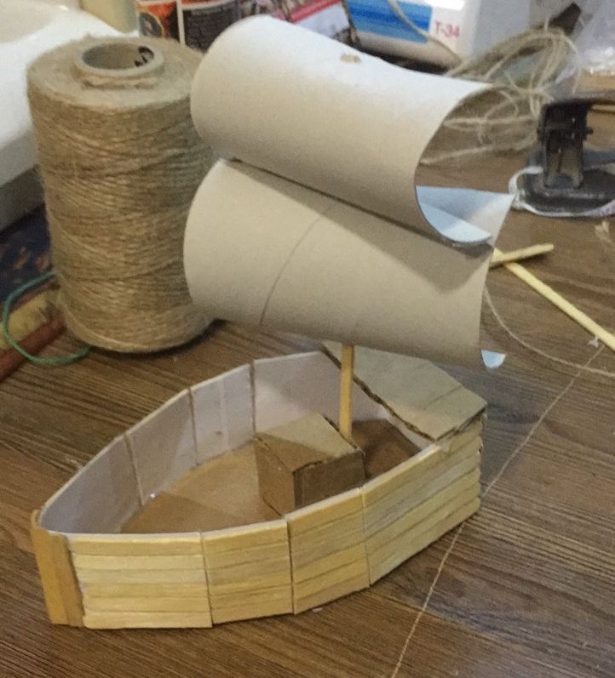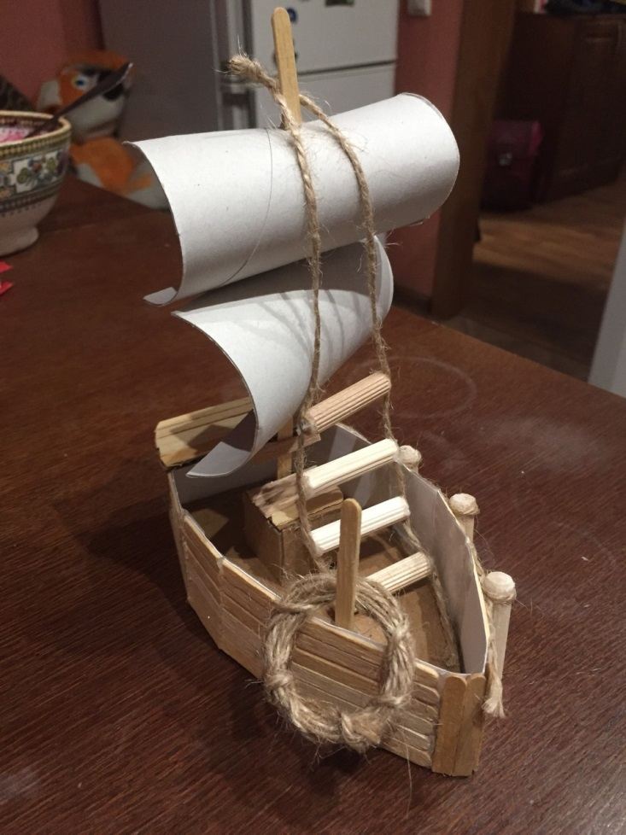
Вечірнє служіння
· Прославлення.
· Загальна молитва.
· Урок-проповідь в малюнку/предметний урок.
· Участь дітей в служінні:
1. Сценка від дітей.
2. Пісня дітей.
· Нагорода за чистоту в кімнатах

СУЧАСНИЙ ГОДИННИК ЩАСТЯ
Сьогодні ми з вами говорили, чи бути сучасними – це круто? І що це означає – по-справжньому бути сучасним. Давайте перерахуєм якості сучасних людей, на що інші звертають увагу?
- Модний одяг
- Багато грошей (дорогі брендові речі)
- Впливові друзі
- Мова, сленг
- Спортивний, підтягнутий вигляд
Хто диктує ці правила? Журнали, фільми, реклама, телепрограми подають таку моду. Що сучасне, а що ні? Кажуть, що коли ти сучасний, то легше сподобатись для когось.
Але чи буває слабке місце в сучасному іміджі, в сучасній людині? Зовнішність для людей стає важливішою за те, що наповнює нас - це в серці, душі… Чому багато людей прагнуть і хочуть бути сучасними та крутими, щоб не виділятися з натовпу.
Подивіться на цю картину, що вона вам нагадує? Це годинник. А що в ньому не вистачає? Стрілок. Стрілки на нашому годиннику з’являються тоді, коли ми з вами дізнаємося, що означає по-справжньому бути сучасним. Отже, цей незвичайний годинник служить нам як сучасний годинник щастя. Один молодий юнак
(намалювати хлопчика) був дуже багатим і сучасним, мав (намалювати будинок) будинок і багато грошей (намалювати гроші). Якби він жив у наш час, то у нього була б машина (намалювати машину). Якби його побачили, то сказали б – це сучасна, крута людина. Ви запитаєте мене, звідки я це знаю – про це записано в Біблії. Одного разу він підійшов до Ісуса і запитав: «Що я маю зробити, щоб мати вічне життя?» А коли отримав відповідь, то відійшов від Ісуса, засмучений. Бо те майно, що він мав, було для нього дуже цінним.
Хочу розповісти вам про ще одного чоловіка. Можливо ви вже знаєте і чули про нього (показати фото або слайди на проекторі). Це Філіп Кіркоров. Він відомий співак, також дуже багатий, сучасний. Він ні в чому собі не відмовляє: має модний, дорогий одяг, машини, будинки і отримує визнання у людей. Але одного разу, коли кореспонденти запитали його, чи вважає він себе щасливою людиною. Він заявив: «Я не щасливий! Я не відчуваю себе щасливим.»
Скажіть, чи можуть переміститися стрілки нашого сучасного годинника щастя в сторону багатства?
2. Розповім вам ще про одну людину. (намалювати дівчину). Я думаю, що ця жінка була дуже вродливою. В неї було (намалювати цифру «5») п’ять чоловіків. Ця жінка шукала щастя в коханні, але вона його не знайшла. І знов запитаєте, звідки я це знаю? Про це написано в Біблії. Вона зустріла Ісуса біля колодязя. Ісус сказав: «Якби ти пила воду живу, ти ніколи б не прагнула». Її душа була пуста, нещасна… Ніхто цього не бачив, а Ісус бачив все, що в неї в серці.
Можливо ви, дівчата, сидите й думаєте, що якби в мене було багато хлопців, то я була б щасливою. Ви думаєте, що для вас нічого не булоб потрібно, лише б тільки мене любили та звертали б на мене увагу. А для цього вам потрібно бути гарною, модною, успішною. Тоді всі будуть звертати на мене увагу.
Хочу розповісти вам, про відому модель – Руслану Коршунову. В свої 16 років вона вже була визнаною моделлю і найкрасивішою дівчиною в світі (показати фото або слайди). За один модний показ за кордоном та фото сесії, вона заробляла шалені гроші. Але в 21 рік вона закінчила життя самогубством… Ні гроші, ні визнання, ні успішна кар’єра не зробили її щасливою. Вона була нещасною. Якщо ви поцікавитеся, то знайдете багато людей, які були красивими, успішними, багатими, мали багато прихильників та були нещасливими.
Чи можуть стрілки нашого годинника щастя переміститися ось в цю сторону - сторону краси?
Хочу розповісти про ще одного (намалювати силует хлопчика) чоловіка, який був дуже розумним, мав не один науковий дипло та звання. Вивчився у великих вчителів і сам став великим вчителем. Він був членом синедріону (це як депутат парламенту). І одного разу, він прийшов до Ісуса, але вночі, тому що соромно було зробити це при людях, бо всі його знали. Хоч він дуже багато знав, але не мав відповіді на свої питання, тому був нещасливий. І прийшов запитати Ісуса.
Чи можуть перенестися стрілки годинника щастя в сторону розуму, знань, освіти?
Висновок
Це я малюю тебе. Зараз не відповідайте мені вголос, дайте відповідь самі собі. А що для тебе є важливим і цінним? Про що ти думаєш, мрієш, які твої вподобання? Чи можуть стрілки сучасного годинника щастя переміститися в твою сторону? Чи задоволений ти своїм життям?
У мене для вас є гарна новина. Стрілки годинника щастя можуть бути направлені на вас тільки тоді, (перемістити стрілки вгору) коли велика стрілка направлена вгору, тільки в небо де знаходиться Небесний Отець, що дав Свого Сина на землю. Він прийшов до людей, на землю, прожив досконале життя, помер на хресті - заплативши за наші гріхи та воскрес із мертвих! Тепер, Син Божий з небес, пропонує нам дар вічного життя. Ісус залишив нам свій лист – це Біблія, і в ній написано: «Не любіть світу, ні того, що в світі» 1Івана 2:15, а любіть Бога.
Не живіть за розумом людей, які не знають Бога, які не читають Його порад в Біблії. Сучасний світ дуже подібний до часу, в якому жив Ной. Він, хоч можливо й виглядав не сучасним, не таким як всі, проте беріг своє серце від зла, і був врятований Богом, бо залишався Йому вірним. Тож і ми постараємося бути вірними Богові.
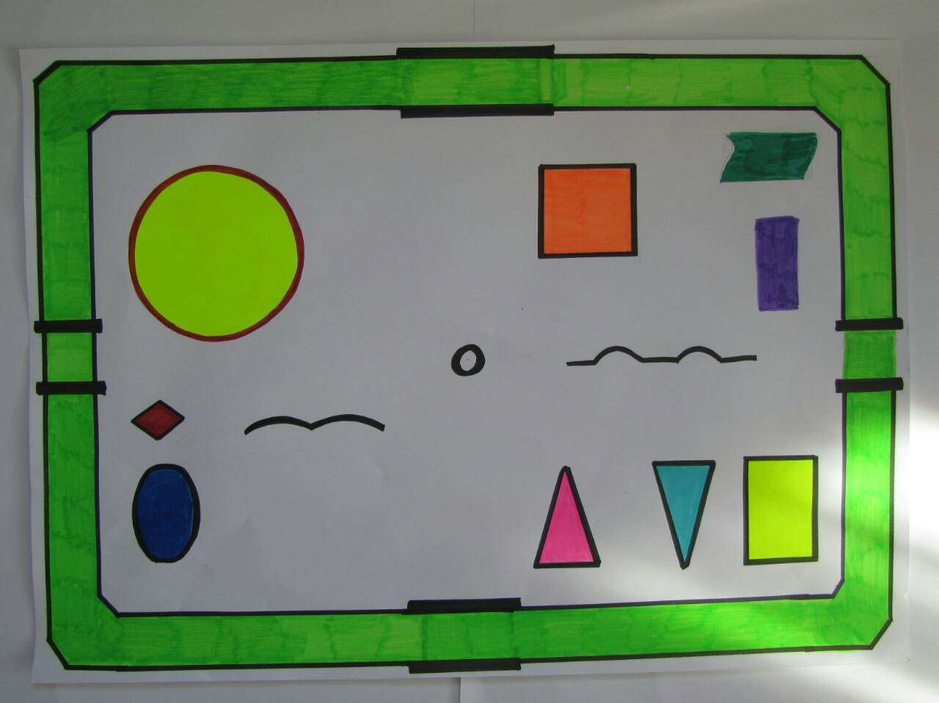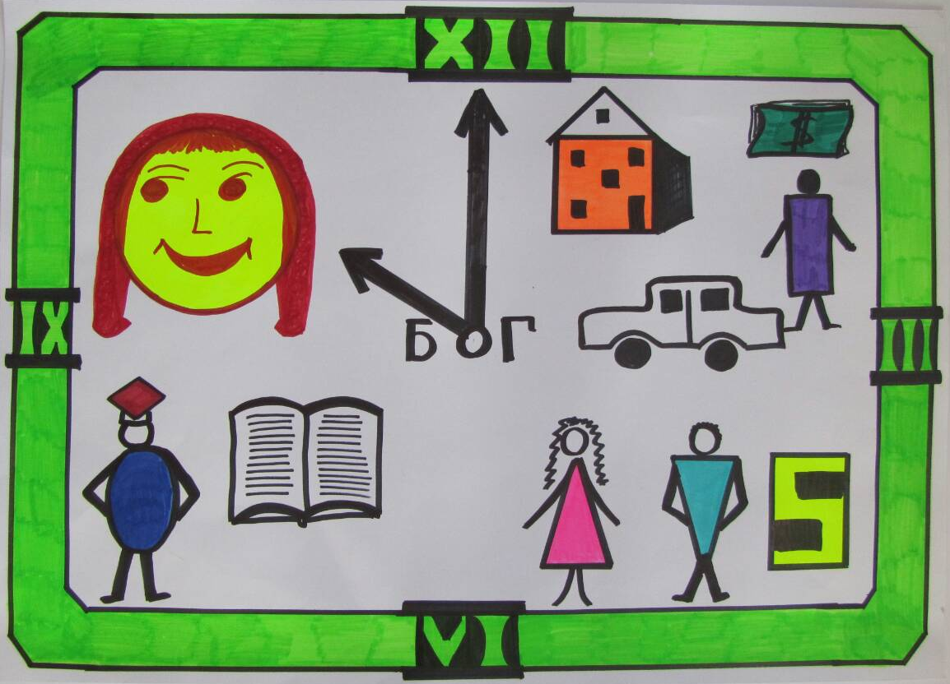

День 4

Тема дня:
«Що я можу змінити?»
Ціль дня: Будь схожий на Ісуса
Символ дня: глобус
Пісня дня: «Хочеш змінити весь світ навколо»
Біблійна основа: Даниїла 6 розділ
Золотий вірш: - «Ви – світло світу… нехай світить перед людьми ваше світло, щоб вони, бачивши ваші добрі вчинки, прославляли вашого Отця, що на небі» (Мт. 5:14,16).
Проект дня: сьогодні діти мають змінити клякси на щось позитивне
Фраза дня: “Хочеш змінити світ навколо? То почни з себе самого ”

РАНКОВЕ СЛУЖІННЯ
  - Гімн табору та пісня дня (під час співу піднімається прапор дня).
  - Загальна молитва.
  - Плани на день (представлення теми дня, завдання для кожної команди).
  - Сценка від наставників.

Пантоміма: «Дзеркало»

https://www.youtube.com/watch?v=NAV4ThQjLR4
Дієві особи: ведучий, Олег, Андрій, тато, мама, 2 наставника з табору, дівчина з торгового центру, хлопець з торгового центру та хлопець з маршрутки.
Предмети: дзеркало (з написом «Біблія»), віник, дві булочки, телефон, гаманець.
Дія 1(а)
Ведучий: Жили, були два брата Олег і Андрій. Вони були, як то кажуть, не розлий вода. Брати завжди були разом. А також вони були…грязнулями! Якось зранку хлопці прокинулися та ідуть подивитися в зеркало, щоб привести себе в порядок. Друзі, а ви заглядаєте в дзеркало кожного ранку перед тим як піти в школу, або ж в табір? Перший підходить Андрій до дзеркала. О, ні! Що він бачить?! Пляма! Та не проста пляма, а під назвою «не послух». Хм... Але Андрію байдуже. Ні, він не буде її витирати, яка йому різниця – чи є, чи немає плями? Олег як побачив що в Андрія є пляма, то подумав: можливо і в мене є? Потрібно подивитися в дзерколо. І що ж там бачить Олег? Чого в нього таке налякане обличя? Так, і в Олега є пляма! Теж саме що і в Андрія, під назвою «не послух». Що ж робить Олег? Йому не байдуже що він такий брудний. Він зразу починає витирати цю пляму.
Дія 1(б)
В цей день, коли вони були в своїй кімнаті, до них зайшов батько. Підійшов до Андрія і каже йому: «Андрію, мені потрібна твоя допомога. Піди на огород та й покопай його, бо я вже старенький, ще й спина заболіла». Але Андрій хотів пограти в футбол! «Ні, ні я не хочу іти щоб перекопати грядку. Попроси когось іншого». Ех, ото ж не слухняний Андрій. Навіть батька не слухається. Тоді батько вирішов попросити другого сина, можливо він допоможе. І дивіться! Невже? Олег зразу погоджуєтья допомогти йому! Ай, слухняний син!
Дія 2(а)
І ось настав другий день. І як завжди, хлопці підходять до дзеркала. Перший, штовхаючись, прибігає Андрій. Дивиться у дзеркало і…помічає ще одну пляму, під назвою «грабіж» (або крадіжка). Друзі, це погана пляма? Так, звичайно. Але Андрій знову не витирає її. «Та, хай буде!», - каже він. Підходить Олег. Невже! Така ж сама пляма. Потрібно якнайшвидше витерти її. Молодець Олег! Так тримати!
Дія 2(б)
Протягом дня, хлопці пішли до торгового центру. Олег прийшов купувати собі кросовки, а Андрій ранець. І ось, повз Андрія прходить чоловік та губить гаманець. Андрій все це бачить. Ну ж мо! Андрій, дожени і відай йому гаманець! Але що робить Андрій?! Він просто ставить чужий гаманець до себе в кишеню! Андрій! Не можна так робити! Це ж крадіжка! «Ой, - думає Андрій, - мене ж ніхто не бачить». Друзі, чи можна так поступати?
Давайте подивимося чим займається Олег. Олег проходить по коридору і бачить, що одна дівчина залишає свій телефон на стільчику, де сиділа сама. І що ж робить Олег. Наздоганяє дівчину і відає їй телефон. Молодчина! Яка ж задоволена дівчина! Бо цей айфон їй подарував її хлопець!
Дія 3(а)
Настав 3 день. І знову брати підходять до дзеркала. Тож, Андрій знову зауважує ще одну пляму під назвою «не правда». Звернутися до дітей: «Обманювати - це погано?». Діти дають відповіді. Звичайно, як і вчора, він не хоче витирати цю пляму. «Мені вона ще знадобиться» - думає він. І ось підходить Олег. Він бачить таку ж саму пляму, під назвою «не правда». Олег старанно витирає пляму, він не хоче бути брудним.
Дія 3(б)
В цей день, ви просто не уявляете, прийшла мама і сказала, що сьогодні розпочинається табір! Ура! Там будуть батути, друзі, солодощі! Брати зібралися та швиденько відправилися до табору.
Табір проходив дуже цікаво та ось настав час снеку. Наставник роздає кожній дитині по булочці. Одна Олегу, одна Андрію… І тут приходить до Андрія класна ідея! Він заховує свою булочку і підбігає до іншого наставника щоб сказати, що в нього немає булочки. Про нього забули! Наставник повірив Андрію і віддає йому ще одну булочку. Андрій задоволений сідає біля Олега і вихваляється своїми вчинками. Олег думає: «Може й мені так зробити? Ні, обманювати погано, а мені однієї достатньо».
Дія 4(а)
Четвертий день. Навіщо Андрію дивитися в дзеркало? Щоб зауважити ще одну пляму, під назвою «лінь». О ні, Андрію лінь її витирати. Підходить Олег, бачить таку саму пляму і скоріше її витирає.
Дія 4(б)
Хлопці в своїй кімнаті. Ой, але брудно тут! Негайно потрібно поприбирати в кімнаті. Але Андрію не хочеться прибирати. Олег йому каже, що настала його черга і дає йому віника. Андрій взявши віник, імітує що ніби прибирає в кімнаті, як небуть. Йому лінь. «Ой, не хочеться прибирати. О! сміття під ковдру заховаю, ось так. Так швидше. Я все!». Олег знову береться за голову, бо потрібно поприбирати в кімнаті. Ну що ж робити? Хочеться в чистій кімнаті жити. І не хочеться бути ледарем. Олег ретельно поприбирав. Молодець.
Дія 5(а)
І ось настав 5 день. Андрій знову йде до дзеркала: «Все, останій раз підходжу». Він помічає ще одну пляму, під назвою «помста». Йому навіть сподобалася ця пляма! Махнувши рукою на неї, відходить від дзеркала. Олегу, дуже сподобалося завжди дивитися за своїм станом, працювати над собою. Тому він з охотою знов іде до дзеркала. І знову бачить пляму, таку саму як і в Андрія. Але це його не засмучує, бо він зразу може її витерти і бути чистим! Олег витирає пляму і все! День можна розпочинати з гарним настрієм!
Дія 5(б)
Сьогодні сонячний день, тому вони вирішили поїхати на море. До моря їм потрібно їхати півгодини на маршрутці. Але тут спекотно і людей дуже багато! Поруч, біля них стояв хлопчина, якому потрібно було вийти з маршрутки раніше за них. Він намагається пройти повз Олега. І…ой, але боляче! Він наступає Олегу на ногу. Олег, бідний, скривився від болю, але хлопчина вибачився. Олег все розуміє, то ж в маршрутці дуже багато людей! Але хлопцеві потрібно пройти далі в автобусі. Він проходить повз Андрія та знову наступає на ногу вже Андрію! Ой, що ж це робить Андрій?! Андрій добряче відомстив для хлопця та викинув його на вулицю. Андрію, Андрію, так не можна поступати, бо він не навмисно так зробив…
Висновок: Друзі, хто робив правильно? Як впливав Андрій, своїми вчинками, на людей, що його оточували? Позитивно чи негативно? А Олег? Чи можна сказати, що ми своїми добрими вчинками робимо світ краще? Яка фраза сьогоднішнього дня?

БІБЛІЙНИЙ УРОК
Тема уроку: «Що я можу змінити?»
Мета уроку: розказати дітям, що може впливати на їхній розвиток; вчити дітей зберегти себе від негативного впливу; спонукати їх позитивно впливати на оточуючих, тим самим змінюючи світ.
Головна істина: Хочеш змінити світ навколо, то почни з себе самого!
Біблійна основа:
- Даниїла 6 розділ (історія про Даниїла);
Золотий вірш ‒ «Ви – світло світу… нехай світить перед людьми ваше світло, щоб вони, бачивши ваші добрі вчинки, прославляли вашого Отця, що на небі» (Мт. 5:14,16).
Наочність та обладнання: Біблія, картинки кожної події, мотивуюча закладка з місцями Писання, які розглядаємо на уроці і надписом «Будь як Даниїл» або «Світи де ти є»
Словник понять, термінів і словосполучень:
Прем’єр-міністр (від фр. le premier – перший) – перший, головний міністр, голова уряду в сучасних державах. В деяких державах обирається на всенародних виборах (Республіка Білорусь, Російська Федерація); або призначається головою держави (Сполучене Королівство, Французька Республіка).
Прем'єр-міністр призначає й відстороняє від посади міністрів, керує повсякденною діяльністю уряду, очолює адміністративний апарат.

ЗАГАЛЬНОТАБІРНА ГРА
Золота лихоманка
Золота лихоманка - це загальнотабірна гра з родзинкою.
Мета гри - зібрати достатньо їжі (на обід, вечерю або снек) для всієї команди. Ця рольова гра переносить вихованців та працівників на американський Дикий Захід. Кінцевий результат - унікальна захоплююча пригода, де обидві команди виходять переможцями (навіть незважаючи на те, що одна з команд може «виграти» за очками). Гра вимагає участі практично всіх учасників, оскільки підготовка до неї вимагає багато зусиль. За часом, гра може зайняти 2-3 години, в залежності від розміру табору і кількості учасників. Чим краще ви підготуєтеся до гри, тим краще вона пройде.
Короткий огляд гри
Вихованців з наставниками ділять на дві команди: два міста, кожен з яких намагається зібрати якомога більше золота. Обидві команди знаходяться в межах своєї території, за винятком місцевих кримінальних елементів - злодіїв. Кожна команда ( «місто») складається із золотошукачів, злодіїв і шерифів. Капітан команди - мер міста (один із співробітників табору). Кожна команда збирає золото, яке в свою чергу, обмінюється на гроші. Останні використовуються для покупки продуктів і начиння. У цій грі важлива роль кожного учасника, незалежно від того, чи володіє він якимись видатними здібностями, чи ні.
Розділіть територію табору на дві рівні половини, залишивши посередині смужку «нічиєї» землі. Саме на ній будуть знаходитися Суддя, Банк і Магазин. Поділіть табір на дві команди (вихованці та наставники), кожна з яких включає:
70% золотошукачів (далі - ЗШ)
20% злодіїв
10% шерифів
1 мер міста (наставник)
Співробітники табору займають наступні посади:
Суддя,
Банкіри (3-6),
Власники магазинів (4-8).
Команди одягають кольорові пов'язки таким чином:
Золотошукачі - на голову.
Злодії - на ліве зап'ястя.
Шерифи - на праву руку (плече).
Необхідний інвентар:
Пов'язки (двох різних кольорів, по одній на учасника);
Золото (камені, пофарбовані в жовтий колір, або іншого кольору - кілька сотень!);
Гроші (заздалегідь підготовлені листочки паперу);
Продукти (може бути попкорн, сосиски, картопля - все, що можна готувати на багатті; достатня кількість для всіх учасників);
Кухонне начиння (сірники; дрова / хмиз; посуд, необхідний для приготування їжі);
Столи для Банку та Магазину;
Ваги для Банку (якщо є);
Стілець для Судді.
Правила гри
-мета гри:
Кожна команда повинна набрати достатньо їжі для своїх людей. Це робиться шляхом «видобутку» золота і подальшого обміну золота на гроші в Банку. Використовуючи гроші, виручені від видобутку золота, купуйте їжу і все, що потрібно для її приготування, в Магазині. Потім розведіть багаття і приготуйте їжу для всіх учасників.
- Кожен учасник грає важливу роль:
- Золотошукачі (ЗШ) добувають золото. Вони збирають його на своїй території. Їм не дозволяється заходити на територію іншої команди. ЗШ можуть набирати стільки золота, скільки зможуть нести (або захочуть), а потім відносять його до Банку. Там вони змінюють золото на готівку грошей, які по черзі відносять для мера, або одному з шерифів. ЗШ повинні остерігатися злодіїв. Злодії (з іншої команди) можуть плямувати ЗШ з золотом і, таким чином забирати у них золото. При цьому ЗШ не повинні чинити опір, вони тільки можуть кликати на допомогу шерифів. ЗШ також можуть виконувати й інші обов'язки, такі як покупка провізії в магазині, розведення багаття та приготування їжі.
- Злодії крадуть золото у ЗШ команди супротивника. Злодіям дозволяється гуляти по чужій території, але НЕ дозволяється піднімати золото з землі. Коли злодій бачить ЗШ з золотом в руках, він може заплямувати ЗШ і забрати золото (ЗШ повинен віддати золото без опору). Вкравши золото, злодій повинен бігти з ним на свою територію, або віднести золото в банк і обміняти на готівку. Злодія з золотом, що знаходиться на чужій території, може зупинити тільки шериф. В цьому випадку злодій віддає своє золото і в супроводі шерифа йде до судді.
- Шериф патрулює лише свою територію. Їх завдання захистити своїх ЗШ від злодіїв. Якщо шериф бачить, як злодій забирає золото у ЗШ, або йде з золотом з його території, він може заплямувати злодія, заарештувати його. Після вилучення золота у злодія, шериф повинен кинути золото там, де воно було відібране, і відвести злодія до судді. Там він повинен залишатися зі своїм ув'язненим до тих пір, поки суддя не винесе останньому вирок.
- Мер відповідає за розподіл всіх грошей, виручених від видобутку золота. Він дає вказівки ЗШ про те, що купити в магазині (сірники, скільки дров і т.д.), вчить розводити багаття і стежить за рівномірним розподілом готової їжі. (До речі, сірники повинні продаватися по одній і коштувати дуже дорого, крім того, вони повинні бути позначені, щоб уникнути підміни).
- «Нічия» земля: тут немає золота, але це зона безпечна для обох команд. На цій землі не відбувається злодійства, не виробляються арешти.
У «нічиєї» зоні знаходяться три станції:
Суд, де сидить Суддя (бажано, директор табору), чекаючи коли шерифи приведуть до нього спійманих злодіїв. Суддя виносить покарання для злодіїв. Наприклад, це віджимання, стрибки навколо будівель, читання віршів і т.п. Всі покарання є прерогативою судді (він може бути суворим або милостивим, як забажає).
Банк, де банкіри обмінюють золото на готівку. Золото, принесене в банк, зважується і змінюється на паперові гроші. Банкіри записують кількість золота, переведені в готівку кожною командою.
Магазин, де ЗШ на гроші купують кухонне начиння і їжу для своєї команди. Власники магазинів не братимуть в якості оплати золото.
- Гра проводиться до тих пір, поки не прозвучить сигнал до її закінчення. У цей момент команди розпочнуть трапезу (або закінчать її), і будуть оголошені бали (кількість зібраного золота).
Проведення гри
Під час пояснення правил гри, золото повинно бути рівномірно розподілено на кожній території.
В цей же час Суддя займає своє крісло в суді, банкіри упорядковують банк, а продавці облаштовуються в магазині.
Після того, як правила були пояснені, відправте мерів і шерифів на їх території. Потім дайте команду ЗШ і злодіям розійтися по території, де вони будуть грати (ЗШ йдуть на свою територію, а злодії - на територію команди противника). Золота Лихоманка розпочалася!
Під час проведення гри, спортінструктор повинен стежити за наявністю золота на кожній території, час від часу доручаючи банкірам «перерозподілити» золото з того, що накопичується в банку, на обидві території, в міру необхідності
Підсвічник з елементами мозаїки
(Основна ідея поробки: Ми світло для світу… І повинні нести світлу Вістку спасіння для всього світу, який гине у гріхах).
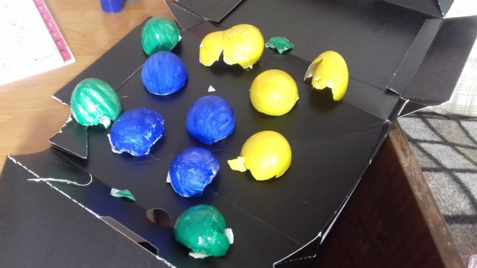
Це пофарбована і висушена шкарлупа яєць для мозаїки
(Шкарлупу слід заздалегідь помити, зняти плівочку, висушити, пофарбувати. Пізніше ми її використовуємо, ламаючи на шматочки в міру необхідності. Для фарбування краще використовувати акрилові фарби, бо вони не змиваються і яскравіше виглядають. Але у мене на фото звичайна покраска гуашем. Чим дрібніші шматочки, тим дрібніша мозаїка. З неї викладений земний шар на основі підсвічника).
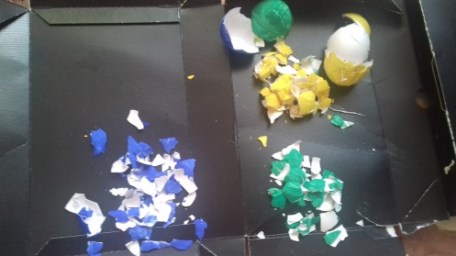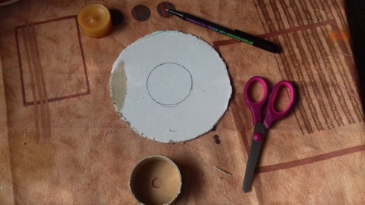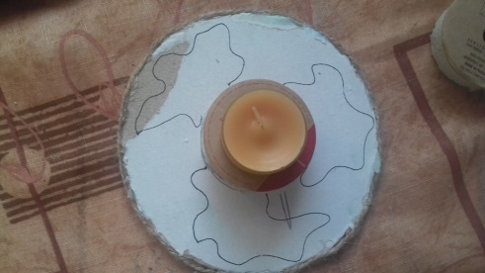

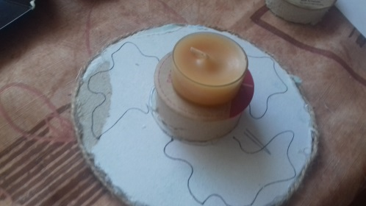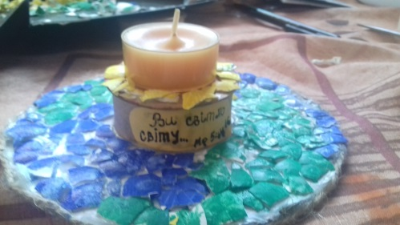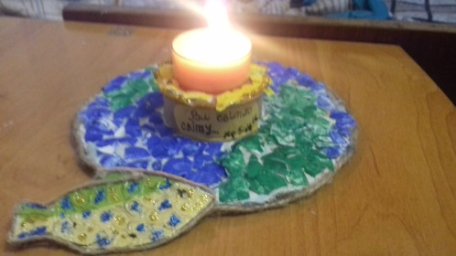
Підставка для свічки і сама свічка клеїться гарячим силіконом, або клеєм «Дракон». Для приклеювання мозаїки я використовувала клей ПВА.
Вечірнє служіння
· Прославлення.
· Загальна молитва.
· Урок - проповідь в малюнку/предметний урок «ХТО ТВІЙ ЛІДЕР?»
· Участь дітей в служінні:
1. Сценка від дітей.
2. Пісня дітей.
3. Представити свої клякси/плями на конкурс.
· Нагорода за чистоту в кімнатах .

ХТО ТВІЙ ЛІДЕР?
Розпочнемо з гри, яка називається: «Диригент». Вибирають людину, яка є лідером, вона змінює рухи і всі повторюють за нею. А той, хто зайшов у кімнату, має відгадати хто тут диригент. Друга назва цієї гри – «Наслідуй лідера» .
Бог хоче бути лідером усього твого життя, тобто першим у твоєму житті. Дуже часто лідером нашого життя виступають певні речі, які ми часто копіюємо в когось. Наприклад: мода – ми хочемо виглядати сучасно, реклама – ми купляємо різні речі, або їжу яку найбільше рекламують. Часто ці речі, або та ж їжа є не зовсім корисною для нас. Інколи ми поспішно приймаємо рішення зробити когось, або щось головним у своєму житті (гроші, кумири). І це приводить до поганих наслідків.
Зараз я вам запропоную дві історії, з життя двох різних людей:
- Мама дала Андрійкові в школу гроші, щоб купити обід. В обідню
перерву всі хлопці з Андрійкового класу побігли до гральних автоматів. Друзі кликали його з ними. Андрійко довго вагався, але зацікавленість перемогла і він побіг разом з ними.
Вдома мама запитала сина, чи він пообідав? Андрійко відповів, що так, обманувши маму.
Скажіть будь ласка, хто в цьому випадку є лідером Андрійка? Чи в обмані є небезпека? Чи це може привести до поганих наслідків?
- Оксана, разом з батьками, переїхала жити в інше місто. Вона ходила в
церкву там, де вони проживали раніше, і у неї було багато друзів. Після переїзду, вона себе почувала дуже самотньою. Одного разу, до неї в гості прийшла дівчина, що була дуже популярною серед учениць її класу. І однокласниця порадила Оксані, що якщо хочеш мати багато друзів, будь такою як усі. Тобто не треба відрізнятись від однокласників і оточуючих дітей ні одягом, ні поведінкою. Оксана повністю погодилась із новою «подругою». Хто є лідером Оксани?
Можна розказати свої власні приклади, це ще краще!
В цих двох історіях, молоді люди Оксана та Андрій вибирають для себе лідерів у житті. Будь кого з оточуючих, але тільки не Бога. Для нашого життя існують два лідери, яких ми можемо наслідувати, це – Бог, або диявол.
(Розділити шкільну дошку на дві частини, робимо короткий аналіз двох біблійних героїв. Або використати возкові олівці, краще Oil Pastel)
БОГ СВІТ
Ной
Юда
Юнаки
Даниїл
Я?
Юда – був один із дванадцяти апостолів. У нього були всі шанси вибрати правильного лідера. Але у нього була проблема: він любив брати те, що погано лежить. Любив красти, бо сильно любив гроші. В нашому житті все починається з маленького. На початку це можуть бути солодощі, іграшки, і різні дрібнички. Ісус коли вибрав Юду у друзі, то дав йому шанс виправитись. Ісус, знаючи слабкості Юдині, все рівно довірив йому скриньку з грошима. Ісус жодного разу не звинувачував Юду, хоч і знав що той краде. Знав тому, що Ісус був Сином Божим, який знає все. Але Юда не використав цієї можливості змінитись. І час від часу він брав для себе з цієї скриньки, бо був жадним до грошей. І тому, в кінцевому результаті - він зрадив Ісуса за гроші. Це і було останньою краплею у виборі лідера свого життя.
В Біблії написано не любіть світу ні того, що в світі. Ми маємо вибір завжди, кожен день. Хоч Юда міг покаятися, але на жаль він вибрав лідером свого життя – диявола. І ми всі знаємо, що було далі. Юда – повісився. Бачите куди цей лідер привів Юду? І якби Юда, в останню мить, вирішив змінити свого лідера, то Бог простив би йому? Так, як і Петру, котрий теж зрадив Христа, але гірко плакав і каявся у своєму вчинку.
Ной – другий герой нашої історії жив в часи, коли люди були дуже розбещені. Час його проживання, був подібним до нашого – розпуста, гріх, низька мораль, і т.д… В Біблії написано, що навіть думки їх одне – зло! Ной вибрав наслідувати Бога. Слухав Його слів, також дітей своїх виховував, щоб вони любили Бога і тим самим Ной сильно відрізнявся від інших людей.
Одного разу Бог сказав Ною будувати ковчег, тому що земля буде знищена потопом через великий гріх людей. Уявіть собі, що міг подумати Ной про Бога, коли слова «дощ» ще не існувало і земля завжди зволожувалась росою. Вибір Ноя був повірити Богу, чи просто сказати – це абсурд, поблизу нема води. Але Ной зовсім не сумнівався в словах Бога, свого Лідера, і почав будувати ковчег. Люди були великою перешкодою і жорстоко сміялися з Ноя та його синів, коли вони будували Божий ковчег. Але Ной, разом із синами, наслідували свого Лідера і продовжували будувати ковчег, хоч і виглядали білою вороною серед всіх.
Результат: Під час потопу всі люди загинули, а Ной з сім’єю були врятовані!
Даниїл та друзі – чи наважишся ти бути відмінним від інших? Відрізнятися від світу цього? Щоб не думати так, як думають люди цього світу? Щоб не говорити такі ж слова, як говорять оточуючі люди. Бо це круто, щоб не робити, як усі. Даниїл та його друзі вирішили відрізнятися від інших. Чому це так важко: бути іншим?
Спочатку, як опинились в полоні, просили не приносити їм їжу з царського столу, а овочі і фрукти. Будучи ще юнаками, вирішили слідувати за Богом і бути вірними Йому.
Все починається з малого. Сказати в серці: я буду служити Богу і слідувати за Ним.
Наступне випробування їх вірності: коли почуєте звук музичних інструментів, поклоніться зробленому істукану. В гніві цар каже: «Може ви глухі, не почули?» відповідь: «Бог, якому ми служимо сильний врятувати нас, але якщо і ні, ми тобі не поклонимося і твоїм богам» Даниїла 3:4-6.
Яка сильна віра і надія на Бога. Адже вони молоді юнаки, батьків немає, тих, хто вчив їх. Яка доля чекала їх? (страшна смерть) Даниїла 3:15, 26-27.
А який був кінець? Вони були справді світлом для світу. Але спочатку вони дозволили Богу, щоб Він змінив їхні серця, і були кожен день вірні в життєвих дрібницях, які чинили.
Як ці події вплинули на царя, на народ, і на всю державу? Даниїла 3:28-30.
Через трьох юнаків і їхню вірність, Бог діяв сильно в царстві. Вони відрізнялись від інших... Можна ж було б поїсти м’яса, тихенько схилитись на одне коліно і т.д.
У Даниїла був високий дух. Знайшлися люди, які заздрили Даниїлу. І тоді вигадали підступний план. Був виданий закон, який забороняв молитися і не просити один місяць нікого і нічого в іншого, тільки в царя. Даниїл продовжував бути вірним Богові та все одно молився тричі на день. І на нього донесли...
Даниїл! Зачини вікно, закрий двері, не схиляй коліна, а стоячи на ногах пошепки помолися своєму Богу, щоб ніхто не бачив. Але Даниїл лишився вірним Богу. І як наслідок – лев’яча яма для нього.
Але потім який кінець? Цар Дарій сказав: «Бог, якому ти служиш, сильний врятувати тебе.» І знову Бог, через одну людину, яка була світлом, змінив людей і всю країну.
А який ти вдома? В школі? В дворі? З друзями? Я не бачу тебе, але БОГ бачить тебе завжди. Я не знаю твоїх думок, а БОГ знає кожну твою думку. Можливо тобі не подобається твоє оточення? Всі погані, а ти один хороший? Почни змінюватись сам. Ісус є джерелом світла для нас. Коли ти будеш близько з Богом, то теж станеш світлом, тою свічечкою, що освітлює темряву. Кого ти будеш наслідувати ? СВІТ , чи БОГА? Ми часто грішимо і не вірні Богу в словах, ділах, думках.
- Я соромлюсь сказати, що не можу піти на футбол. Батьки хочуть, щоб я був в церкві.
- Мені треба помолитись перед їжею, не зручно при всіх.
- Після школи уроки Біблії, і я ховаю Біблію в іншу обкладинку.
Коли ми не вірні Богу, то Він завжди вірний. Його обіцянки не порушуються ніколи. Щоб міняти світ, ми маємо бути схожими на Христа і змінитись самі.


День 5
Тема дня:
«Що є Істина?»
Ціль дня: Будь схожий на Ісуса
Символ дня: хрест
Пісня дня: «Послав Бог Свого Сина, щоб нам гріхи прощати»
Біблійна основа: Матвія 27:1-30; Луки 23:1-25; Івана 9:1-16 (суд над Христом)
Золотий вірш: - «…благодать же і істина прийшла через Ісуса Христа» (Ів.1:27)
Проект дня: три докази існування Бога
Фраза дня: “Люди знають хай усі, Істина лише в Христі ”

РАНКОВЕ СЛУЖІННЯ
  - Гімн табору та пісня дня (під час співу піднімається прапор дня).
  - Загальна молитва.
  - Плани на день (представлення теми дня, завдання для кожної команди).
  - Сценка від наставників.

Пантоміма «Серце»
Дієві особи: дівчина або хлопець (з наклеєним бумажним білим серцем, а під білим приклеєне чорне), «залежність», «гроші», «мода», «алкоголь».
Дія 1
Дівчина сидить читає Біблію і молиться. Проходе повз неї людина з надписом «залежність». Тримає в руках телефон, грає в ігри. Людина побачивши дівчину пропонує пограти в ігри. Спочатку дівчина відмовляється, але потім обережно бере телефон, пробує грати. Далі залишає Біблію і з азартом грає в ігри. Людина, з надписом «залежність», з радістю зриває шматочик білого серця і покидає сцену. Виходить, що в дівчині з’являється чорна пляма на серці, але вона цього не помічає.
Дія 2
На сцені появляється людина з написом «гроші». Спокушує дівчину. Вона бере гроші. Людина відриває шматок білого серця.
Дія 3
На сцені людина, яка має надпис «мода». Вона пропонує дівчині косметичку. Така ж сама дія двчини, як і в попередніх.
Дія 4
На сцені людина, з надписом «алкоголь». Яка пропонує дівчині пляшку з алкоголем.
Дія 5
Коли покидає сцену людина з надписом «алкоголь», дівчина ще деякий час п’є алкоголь, веселиться. Але потім, помічає що в неї чорне серце. Згадує про Біблію. Викидає бутилку. Розуміє своє жахливе становище. Починає молитися, плакати. З’являється Ісус. Піднімає дівчину, знімає чорне серце, викидає його і приклеює біле серце. Радісна дівчина схиляється на коліна перед Ісусом і залишають сцену.

УРОК 5
Тема уроку: «Що є Істина?»
Мета уроку: пояснити учням, що є Істина, розкрити внутрішню боротьбу людини, яка шукає Істину та що є Істина; що лише перероджена людина здатна пізнати її; спонукати дітей до пізнання Істини та прагнення народитися згори.
Головна істина: Люди знають хай усі ‒Істина лише в Христі!
Біблійна основа: Матвія 27:1-30; Марка 15:1-32; Луки 23:1-25; Івана 9:1-16 (суд над Христом);
Золотий вірш – «…благодать же і істина прийшла через Ісуса Христа» (Івана 1:27).
Наочність та обладнання: Біблія, вислови відомих людей, робочий зошит.
Словник понять, термінів і словосполучень:
Істина- це єдине правильне ствердження.

ЗАГАЛЬНОТАБІРНА ГРА
Пілігрім
Правила гри:
Дітей розділяють на команди. Кожна команда отримує свій маршрутний лист. На кожній станції діти мають отримати відмітку, яка засвідчує, що вони були на станції та зробили завдання. Завдання людини, яка на станції - цікаво презентувати станцію та подарувати дітям гарні, різнокольорові сердечка (як приклад) , а потім підписати. (Сердечка означають гріхи, але про це діти не знають, тому через свою неуважність беруть сердечка).
1 етап гри.
Кожна команда повинна повернутися до ведучого після того, як пройшли всі станції і отримали відмітки. Ведучий поздоровляє всі команди з поверненням, але потрібно знайти переможців. Команди підраховують кількість сердечок, які отримали на станціях. Ведучий говорить, що саме тому що діти були неуважні, вони не пройшли шлях Пілігрима. Бо умовою гри було лише зібрати відмітки на станціях, а діти принесли серця, які символізують гріх. Немає команди, яка б перемогла.
2етап гри.
Ведучий пояснює, що немає ні одного праведного - всі згрішили, так говорить Слово Боже. Нам дано Богом життя і люди намагаються виправити свої погані вчинки добрими. Команди можуть виконати завдання, наприклад, принести букет поварам, сказати «дякуємо» вихователям, проявити свою творчість. За це у них будуть забирати сердечки-гріхи. Звучить сигнал ведучого до гри.
Потім, діти приносять сердечка, які залишилися,і знову рахують. Ведучий робить висновок: нам Бог дає життя і ми можемо не встигнути зробити стільки добрих справ, ми не знаємо, коли Бог нас покличе. В Біблії написано, що ніщо грішне не потрапить на небо. Та вихід є. Чи хочете ви, діти, позбавитися цих гріхів? Тоді йдемо разом.
3 етап гри.
Діти підходять до місця «Голгофа». ( місце, де можна розвести багаття, щоб спалити сердечка, не забуваючи про правила протипожежної безпеки). Ведучий: вихід є! Ісус Христос помер за всіх нас. Забрав гріхи всього світу, постраждав за нас. Єв. Івана 3:16. Щоб позбавитися гріхів потрібно попросити у Бога пробачення та покаятися у поганих вчинках. Діти моляться молитвою покаяння. Ведучий забирає сердечка у дітей і підпалює. Що залишилося від паперових сердечок? Попіл, який розвіє вітер. Коли ми каємося, Господь нас пробачає. Наш гріх так само, як попіл зникає. Діти дякують Богу.
Хрест-магніт на холодильник
Ця поробка цікава і сучасно виглядає. Тільки потрібно, щоб знайшовся брат, який зможе вирізати з фанери чи тонкого дерева хрестики. Можна потім покрити все лаком для декупажу(коштує 26 грн баночка і вистачає на довго)…
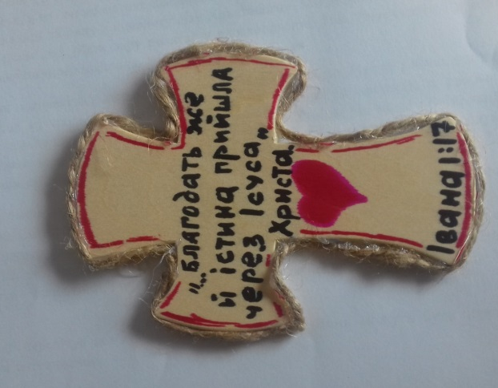
Писати і малювати на хресті слід лише перманентними маркерами

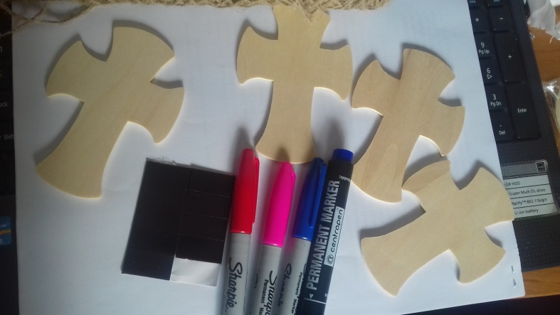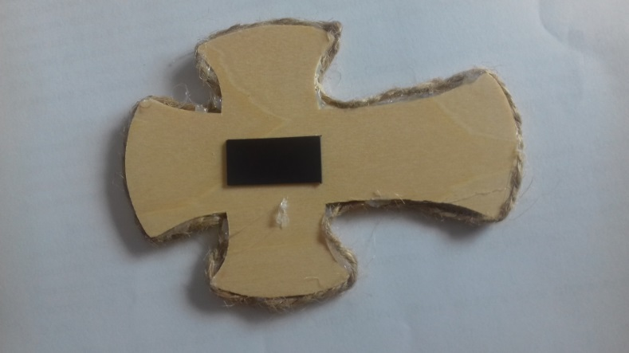
Вечірнє служіння
· Прославлення.
· Загальна молитва.
· Урок-проповідь в малюнку/предметний урок.

АЛЬБОМ ДЛЯ ДІТЕЙ

До того, як з'явився світ та все інше у ньому, вже існував Бог. На початку птахів у небі, риб у морі (малювати рибу), навіть перше від мультфільмів та ігр був БОГ. Бог створив усе: планети, зірки, рослини, тварини і нас, людей. (Намалювати хлопчика та дівчинку). Усе було створено словом Бога. Але перед тим, як Він усе створив і нічого не було, був Бог. Він Творець усього у світі, та крім цього Він — ЛЮБОВ (дописати). Бог є любов, так говорить Біблія. Хто не любить, той Бога не пізнав, бо Бог є любов! Любов означає - знати Бога, це наше терпіння, добро, віра. Безумовна та нескінченна, досконала любов від Бога. Де Він? Бог на НЕБІ, а ми на землі. Так небеса – це дім Бога(малювати небо). Це чарівне місце. Там відсутня темрява і зла там немає (показати чорний листок, зім’яти і викинути). І так, як там мешкає Бог, то там усе чудово та бездоганно. Усі хочуть туди потрапити… Не тільки тому, що це прекрасне місце, а й тому що там перебуває Бог. Та й Бог також хоче, щоб ти потрапив туди. А єдиний шлях потрапити туди – це коли Бог тебе запросить тебе, щоб ти став частинкою його сім'ї.
Написати зверху «БОГ». Бог тут, але дещо відділяє нас від Бога і від дружби із Ним. Написати внизу «ТИ». А ти у цьому місці, а Бог у цьому. І ця, намальована стіна, відділяє тебе від Бога і від Його любові.
А що таке гріх? Написати «гріх» – це усе погане, що ти чиниш, що Богу не подобається. Бог бездоганний і Він не любить гріх. Коли ти кажеш неправду – ти грішиш. Коли ти береш річ, що тобі не належить - ти теж робиш гріх. Коли батьки просять у тебе прибрати у кімнаті, дописати математичні приклади, повчити уроки, а ти дивишся телевізор – це є гріх. Тому що ти не слухаєшся своїх батьків та робиш те, що хочеш. Якщо ти не проявляєш повагу до батьків, то ти не можеш проявляти її до Бога. Інший гріх – це егоїзм, коли ти не хочеш ділитись іграшками із братом та сестрою – це егоїзм, а не любов. Припустимо, у мене багато (намалювати) є цукерок та іграшок, але я не хочу ділитися із тобою. Як ти будеш себе відчувати? (намалювати сумний смайлик).
Напевно ти засмутишся, або навіть розгніваєшся. Також це засмучує й Бога. Бог не любить зло та гріх. Він Святий. Усякий гріх є злом. Та гріх – це не тільки негідні справи, які ми чиним, погані вчинки (намалювати похмуре обличчя), але й наші недобрі думки. Бог бачить усі твої мрії. Усі гріхи починаються в серці ...
У Біблії ми читаємо, що усі згрішили… Ми усі грішні. Це є недоброю новиною, звичайно ж. Той, що робить гріх попадає в ад. Там багато темряви, вогню та зла. Бог не хоче, щоб туди потрапив ти. Але, на жаль(написати «добро»), навіть якщо ти зробиш багато добрих вчинків,(написати «зло») вони не скасують тих гріхів, поганих вчинків, які ти вчинив(стерти гумкою «зло»). Та не усе так легко. Це тому, що Бог любить тебе. Ти є важливий для нього і Він зробив дещо для тебе. Щоб наші гріхи були прощені та анульовані, а ми вічно жили із Богом, Ісус Христос помер на Голгофі та воскрес для нашого оправдання.
Із самого початку усі люди були створені хорошими та добрими. Бог обіцяв, що зробить усіх нас Своїми дітьми. Ось що про це написано у Біблії: «Так бо Бог полюбив світ, що дав Сина Свого Однородженого, щоб кожен, хто вірує в Нього, не згинув, але мав життя вічне.» Iвана 3:16
Бог віддав Свого Сина у цей світ, Який помер за мене і за тебе. Тому, якщо ти прийдеш у покаянні до Господа та зміниш своє ставлення до Бога, то Він подарує тобі прощення і будеш мати вічне життя (пишемо 2000). Дві тисячі років назад, Ісус, Син Бога, прийшов на нашу землю у подобі людини. (Малюємо хрест). Прийшов та узяв на Себе нашу вину, наші гріхи та помер на хресті. Чому він помер? Для того, щоб ти не загинув. Син Божий був безгрішний та бездоганний. У нього не було гріхів. Та Він прийняв на себе наші гріхи, для того,(малюєм блискавку, та пишем «гнів») щоб ярість та гнів Божий був направлений на Нього, не на нас. А кожен, хто увірує в Нього, мав життя вічне: «Бо Того, Хто не відав гріха, Він учинив за нас гріхом, щоб стали ми Божою правдою в Нім!» 2 Коринфян 5:21
Але найдивовижнішим є те, що навіть тоді, коли Ісус Христос був розіп'ятий на хресті, Який помер і був похований у печері (написати «жив»), то Він воскрес із мертвих, Воскрес та повернувся до життя. Ісус живий і сьогодні. Він не у могилі.
Та, якщо ти повіриш у цю розповідь і покаєшся, то усі твої гріхи будуть змиті та прощені. Бог подарує тобі Святого Духа, що буде пробувати у твоєму серці. Спасіння – це подарунок і ти можеш його отримати. Ми завжди повинні пам′ятати про те, що Він зробив для нас та слідувати за Христом.
Ісус сказав: «Я дорога, і правда, і життя. До Отця не приходить ніхто, якщо не через Мене.» Iвана14:6
Написати слова «Ти», «Ісус», «Бог». Мати зв'язок із Богом ми можем тільки йдучи за Його Сином. Щоб не ставалось у твоєму житті погане чи добре, завжди пам′ятай про Бога і Він допоможе тобі. Якщо ти приймеш рішення та попросиш у Бога прощення твоїх гріхів - Він простить.
Намалювати стрічку на коробочці. Ісус дасть тобі подарунок, скільки сторін має ця коробочка? Так, шість сторін(відкрити коробочку). Це хрест, на якому помер Ісус за твої гріхи. Візьми цей подарунок для себе, як вічне життя із Ним на небі та бути Його дитиною. Не відмовляйся від цього, не зволікай.
Якщо не зручно малювати, то можна зробити готовий блокнот, щоб тільки перегортати сторінки.
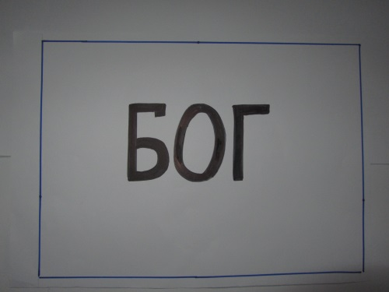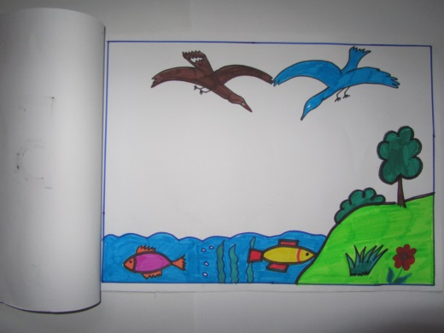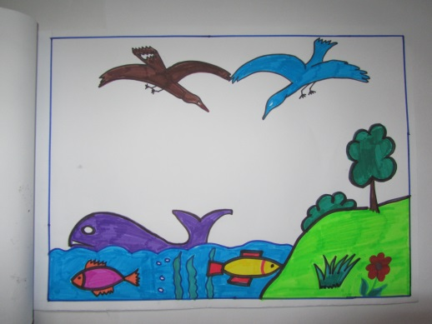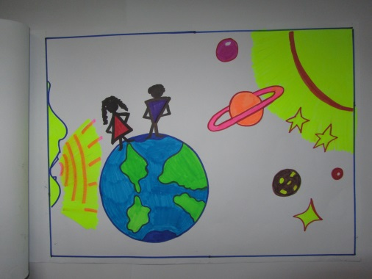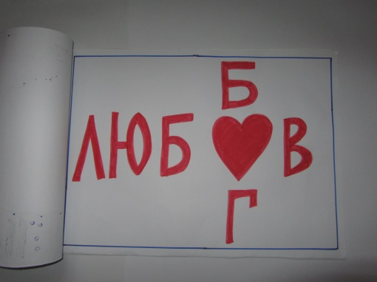

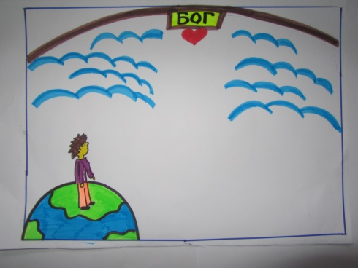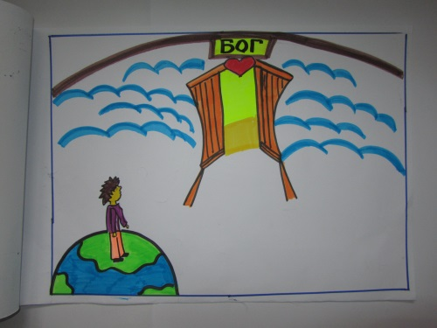
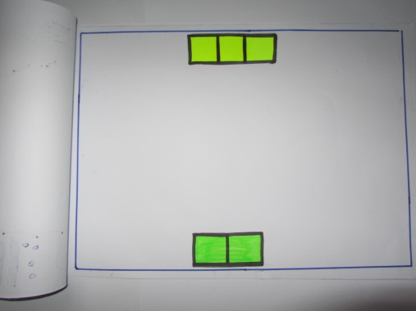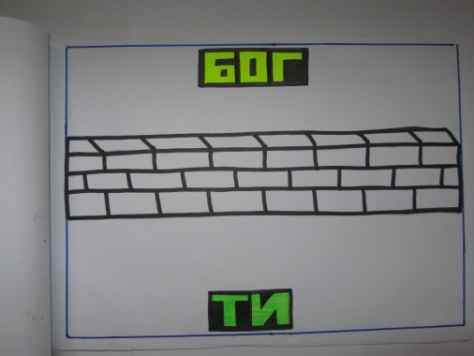
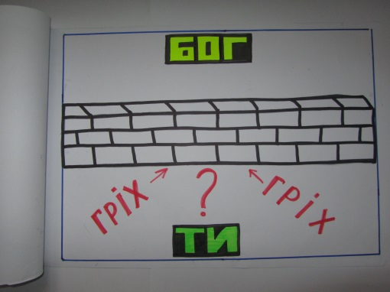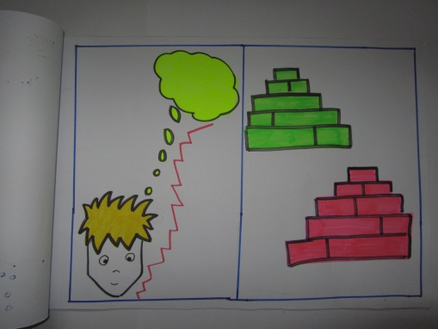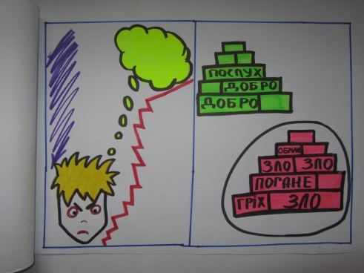
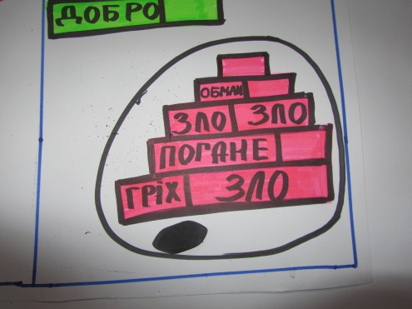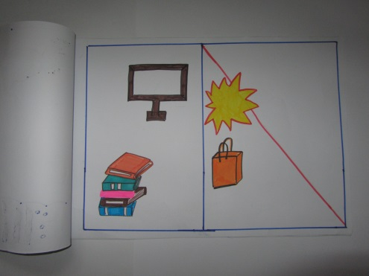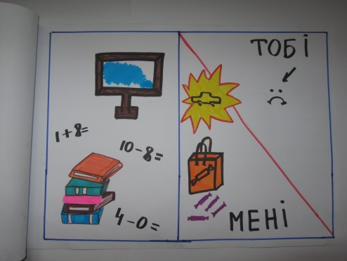
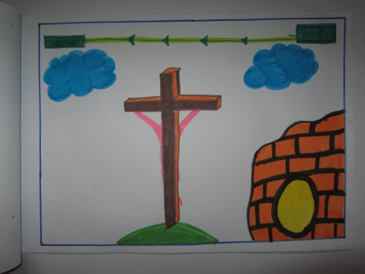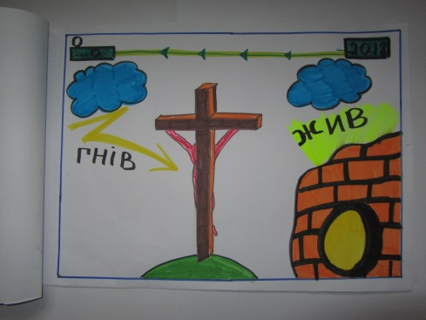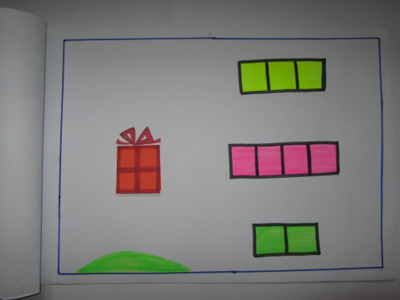
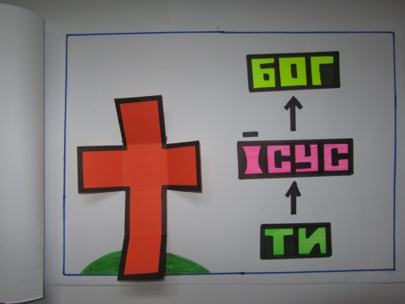
· Участь дітей в служінні
1. Сценка від дітей.
2. Пісня дітей.
3. Свідчення людей про те, як вони навернулися до Христа.
· Нагорода за чистоту в кімнатах.
· Проповідь

День 6
Тема дня: «Чи любиш ти мене?»
Ціль дня: навчитися приймати любов Божу і проявляти її до інших
Символ дня: серце
Пісня дня: "Дружба"
Біблійна основа: Луки 19:1-9 Історія Закхея
Золотий вірш: «Люби Господа, Бога твого, всім серцем твоїм і всією душею твоєю, і всім розумінням твоїм; і ближнього твого, як самого себе» (Луки 10:27)
Проект дня: Таємний друг
Фраза дня: “Проявлять любов Христа, в цьому сенс твого життя? ”

РАНКОВЕ СЛУЖІННЯ
  - Гімн табору та пісня дня (під час співу піднімається прапор дня).
  - Загальна молитва.
  - Плани на день (представлення теми дня, завдання для кожної команди).
  - Сценка від наставників.

Сценка: «Суд»
Дієві особи: Ісус, ангели, люди по ліву сторону (6 чи 3 чол.), люди по праву сторону (6 чи 3), голодний, спраглий, подорожній, роздітий, хворий, в’язень.
Текст Писання: Матв. 25:31-46
Дія 1
Стоять на сцені дві групи людей. Під музику з’являється Ісус з ангелами. Люди поклоняються Ісусу.
Ісус промовляє до групи людей по праву сторону: «Прийдіть, благословенні Мого Отця, посядьте Царство, уготоване вам від закладин світу. Бо я голодував був і ви нагодували Мене, прагнув і ви напоїли Мене, мандрівником Я був і Мене прийняли ви. Був нагий і Мене зодягли ви, слабував і Мене ви відвідали, у в’язні Я був і прийшли ви до Мене»
Потім промовляє до групи людей по ліву сторону: «Ідіть ви від Мене у вічний огонь. Бо я голодував був і ви не нагодували Мене, прагнув і ви не напоїли Мене, мандрівником Я був і Мене не прийняли ви. Був нагий і Мене не зодягли ви, слабував і Мене ви не відвідали, у в’язні Я був і не прийшли ви до Мене»
Дві сторони. в подиві, починають наперебій запитувати Ісуса: «Господи, коли ми Тебе бачили голодного, або спрагненого, або мадрівником, чи нагого, чи недужого, чи в в’язниці?».
Дія 2
Всі сходять зі сцени (або падає ширма). Або ж зняти сценку з наставниками і показати на проекторі, щоб вийшло ніби Ісус показує їм Книгу Життя. А Ісус ніби нагадує їм про їхні вчинки. Сидить на сцені голодний, проходять дві людини - одна з групи, яка по праву сторону, друга - з групи, що по ліву сторону. Перша людина голодному дає їсти, а друга не дає. В цей час Ісус промовляє: «Я був голодний…»
Дія 3
Так само з спраглим, подорожнім, роздітим, хворим та в’язнем. І також в цей час Ісус промовляє: «Я був спраглим…», « Я був подорожнім…», «Я був роздягнутим », «Я був слабким… », «Я був у в’язниці… ».

«Те, що не зробили меншим, Мені не зробили, а те що зробили меншим, зробили Мені».

БІБЛІЙНИЙ УРОК
Тема уроку: «Чи любиш ти Мене?»
Мета уроку: розказати підліткам про Божу любов; вчити їх любити Бога; мотивувати підлітків проявляти цю любов через любов до ближніх на практиці.
Головна істина: Проявлять любов Христа, в цьому сенс Твого життя!
Біблійна основа: Луки 19:1-9 (історія про Закхея);
Золотий вірш: «Люби Господа, Бога твого, всім серцем твоїм і всією душею твоєю, і всім розумінням твоїм; і ближнього твого, як самого себе» (Луки 10:27).
Наочність та обладнання: Біблія, вислови відомих людей, робочий зошит.
Словник понять, термінів і словосполучень:
Митник — службовець, який збирає мито.(податки)

ЗАГАЛЬНОТАБІРНА ГРА
Падіння літака
"Літак МСФ (MSF) 757 знаходиться в дорозі з пункту Х до пункту У. Пропав в 15.45 з екранів радіолокаторів. Служба управління польотами виходить з передумови, що літак розбився в непрохідному районі, де немає доріг. Перші групи порятунку уже в пошуках літака, що зазнав аварії ".
Підготовка: Знадобиться одна чорна коробка для "чорного ящика", багато листків паперу в якості "документів", і приблизно 50 коробок, в якості вантажу. Перед початком гри, документи і частина вантажу, рівномірно розподіляються по району гри. Так як "чорний ящик" приносить максимальну кількість очок, то він ховається в місці, де важко шукати його.
Працівники: Буде потрібно, як мінімум, 5 працівників. (Для цієї гри можна звернутися і до більш старших підлітків з табору). Один працівник - керівник операції порятунку, який приймає постраждалих і частини вантажу і зараховується бали. Всі інші працівники - постраждалі пасажири, які розподіляються в районі ігрових дій.
Ігрові групи: Можна створити будь-яку кількість груп з 4 - 6 гравцями в кожній із них.
Район гри:
Ділянка густого лісу, з добре помітними межами.
Тривалість гри: приблизно 45 - 60 хвилин.
Мета гри: Сенс гри полягає в тому, щоб якомога швидше знайти постраждалих пасажирів і відтранспортувати їх за призначенням, а також виявити частини розбитого літака та загублений вантаж.
Правила гри:
Гравці йдуть у район ігрових дій і шукають постраждалих пасажирів, "чорний ящик", документи і частини літака та вантаж. Знайдених пасажирів, потрібно донести ігровою групою до керівника рятувальної операції, так як через свої поранення, вони не можуть пересуватися самі. За кожного постраждалого група отримує 25 очок.
Група, що знайшла і доставила чорний ящик, отримує 100 очок. За кожен документ і за кожну частину вантажу група отримує по 2, відповідно по 5 очок. Кожен гравець, може записати на своє ім'я тільки один документ, або одну частину вантажу чи частину літака. Перемагає команда, яка набрала після закінчення гри найбільшу кількість очок.

СЕРЦЕ - БРЕЛОК З ФЕТРУ.
Основна ідея поробки:
Серце – це найважливіший орган людини, який забезпечує наше життя. Але ми ще звикли говорити про те, що Бог говорить до нашого серця. Ми можемо відкрити своє серце для Ісуса. Тому у карманчику, на сердечку, можна написати своє ім’я, і це буде нагадувати, що Бог любить мене, знає мене по імені і я цінна для Нього! Або написати туди «Ісус Христос», «Бог»….і це буде нагадувати, що я хочу щоб моє серце і моє життя повністю належало моєму Господу і Спасителю!
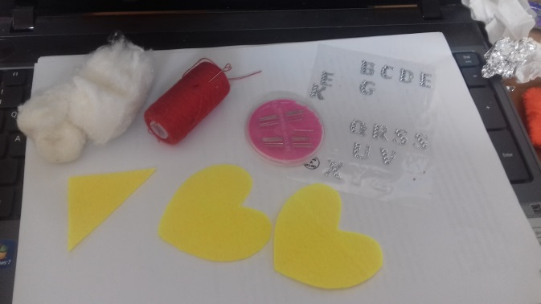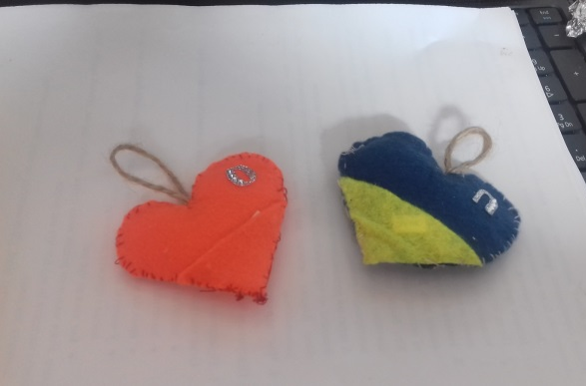
Також діти можуть приклеїти збоку першу букву свого імені, або свою улюблену букву, щоб додати певну «родзинку» поробці. Зверху ми пришиваємо петельку з мішковинної нитки. Сердечки прошиваються і наповнюються ватою або синтапоном. Якщо колір сердечка світлий, краще використовувати темну нитку для прошивання, а якщо темний - то світлу нитку. Так виглядає креативніше!
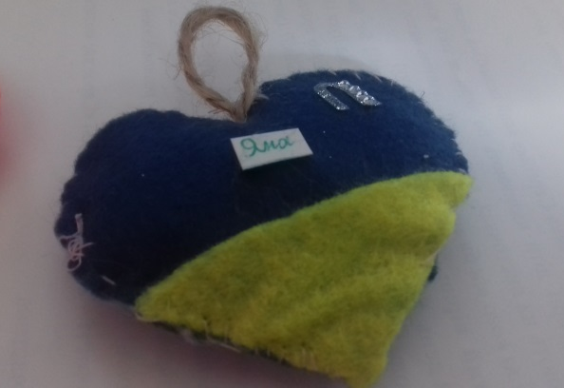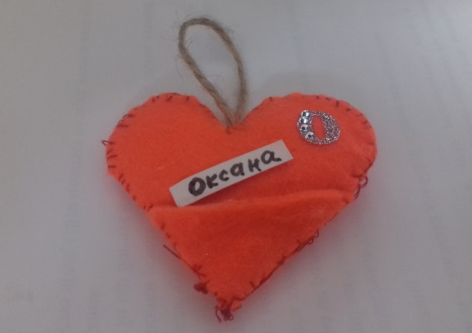
ВЕЧІРНЄ СЛУЖІННЯ
• Загальна молитва .
• Предметний урок «ДВІ КУЛЬКИ».
• Участь дітей в служінні:
1. Сценка від дітей.
2. Пісня дітей.
• Нагорода за чистоту в кімнатах.
• Проповідь.
ДВІ КУЛЬКИ
Предметна проповідь.
Потрібно взяти дві кульки темного кльору. В одну кульку ми накидаємо багато сміття – різне конфетті.
Сьогодні ми з вами поговоримо про кульки. Кульки бувають різні: великі і малі, чорні та червоні, світлі та темні. На столі багато різних кульок малих, великих, різних за формою, з певними написами. Так і люди - великі та маленькі, сильні та тендітні, дорослі і малі, з різних націй та з різною шкірою: світлою, чорною та жовтою. Уявіть, що це людина - беремо кульку, ще без надутого повітря. Народжується маленька дитинка - малюємо маркером на ній букву «Я». Росте, пізнає світ (трішечки надуваємо кульку.) Де вчиться дитина? В дитячому садочку вже ліпнуть погані слова до неї, а в школі вже не тільки слова, але і вчинки погані робить. (Так зробити, щоб кулька неприємно свистала, випускаючи повітря.) Це дитячі сварки, погані слова, незадоволення, непослух дорослих, крадіжки, т.д. Правда неприємно???(надувати). Наше «Я» зростає дуже велике-велике.
Куди ви використовуєте кульки? На свято, під час ігор, для розваг, щоб прикрасити зал. Диявол хоче обманути людей. Він каже: «Живи, як тобі хочеться, бери від життя ВСЕ, нехай кожен день буде святом! Життя це гра! – Вигравай! І так буде завжди. Але насправді – це обман… Що відбудеться, якщо кульку надувати безперестанку? Вона лопне, або навіть ще зовсім маленькою лопає (хай буде захована голочка на столі).
Людина живе для себе і ні про кого не думає. Головне, щоб мені було комфортно, приємно. Якщо щось дратує, або якісь обставини не влаштовують, то ми маємо що послухати від людини. (зробити, щоб кулька свистала). Знову надуваємо і … (раптом, коли діти не очікують кулька лопає). Ой! Немає кульки. Так раптово може закінчитися життя будь якої людини через аварію, хворобу… Подивіться, залишилися лише одні кусочки. З них не получиться надути нову кульку. Лишилось сміття і ніякого доброго сліду. Тіло з пороху взято і в землю повернеться, як одежа яка зносилась і ми її викидаємо. Новий одяг ми можемо купити, але ЖИТТЯ на землі нам дається лише один раз.
Це тільки в комп’ютерних іграх можна мати по три, п’ять вісім - декілька життів, а в справжньому житті такого немає.У тебе і у мене є вічна душа. Чи схожі ми на ось цю кульку? Чим ми наповнюємо своє сердечко? Де ви бачили власне «Я» дуже великим - там гордість, зазнайство. Гордість, егоїзм- це гріх. Така людина нікого не любить, а думає лише про себе.
Уявіть собі, що це знов людина (заздалегідь намалювати сердечко і усміхнене обличчя). В життіцієї людини присутній Бог, а життя має ціль. Серце її наповнюється радістю, любов’ю, миром та добром. Така людина допомагає іншим, та дарує для них свою любов. Про таких людей кажуть: - «У неї добра душа». Ви чули такий вислів? (приводимо приклади з життя). Надуваємо нашу кульку, посмішка і сердечко розширяється. Життя всіх на землі людей, які народились, колись закінчується. Але життя, ось такої людини (демонструємо кульку) прожито недаремно.
Закхей теж змінився, коли запросив Ісуса до себе в дім. Ти теж, запроси Ісуса в своє сердечко і полюби Ісуса як Закхей. В Біблії написано: «Люби Господа Бога твого, всім серцем твоїм, усією душею твоєю, усією думкою твоєю. І ближнього твого як себе самого». Луки 10:27.
Ми маємо вибір. В будь-якому випадку, ваше життя буде чимось наповнюватись: чи сміттям гріха, чи добром та любов’ю до людей. Що в нас буде? Все залежить від нас, що ми туди, в своє серце, положим. І навіть, коли раптово закінчиться життя на землі, ми теж не знаємо коли це відбудеться. Наше тіло постаріє, кулька лопає… (Потрібно мати заздалегідь приготовлене сердечко ,надуте гелем і прикріплене до столу з іншими кульками). Життя на землі закінчиться, але не бійтеся! Бог забере тебе до Себе на небеса, бо ти любиш Бога і людей. Проявлять любов Христа до оточуючих, саме в цьому сенс твого життя на землі.

День 7
Тема дня:
«Для чого я живу?»
Ціль дня: навчитися пізнавати Божу волю для мене особисто
Символ дня: людина
Пісня дня: " Бог держит целый мир в Своей руке "
Біблійна основа: Лк.1:5-25; 57-80, 3:11-22 (Іван Хреститель).
Золотий вірш: - «Бо [тільки] Я знаю наміри, які маю для вас, говорить Господь, наміри на добро, не на лихо, щоб дати вам майбутнє і надію» (Єр.29:11).
Проект дня: Протягом дня, виконувати добрі справи, за які діти отримують плід - виноградинку. З усіх виноградинок наставник допомагає зложити гроно винограду. З усіх грон, складається виноградна лоза. В якої групи получилося найбільше гроно, той і виграв.
Фраза дня: “Якщо хочеш добре жити – треба Господу служити? ”

РАНКОВЕ СЛУЖІННЯ
  - Гімн табору та пісня дня (під час співу піднімається прапор дня).
  - Загальна молитва.
  - Плани на день (представлення теми дня, завдання для кожної команди).
  - Сценка від наставників.
Сценка-пантоміма «Воля Божа»
Воля Божа може бути одночасно хорошою і заплутаною для тих, хто прагне за Ним іти. Тож, знання характеристики волі Божої для нас, необхідне для її розуміння.
Фермер зі штату Північна Кароліна, прожив зі своєю сім'єю на гарній фермі, якою його родина володіла протягом багатьох десятиліть. Коли він помер, його майно, після того як воно належало його сім'ї понад 200 років, було продано одному з сусідів.
Коли новий власник вийшов в поле, він побачив великий, незвичайного виду камінь, що стирчав із землі. Він взяв його додому, відмив від бруду і повіз в ювелірний магазин. Ювелір підтвердив те, про що власник вже підозрював: старий камінь, який знаходився на цьому місці більше тисячі років, був великим авторським смарагдом, вартість якого, як виявилося, була кілька мільйонів доларів!
Цей коштовний камінь був на цьому місці увесь час. І тільки й чекав, щоб хтось прийшов і «відкрив» його. Безсумнівно, смарагд бачили тисячі разів і раніше, але можливість була пропущена, тому що він здався не більше, ніж звичайний камінь.
Коли ми «відкриваємо» щось, ми знаходимо те, що вже існує, хоча ми і не знали про це раніше. І хоча багато людей відчайдушно шукають Божу волю для свого життя, реальність така, що часто те, що вони шукають, знаходиться прямо під їх носом. Але вони продовжують шукати, тому що вони не пізнають цього.
Визнати дорогоцінний камінь можна було б тоді, якби ви були знайомі з характеристикою і знанням про це, як воно має виглядати. Таким же чином, якщо ми хочемо дізнатися Божу волю для свого життя, то ми повинні знати про Божу волю та навчитися розпізнавати її характеристики. А в цьому нам допоможе досліджування Слова Божого і щирі розмови з друзями та молитва до нашого Творця.

БІБЛІЙНИЙ УРОК
Тема уроку: «Для чого я живу?»
Мета уроку: розказати учням, що таке воля Божа; визначити, в чому полягає воля Божа особисто для кожної людини; заохочувати учнів до виконання волі
Божої в їхньому житті.
Головна істина: Якщо хочеш добре жити, треба Господу служити!
Біблійна основа: Лк.1:5-25; 57-80, 3:11-22 (Іван Хреститель).
Золотий вірш ‒ «Бо [тільки] Я знаю наміри, які маю для вас, говорить Господь, наміри на добро, не на лихо, щоб дати вам майбутнє і надію» (Єр.29:11).
Наочність та обладнання: Біблія, вислови відомих людей, робочий зошит.
Словник понять, термінів і словосполучень:
Воля Божа - це добро, яке пропонує нам Бог, але вибір залишається за нами.

ЗАГАЛЬНОТАБІРНА ГРА
Морський бій
Хід гри:
Перед початком гри, потрібно намалювати чотири сітки (10х10 клітин пронумерованих і «обуквенних») для МОРСЬКОГО БОЮ на ватмані. Закріпити їх на стіні, промаркувати різними кольорами, відповідним кольором армади. Таким чином діти табору обєднуються в 4 армади. У кожної армади Свій генерал, зі складу працівників.
Учасники збираються на відповідному майданчику для пояснення правил гри. У той час як спортінструктор пояснює зміст трьох етапів гри, друга частина працівників (НЕ генералів) розкидають жетони по території.
1 етап. Сищики.
На території табору знаходяться жетони різного кольору і різної цінності. До початку гри ніхто з учасників, або працівників колективу не знає, який колір найдорожчий. Необхідно, в перші 15 хвилин, зібрати якомога більше жетонів для того, щоб потім обміняти їх на кораблі. У цей час «Не генерали» готують свою станцію.
2 етап. Спекулянти.
Вивішується 2 прайс-листа, на одному з яких демонструється цінність жетонів, а на іншому - ціна кораблів. Всій армаді необхідно зібратися разом, підрахувати кількість зібраних жетонів і вирішити, які саме кораблі слід придбати: одно-, двох-, трьох-, чотирьох- палубників. З армади вибирається купець, який закуповує кораблі у корабельника (обмінює жетони), потім вся армада вирішує, де вони будуть перебувати в ігровому полі (ватман з клітинами 10х10). Повідомляють про знаходження своїх кораблів спортінструктору.
3 етап. Пірати.
На даному етапі необхідно заробити якомога більше куль.
Одне виконане завдання на станції = 1 куля.
Завдання виконує 1 член армади. При цьому він може почати його виконувати тільки тоді, коли вся армада збереться разом на станції. Кулі потрібні для битви. Для неї необхідно набрати від 3 -10 куль.
1 куля = 1 постріл в поле противника.
Наприклад, армада «червоних» набрала 4 кулі і прибігла до спортінструктора гри, на битву. Спортінструктор цікавиться, в яке поле будуть проводитися постріли, армада вирішує, що в поле «жовтих» і називають координати за принципом «Морського бою». Таким чином, роблять чотири постріли.
Гра продовжується до тих пір, поки не буде знищено якомога більше кораблів і не зроблено якомога більше пострілів.
Підбиття підсумків. Виграють армади за принципом:
- по махсимуму кількості пострілів;
- по мах.кількості залишених в живих кораблів;
- за кількістю убитих кораблів і т.д.

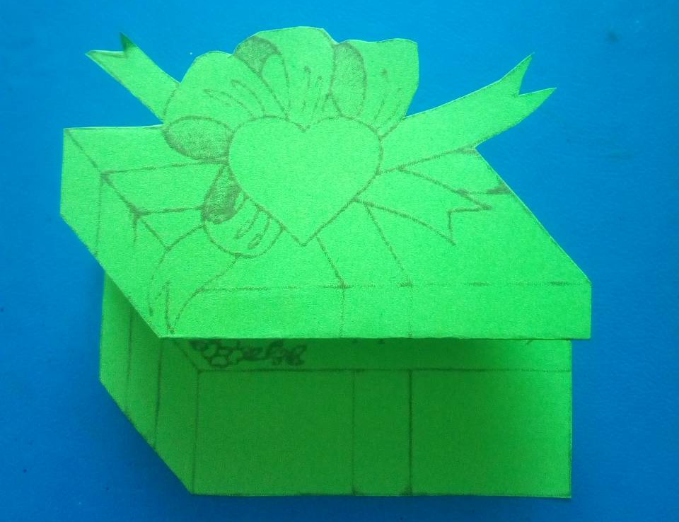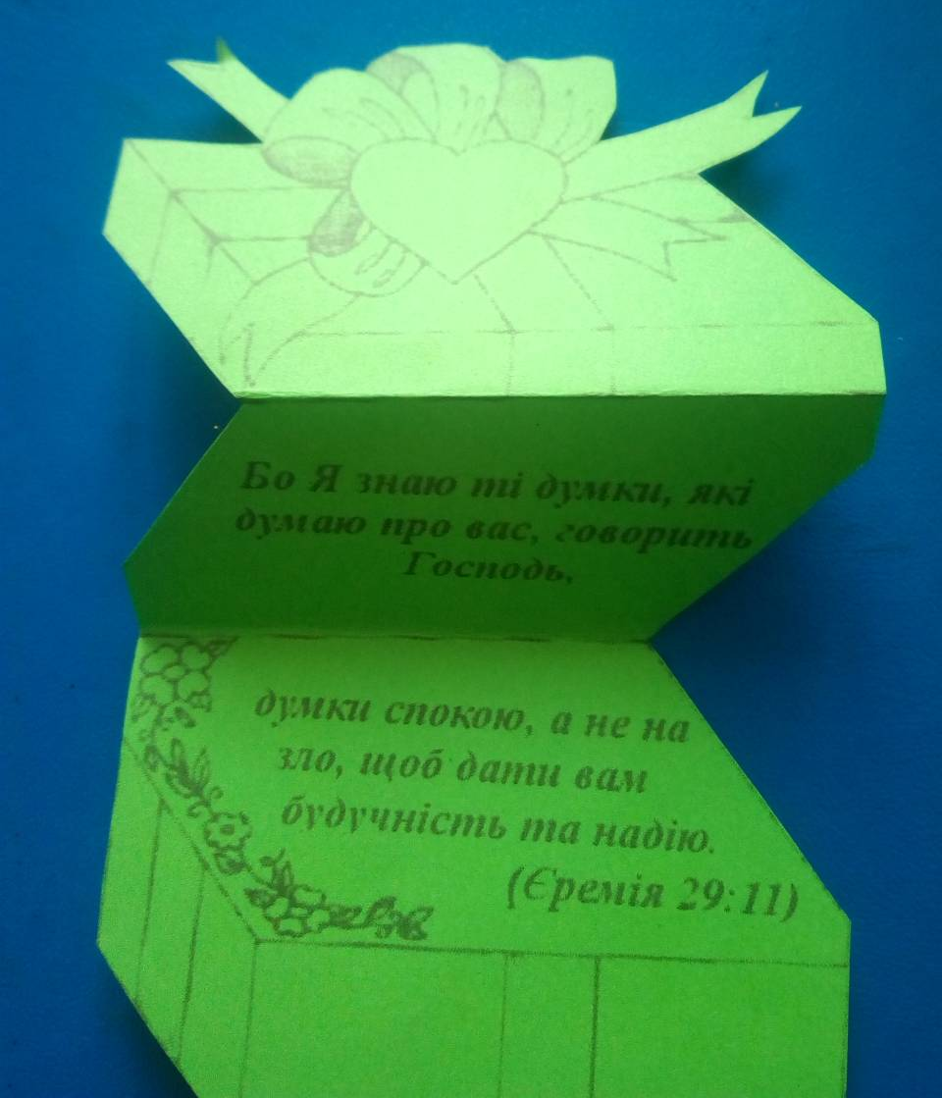

Вечірнє служіння:
• Загальна молитва.
• Предметний урок «ХРЕСТИ».
• Участь дітей в служінні:
1. Сценка від дітей.
2. Пісня дітей.
3. Свідчення людей, які знають Божу волю для себе особисто.
• Нагорода за чистоту в кімнатах.
• Проповідь.

ХРЕСТИ
Проповідь з використанням дошки для малювання.
Примітка: числа в дужках, означають послідовність малювання об'єктів. Дивіться зразок малюнка.
Доброго вечора, дорогі друзі.
Мене звати __________. Я хочу поговорити з вами про те, що ми бачимо кожен день, хоч можливо недостатньо добре знаємо, або розуміємо це.
(1) Вам видно слово, яке зображено тут на цій дошці? Так, я збираюся говорити про хрести. Ми можемо побачити їх в будь-якому місці.
Ось, наприклад, один з тих, який я хотів би побачити: (2) на мапі, яка б показала, де заховані скарби. Цей хрест показує місце, де було заховано золото. Було б чудово знайти захований скарб на якомусь тропічному острові, чи не так? Так, це можливо. Але я не маю на увазі золото або срібло. Можна знайти великий скарб іншого роду, яке не можна купити за гроші. Це скарб, який має вічну цінність.
Ми також можемо побачити хрест на дорожніх знаках. (3) Тут, в Україні, це означає: «Зупинка заборонена». У деяких країнах подібний знак означає: «Ні входу». Або: «Не йди цим шляхом, розвернися!». Але багато разів в нашому житті, і не тільки коли ми їдемо на машині, ми зупиняємося і витрачаємо свій час на те, що хорошим не назвемо. Ми робимо те, що нам не слід робити. (Вкажіть на зображення дорожнього знака).
У мене для вас є декілька простих математичних прикладів. Два плюс два дорівнює .... П'ять! (4) П'ять плюс п'ять дорівнює ... одинадцять! (4) Якщо б таке ви показали вашому шкільному вчителеві, то він перекреслив би тут все великим червоним хрестом. (4) Помилка! Ми всі іноді чинимо неправильно і не лише в математиці, тому що ми займаємося тим, чого нам не потрібно (Вкажіть на дорожній знак). Всі ми часто говорили неправду, або були егоїстичними, або хоча б в якійсь мірі, ми так чи інакше порушували закон.
(5) А тут - хрест, який ми бачимо розташованим на авто швидкої допомоги, або в лікарні. Цим хрестом вказують те місце, де знаходяться хворі люди і яким потрібна допомога. В очах Бога, ми всі стаємо такими людьми тому що, ми робили те, чого робити не можна було нам. (Вкажіть на дорожній знак). Ми робили помилки (Вкажіть на математичні приклади) і через це в очах Бога ми є нездоровими, хворими людьми.
(6) Ще одне місце, де можемо побачити хрест - це кладовище. Хрест над могилою вказує місце, де був похований померлий чоловік, який називав себе християнином.
Біблія використовує слово «гріх» (7), щоб описати ті речі, яких нам не слід було б робити. (Вкажіть на дорожній знак), або те, що ми робили неправильно (Вкажіть на математичні приклади) та через які ми стали хворими в очах Бога (Вкажіть на медичний хрест). Біблія говорить, що гріх веде до смерті (Вкажіть на могилу), не просто до фізичної смерті, а до вічного розділення з Богом.
(8) Ми часто помічаємо хрестик на ланцюжку, що вісить на грудях якоїсь людини. Можливо, люди не розуміють, що означає хрест. Так як часто, ми уявляємо хрест собі, як гарну прикрасу, або як частина внутрішнього оздоблення церкві. Але Ісус Христос не вмирав на якійсь прикрасі, або на якомусь церковному начинні. Він помер на грубому, дерев'яному хресті (9) (намалюйте хрест, але залиште слово «гріх» не зафарбованим ), встановленому на пагорбі, за межами міської стіни Єрусалиму майже 2000 років тому. Там були великі цвяхи (намалюйте їх), забиті в Його руки і ноги. Натовп, який спостерігав за стратою Ісуса, насміхалися над Христом, і вони зробили для Нього вінець з тернини (намалюйте його) і одягли на Його голову. Його кров (намалюйте її) була пролита, коли Він узяв на Себе покарання за наш гріх.
- Він помер за все гріхи людства, за наші грішні вчинки, яких ми не мали права робити (Вкажіть на дорожній знак).
- Він помер тому, що ми зробили помилку (Вкажіть на математичні приклади), ми згрішили і стали хворими перед Богом (Вкажіть на медичний хрест).
- Він взяв нашу смерть (вкажіть на могилу), померши за нас для того, щоб ми не були роз'єднані з Богом. Господня смерть стала актом саме найбільшої любові Бога до людей, яку коли-небудь бачив світ. А нам необхідно вибрати для себе, як ми будемо відповідати на цю любов.
На паперах для голосування під час виборів, ми повинні зробити свій вибір – кого обираємо, поставивши хрестик у потрібному місці. (10). Навпроти нашого імені Бог встановив хрест в потрібному місці (Вкажіть на хрест Ісуса). Ще висячи на цьому хресті, Ісус сказав: «Отче, прости їм». Ми можемо бути прощені за наші гріхи, якщо ми покаялися і попросили пробачення та повірили в Нього. З гріхом буде покінчено, (зафарбуйте слово «гріх»), якщо ми вирішили відповісти на Його велику любов до нас.
Найкращим скарбом для нас (вкажіть на карту з скарбом), буде хрест, на якому постраждав Ісус Христос (вкажіть на хрест Ісуса), який ми знайшли. Тут ми отримуємо прощення від Бога і обіцянку вічного життя на небесах для нас. Що ти вибереш сьогодні?
Ісус Христос воскрес із мертвих (11) (намалюйте стрілку), показавши для нас Свою владу над гріхом і смертю. Він сьогодні живий і слухає вас, якщо ви попросите про прощення за гріхи і покаєтеся у поганих вчинках. Біблія говорить, що всякий, хто покличе ім'я Господнє, буде спасенним».
Для чого ти живеш? В Біблії написано, що Бог знаю наміри, які маю для вас, говорить Господь, наміри на добро, не на лихо, щоби дати вам майбутнє і надію!
ЯКЩО ХОЧЕШ ДОБРЕ ЖИТИ ТРЕБА ГОСПОДУ СЛУЖИТИ!
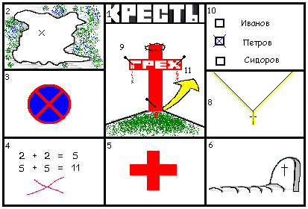


День 8
Тема дня:
«Хто є досконалий?»
Ціль дня: наслідувати Христа, та прагнути Його досконалості.
Символ дня: лайк
Пісня дня: " Хмари вкривають неба блакить..."
Біблійна основа: Івана 8:28-29; Евреям 4:17,18;
Золотий вірш: «Тож будьте досконалі, як досконалий ваш Батько Небесний» (Мт.5:48).
Проект дня: Конкурс талантів
Фраза дня: “Тільки Бог є досконалий, приклад Він для мене вдалий ”

РАНКОВЕ СЛУЖІННЯ
  - Гімн табору та пісня дня (під час співу піднімається прапор дня).
  - Загальна молитва.
  - Плани на день (представлення теми дня, завдання для кожної команди).
  - Сценка від наставників.
Пантоміма: «Руки»

https://www.youtube.com/watch?v=OcTbPe_h8ek

Дві дівчини і два хлопця парами стоять на сцені. У тому числі - людина в білому одязі (Бог). Ведучий читає слова, а пари одночасно показують всі рухи під музику.

СЛОВА ВЕДУЧОГО:
Руки. Бог дав нам руки.
Руки, щоб будувати.
Руки, щоб любити.
Руки, щоб допомагати.
Руки, щоб захищати.

Але людина зробила все по-іншому.

Руки, які будували, стали руйнувати.
Руки, які любили, стали ненавидіти.
Руки, які допомагали, стали байдужі.
Руки, які захищали, стали вбивати.

І тоді Бог подивився на Своє творіння і простягнув світу Свої руки.

Але люди прибили ці руки до хреста.
І сказали: "Залишся там!"

Але Він не залишився, Він воскрес.
І зараз Бог ходить по вулицях наших міст
і простягає світу Свої пробиті руки.

Що вибереш ти?
Спробуєш НЕ бачити?
Не чути?
Або віддаси Йому своє серце?
Перед тобою вибір.
Руки. Бог дав нам руки.
Що ти обираєш?

БІБЛІЙНИЙ УРОК
Тема уроку: «Хто є досконалий?»
Головна істина: Тільки Бог є досконалий, приклад Він для мене вдалий!
Біблійна основа: Розглянути якості Христа як Бога, Людини, Спасителя
Золотий вірш ‒ «Тож будьте досконалі, як досконалий ваш Батько Небесний» (Мт.5:48).
Наочність та обладнання: Біблія, висловюваня відомих людей, робочий зошит.
Словник понять, термінів і словосполучень:
Досконалість – повнота усіх чеснот, найвища ступінь будь-якої позитивної якості (Тлумачний словник).

ЗАГАЛЬНОТАБІРНА ГРА
Мегаполіс
Всі міста утворюють єдину державу. Кожне місто спеціалізується на певному виді діяльності. Для проведення потрібна підготовка, облаштування приміщення, місця, необхідна атрибутика, згідно кожної спеціалізації міста, можливо спецодяг і т.п.
На лінійці відкриття мегаполісу, команди представляють свої напрямки, називають місце розташування, запрошують їх відвідати.
Цей захід нагадує нам рольову гру, в якій діти самі для себе придумують ролі.
У загоні необхідно розподілити ролі, щоб всі діти поділилися на виконуючих обов'язки в самому місті і відвідувачів інших міст держави. Діти можуть мінятися ролями, але тільки всередині своєї групи.
Приклади спеціалізації команд:
Салон краси включає перукарню, тренажерний зал та ін.
Телебачення - діти стають журналістами, операторами, які беруть інтерв'ю, готують репортажі з подій, що відбуваються в мегаполісі.
Виставковий (художній) зал. Додаткова підготовка – приготувати експонати виставки. Діти - екскурсоводи, а також можуть бути і експонатами виставки. Тут же можна організувати художній салон і малювати портрети і карикатури відвідувачів.
Кожен відвідувач повинен залишити відгук в призначеній для цього книзі. За кількістю відгуків визначається переможець.

ПОРОБКА «ДОСКОНАЛІСТЬ»
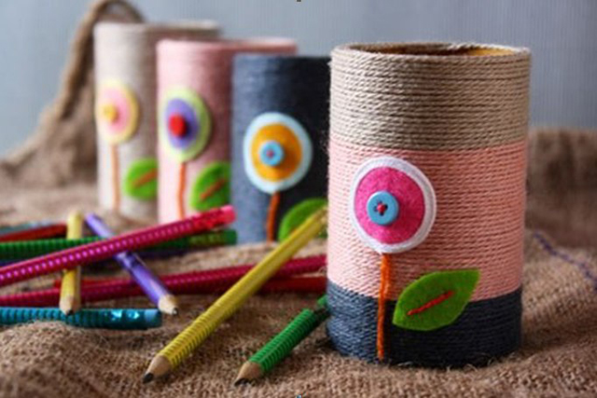
Для роботи необхідно мати:
- Картонна труба.
- Цупкий картон.
- Клей.
- Нитки кольорові
- Прикраси.

Висновок.
Вам було складно? (в.д.) Як кому. Дуже важливо було роботу виконувати послідовно, тобто по плану. Ви сьогодні дізналися, що Бог лише є досконалий. Все, що Він робив на землі - створення світу з рослинами та тваринами, створення людини, Бог зробив досконало. Ми повині прагнути до досконалості, щоб відображати в собі Христа.

Вечірнє служіння
• Загальна молитва.
• Предметний урок «ХТО Є БОГ?».
• Участь дітей в служінні:
1. Сценка від дітей.
2. Пісня дітей.
3. Конкурс талантів
• Нагорода за чистоту в кімнатах.
• Проповідь.

ХТО Є БОГ?
Я знаю дуже цікаву історію. Чи хочете ви послухати її? Ця історія має цікаву назву: ХТО Є БОГ?
Насправді, багато людей по-різному уявляють собі Бога. Хтось думає, що Він дуже грізний і страшний, а хтось навпаки - що Він веселий і з почуттям гумору. Але ця історія зможе показати нам хто ж Він насправді.
Отже, коли ще нічого світі не було, Бог створив небо і землю. Потім моря, океани, гори. (Можете почати малювати дерево, траву, сонце, місяць, зірки, птахів, людей). Потім дерева і траву. Вже уявили собі це? Я щось ніяк не уявляю, тому що в темряві мало що видно. Тому Бог створив сонце, щоб було видно вдень і місяць із зірками, щоб вони світили вночі. Птахів, риб і звірів теж створив Він. І нарешті, перед тим, як відпочити, він створив перших людей та назвав їх Адам і Єва.
Ось так Бог захотів і створив цей світ, в якому ми живемо. А ми можемо зробити щось подібне? На жаль, нам це неможливо. Але для Бога немає нічого неможливого. Він може все тому, що Він –(написати фарбами) ВСЕМОГУТНІЙ. І коли ми говоримо про те, що він може все, ми можемо показати це ось таким рухом (покажіть пальцем вгору і потім напружте біцепси на обох руках, показуючи силу Бога).
Ви коли-небудь думали про те, щоб в один і той же час бути в різних місцях? Ось уявіть, ви зараз тут і в той же самий час ви перебуваєте далеко. Наприклад, в парку на атракціонах, або купаєтеся в теплому морі... Ви можете бути одночасно в різних місцях? Я, на жаль, неможу. Ми не можемо бути на півночі і в той же час на півдні, або на заході чи на сході (покажіть точками розу вітрів). Ми можемо зараз бути тільки тут. Але те, що ми дізнаємося про Бога - це просто неймовірно. Тому що Він може бути (написати фарбами) СКРІЗЬ І ВСЮДИ. Для Нього немає меж, часу, різних митниць та паспортного контролю, і Йому ніхто не може заборонити бути скрізь. Мало того, Він може бути в твоєму серці, і в той же час жити в мільйонах сердець інших людей. Отже, коли ми говоримо про те, що Бог є всюди, ми показуємо наступне - вкажіть пальцем вгору, потім потягніться вгору і, розводячи руки, зверху вниз окресліть коло, намагаючись охопити неосяжне і нехай кожен повторить за вами це рух (повторіть попередні рухи і знову це ж).
А хто з вас любить святкувати свій день народження? Це чудове свято, коли ми можемо отримувати подарунки, їсти солодощі, бачити всіх своїх друзів поруч. Крім того, ми можемо загадувати бажання, які колись обов'язково здійсняться. (Намалюйте свічки на торті). Іншими словами «День народження» - це саме чудове свято щороку і напевно добре було б, якби його можна було святкувати щомісяця, або навіть щотижня ...
А ви знаєте, що у Бога немає дня народження? Він ніколи не народжувався. Ви, напевно, думаєте, що у Нього і немає подарунків, в зв’язку з цим. У Нього є все! Тому що Бог на відміну від нас (написати фарбами) ЖИВ ЗАВЖДИ. Ви собі таке уявляєте? Нас не було, а Він був. Через багато років, можливо вже нас не стане, але Він буде завжди. Це просто неймовірно! І коли ми говоримо про те, що Бог жив завжди, ми можемо пказати обручку у якої немає ні початку, ні кінця. (Вкажіть вказівним пальцем вгору і швидко ним же окресліть коло кілька разів).
Потім повторіть перший, другий і останній рух.
Здавалося б, у Бога є все. Він може все робити, всюди жити і всюди присутній. Але існує дещо, чого у Нього немає. У кожного з нас є, але у Нього немає. Ви вже здогадалися, про що я? (малюєм кольорові плями) Ми маємо наші добрі справи, але коли ми грішимо(малюєм чорну пляму), то це перекреслює все добре У Бога немає гріха (напишіть біля чорної плями) - БЕЗ ГРІХА. Ви бачите ця чорна пляма? Вона збільшується, коли ми робимо щось погане. Коли обманюємо, крадемо, говоримо погані слова, коли б'ємося або заздримо, коли ображаємо або сердимося, то ця пляма вражає наше життя. Вона, як невиліковна хвороба, від якої немає ліків. Але Бог без гріха. В Ньому немає нічого поганого, Він ніколи не зрадить, не підведе, але завжди допоможе. І для того, щоб показати Його безгрішність, ми зробимо ось що: (Покажіть знову вгору і покажіть рукою жест відмови. Від грудей різко проведіть рукою в бік, показуючи категоричність і безкомпромісність та повторіть попередні рухи і знову останній).
Ми вже багато дізналися про те, хто є Бог. Але є ще дещо, про що потрібно сказати. Це те, що стосується нас з вами. Мабуть, немає іншого такого бога або особистості, або кого-небудь в цілому світі, хто міг би зробити те, що зробив наш Бог. Вам цікаво, що ж Він зробив? Багато років тому відбулася дивовижна подія. Бог спустився на землю. Він народився і став як ми – людиною. Його назвали - Ісус Христос, і Він був Сином Божим. Прожив безгрішне, досконале життя. Навчав, служив та допомагав людям на землі. Але через деякий час люди зненавиділи Його, тому що серця їхні були злими і повними гріха. Вони засудили Його на смерть, на хресті. (Намалюйте хрест) Христос добровільно пішов туди і віддав Своє життя, померши на хресті. Він взяв на Себе всі наші гріхи, неправду і беззаконня. Страждаючи і вмираючи на хресті, Він молився Богові, тобто Своєму Небесному Батьку, кажучи: «Боже, прости їм, бо не знають, що роблять».
Навіщо Він це зробив? Через любов до нас. Бог дуже сильно ЛЮБИТЬ ТЕБЕ (напишіть) і тому Він зайняв наше місце на хресті, щоб врятувати нас від наших гріхів. А тепер кожен, хто вірить в Ісуса, може бути прощений і очищений від усякого гріха. І тому тобі/вам потрібно тільки повірити в Боже прощення всім своїм серцем та покаятися перед Ним. Він любить тебе дуже сильно і для цього він воскрес (намалюйте жовту стрілку вгору від підніжжя хреста), щоб завжди бути з нами і стати нашим Ходатаєм на небесах. Є ще один рух, яке нам потрібно вивчити сьогодні (покажіть вказівним пальцем вгору і скажіть слово «БОГ», потім, схрещуючи руки на грудях, скажіть «ЛЮБИТЬ МЕНЕ»). Повторіть всі рухи по порядку, починаючи з Всемогутнього Бога.
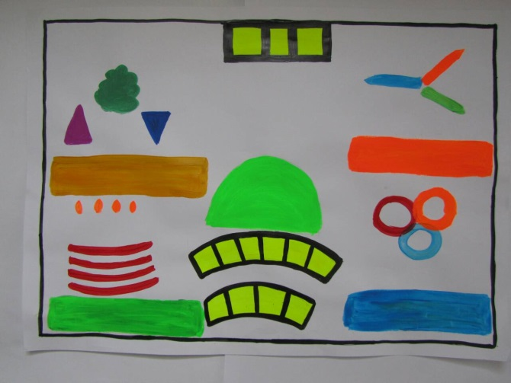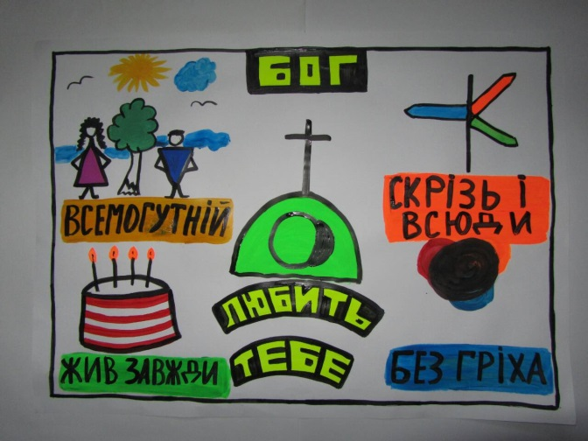

День9
Тема дня:

«Я – лист Христовий!»
Ціль дня: посвячення себе Богові.
Символ дня: конверт, на якому зображена рибка.
Пісня дня: «Я знаю»
Біблійна основа: Дії 9:1-30 (історія про Савла);
Золотий вірш: «…відомо ж, що ви – лист Христа» (2 Коринтян 3:3)
Проект дня: День листування
Написати листа, де кожне слово буде взято з Біблії. Слова писати не просто, а "зашифрувати" писати потрібно місце де записано і номер слова, яке ми використовуємо. Потрібно, як жеребок, витягти назву групи, якій маємо написати лист. На вечірньому спілкуванні група має прочитати лист, який вам надійшов. На протязі дня ще відбувається день листування. Діти витягують імена кому пишуть лист, наставник пише лист всім дітям, координатор всім наставникам, директор всім хто в команді. Протягом дня працюють листоноши.
Фраза дня: “Присвяти себе для Бога, буде вища нагорода. ”

РАНКОВЕ СЛУЖІННЯ
  - Гімн табору та пісня дня (під час співу піднімається прапор дня).
  - Загальна молитва.
  - Плани на день (представлення теми дня, завдання для кожної команди).
  - Сценка від наставників.

Сценка: «Ви лист Христовий»

Короткий зміст: Хлопчику Міші уві сні появився ангел та й сказав, що в його школі навчається хлопчик-християнин, якого той повинен знайти. Тільки як про нього дізнатися?
Дієві особи:
- Автор,
Головна роль - Міша, хлопчик 10-11 років.
Інші ролі:
- Катя (сестра Михайла),
- ангол,
- троє хлопців з дії 2,
- буфетниця,
- Сергій,
- хлопчики 1,2,3 з дії 5 (можна ті ж, що і в кроці 2)
- Коля (християнин)
- троє хлопців з іншої футбольної команди.
Дія 1.
Автор: Зараз ми хочемо розповісти вам дуже цікаву історію, яка сталася з одним хлопчиком. Його звуть Міша. Він, як і всі діти, вчиться в школі. У нього є чудова молодша сестричка Катя, яка любить читати і завжди дуже переживає за Мішу. А ось і наш герой повернувся зі школи. Ой, здається він не в настрої?
Житлова кімната. Заходить хлопчик Міша, школяр років 10-11, кидає портфель на підлогу, сам падає на диван. На дивані сидить його сестра Катя, трохи молодша за нього і читає книгу.
Міша: Привіт, Катя!
Катя: Привіт, Міша!
Міша звертається до Каті, щоб поскаржитись на долю: Ну чому так неповезло! Жахливий день сьогодні! (Починає перераховувати, загинаючи пальці). За контрольну з математики - три! За домашню роботу з російської - три! За фізкультуру - чотири з мі-ну-сом! За ...
Катя (вона ж відмінниця) переживає за брата, аж навіть заплющила очі:
- Ой-ой! Достатньо, Михайле. Дійсно, що це - жахливо!
Міша: Ні, це ще не все! Найнеприємніше попереду!
Катя: Тобі не дістався обід?!
Міша: Ні! Ще гірше.
Катя з жахом: Невже з уроку вигнали?
Міша: Ні. Ми програли 5-му «Б» в футбол!!! Яка ганьба! Та ще й з таким рахунком 5: 1!
Катя: А-а. Ну, то це не так страшно.
Міша: Чого? Не страшно?! Ти мене просто не розумієш. Усе! Розмовляти з тобою не хочу. (Відвертається від неї).
Катя: Михайле, ти на мене не гнівайся. Пам'ятаєш, як ти сам говорив, що все можна виправити, всього можна досягти... Що найголовніше, щоб мати справжнього друга, який тобі допоможе, поспівчуває, підставить своє плече ... Женька, твій друг. Як він підтримав тебе?
Міша сумно: Ніяк не підтримав...
Катя: Як це, адже він так дружив з тобою?
Міша: Так, все в тому-то й річ.
Катя: Ану розповідай!
Миша: Пам'ятаєш, я тобі розповідав що до нас в клас прийшов новенький. Андрій. У нього ще новий «iPAD»?
Катя: Ну да.
Міша: Так ось, Женька тепер з ним дружить. Постійно сидять в iPAD.
Катя, зітхнувши: Зрозуміло. Дійсно, у тебе був сьогодні моторошний день (плескає брата по плечу) ... Я піду, мені пора в музикальну школу. (Виходить, Миша залишається один).
Міша: - Але ж доведеться якось жити далі? Гаразд. Ляжу, посплю трохи, може і в житті все теж вляжеться. (Лягає і засинає).
Дія 2.
Міша спить на дивані, заходить Ангел і штовхає його в бік, щоб розбудити.
Міша схоплюється, протирає очі, дивується: Не можу зрозуміти: сплю чи або насправді? - Добрий день.
Миша придивляється краще, у нього відкриваються широко очі, рот і він повільно сідає на диван, не відриваючи погляду від ангела.
Ангел (голос з луною): Мир тобі! Не бійся.
Міша в страху: Хо-хо-добре.
Ангел: Не бійся. Я прийшов тобі допомогти.
Міша: Хо-хо, добре.
Ангел: Тобі потрібно знайти одного хлопчика, а він скаже тобі важливі слова, які допоможуть тобі. Цей хлопчик вчиться в твоїй школі.
Міша: Добре. А як я його впізнаю? Адже у нас в школі так багато хлопців.
Ангел: Він - християнин.
Міша: Християнин? І все? Ну, скажи, хоч як він буде одягнений, може якийсь знак буде на його сумці?
Ангел: Він - християнин.
Міша: О-о! Ну, це ж неможливо знайти. Ну, скажи, хоч ще що-небудь, який він?
Ангел: Добре, скажу. Він - справжній християнин. (Ангел розгортається і плавно пішов).
Міша: Ну, куди ти, постій, а! Ну ти ж прийшов мені допомогти!
Ангел йде, як ніби не чує Михайлових слів).
Міша (сам з собою): Ну і справи. Ну і задачка. Як же я знайду його, цього християнина? ... А! У нас десь є Біблія, зараз я про все і дізнаюся! (Радісно дістає Біблію, гортає). Так, як він виглядає, християнин справжній, ну-ка, ну-ка .. (гортає) щось ніяк не можу знайти… А! Знайшов, ось воно! «Ви - лист Христовий ... усіма люди знають і читають». Здорово! Значить, я його впізнаю! Як все просто! Ура! Вперед на пошуки! Щоб швидше до школи!
Автор: Міша з нетерпінням чекав наступного дня, щоб піти в школу. І ось, нарешті, він настав. Після уроків Міша стояв в шкільному коридорі і уважно спостерігав за всіма хлопцями, намагаючись відшукати хлопчика, схожого на християнина.
Дія 3.
Перерва в школі. Шкільний коридор. Школярі на перерві (можна зробити масовку - хтось читає, хтось розмовляє, хтось грає в телефон, хтось йде), а Михайло стоїть у центрі і уважно за всіма спостерігає.
Міша: Не все так просто виявилося! «Ви - лист Христовий, усі люди знають і читають». Як же його дізнатися? Ну, який він? ... Ну, напевно, християнин - завжди радісний, адже з ним же Бог! Так, точно, він - радісний. Значить треба шукати радісне обличчя. З'являються троє хлопців, які радісні, сміються, щось один одному розповідають і знову сміються. Хлопчик посередині виділяється, він головний.
Міша: Здається, це він. Яке щастя! Веселішої людини мені не знайти. Підходить до хлопців щоб привітатися: - Привіт!
Хлопці єлейно посміхаються: - Привіт!
Міша звертається до головного хлопчика: Ти завжди такий радісний, я помітив! Напевно, у тебе є для мене важливі слова, які допоможуть мені.
Хлопці переглянулися, знизали плечима і знову засміялися,
Головний хлопчик відповідає: Ну, звичайно є! Підморгує двом своїм друзям. І не тільки слова. А важливі мої слова такі. Нахиляється до вуха Михайла і щось каже голосним шепотінням. А в цей час, його друзі непомітно на спину Міші прикріплюють листок з карикатурою. - Смійся, смійся, смійся, але головне - не над собою! Ось мої важливі слова!
Міша: Які дивні слова! Вони дійсно мені допоможуть?
Хлопці, сміючись: Допоможуть, допоможуть! Та йдуть від нього, сміючись.
Міша проводжає хлопців поглядом, повертається спиною до залу, зал бачить карикатуру на спині. Приходить Катя.
Катя: Ой, Міша, що це в тебе? Показує на його спину.
Міша з обуренням зриває листок зі своєї спини.
Міша: Так, так, нічого ... Ходімо додому. Ідуть.
Автор: Так закінчився перший день пошуку. Міша був трохи засмучений. Але проте він зрозумів, що справжній християнин точно не повинен робити. Він не повинен злорадно жартувати і сміятися над іншими.
Дія 4.
Автор: Настав другий день, Міша відновив свої пошуки. Після п'ятого уроку, на перерві, голодні учні атакували шкільний буфет, Міша теж не відставав.
Шкільний буфет: на прилавку булочки, печиво, соки, вода і т.п. Черга та йде жвава торгівля, входить Міша.
Міша: Хто останній за булочками? А, Сергію, ти чи що?
Сергій: Я. Просили за булочками не займати чергу. Закінчуються.
Миша: Гаразд, я постою. Може бути, мені вистачить. Скільки коштують булочки?
Сергій: По 10 грн.
Підходить Сергія черга. Сергій простягає торбинку і каже:
- Мені три з маком, дві з повидлом і чотири сочники.
Буфетниця бере останні булочки і накладає все це в торбинку Сергія. Миша хвилюється, закушує губу, заглядає за прилавок, адже булки були останні. Сергій радісний йде.
Буфетниця голосно: Хлопці, булочок не чекайте, закінчилися.
Міша сумно: Шкода, звичайно. Ну добре. (Відходить в сторону, розмовляє сам з собою.) Ну, ось знову невдача. Скоріше б знайти цього християнина. Ангел сказав, що він мені допоможе ... Але що ж в ньому є таке, від чого я його відразу впізнаю. Адже Біблія говорить, що він - лист Христовий, усі люди знають і читають ... Ну, напевно, він ... добрий. Так, точно, добрий. Потім він буде чесним. (Миша думає, чухає потилицю). І продовжує: - не б'ється, не лається, завжди допоможе, не жадібний. І швидше за все, він добре вчиться. (Миша міркує, не помічає, як підходить Сергій і, жуючи булку, запитує.)
Сергій: - Міш, ти що? Хто там у тебе не б'ється, не лається, добре вчиться?
Миша: - Тож я шукаю одного хлопчика в нашій школі. Він - добрий, чесний, не б'ється, не лається, завжди допоможе, не жадібний, та до того ж, ще добре вчиться. Ти не знаєш такого?
Сергій, продовжуючи жувати булку: - Так, знаю.
Міша: - Здорово! Познайомиш мене з ним?
Сергій: -А навіщо? Він перед тобою.
Міша недовірливо дивиться на Сергія, розглядає його зверху до низу, обходить навколо нього і каже:
- Щось не подібний?
Сергій:
- Ти що? До кого не подібний? Я - добрий, чесний, … ну майже чесний, ну не б'юся, вчуся добре. Слухай, я і не жадібний. На тобі булочку, а то ж тобі не дісталося. На ще одну - для Каті.
Міша: - Ой, Сергію, дякую! Я такий голодний. Ти справжній друг. Вибач, що відразу тебе не впізнав. Починає їсти булку. Сергію, ну розкажи мені важливі слова, мені так хочеться їх почути!
Сергій: - Ти це про що?
Міша: - Для мене Ангел сказав, що у тебе є важливі слова для мене, які допоможуть мені.
Сергій: - Навіть не знаю, що тобі сказати. А, ось. (Сергій каже повільно трубним голосом, зображуючи могутній голос Ангела) - Миша, вчителька з російської захворіла, контрольна скасовується. (Тепер каже своїм звичайним голосом) Ну, як, допомогло? Або, ось. (Знову говорить трубним голосом) Міша, сьогодні твоя команда виграє в футбол. (Тепер звичайним голосом) А так, допомогло?
Міша: - Так, ну тебе! Я з тобою серйозно, а ти ... Сергію, ти не та людина, якого я шукаю.
Сергій: - А чому не така людина? Хіба ти ще такого знайдеш? Що не б'ється, не лається, добрий, щедрий, булочки тобі навіть дав.
Міша: - Сергію, ти знаєш, я думаю, що та людина до всього іншого ще і ... скромний. Він не розповідає всьому світу, який він чудовий і хороший!
Міша йде.
Сергій йде за ним та каже навздогін: - Стривай, куди ж ти? Ти мене ще погано знаєш. Я ж теж скромний.
Іде за ним.
Автор: Так закінчився другий день пошуку хлопчика. Безуспішно пройшов і третій день. Миша шукав ніби якогось Супергероя, великого і сміливого, але чомусь йому він не попадався.
Дія 5.
Автор: І ось минуло кілька днів, а Міша так і не знайшов хлопчика, про якого розповідав Ангел. Чесно кажучи, він опустив руки і навіть майже перестав його шукати. І ось одного разу ...
Шкільний двір. Хлопчики грають у футбол (для сцени - штовхають уявний м'яч, можна всього 6 хлопчиків - троє на троє, гра супроводжується відповідними словами, типу - давай, біжи, фас, гол, кидай мені і т.п.). Миша стоїть на воротах. Вся гра зосереджена біля його воріт. Кидок. Гол. Миша пропустив м'яч. Гра закінчена. Хлопці з його команди підходять до Міші, кожен говорить на його адресу образи і йде. Міша нахилив голову та переживає.
Хлопчик 1, говорить і йде:
-Знову через тебе продули! Ти що, грати не вмієш?
Хлопчик 2, говорить і йде:
- Ти взагалі на воротах стояти не можеш! Більше ми тебе в команду не візьмемо!
Хлопчик 3, говорить і йде:
- Я від тебе такого не очікував! Тобі грати тільки з дівчатами в команді, там ти точно будеш гідним суперником!
Міша сідає на підлогу та нахиляє голову (адже він не хоче всім показати свої сльози), плаче (смикає плечима як при плачі, витирає ніс). До нього підходить хлопчик з команди суперників Коля, сідає поруч з ним, кладе руку на плече, і просто мовчить.
Міша:
- Слухай, Коля, чого тобі треба? Що ти тут сидиш і мовчиш? Що, впиваєшся перемогою? Скажи, скажи, який я невдаха, що я не вмію на воротах стоятиме, що мені грати тільки з дівчатами.
Коля:
- Навіщо я буду це говорити? Тобі і так важко.
Міша важко і голосно зітхає.
Коля: (починає грати спокійна мелодія)
- Міша, я розумію тебе, що тобі зараз нелегко - твоя команда програла в футбол, тебе залишили друзі. Але послухай, ти все одно не один, з тобою поруч є Той, хто не залишить тебе, не зрадить та не відвернеться від тебе, а в скрутну хвилину протягне руку тобі.
Міша піднімає очі та здивовано запитує: - Невже ?! Хто ж це?
Коля: - Це Бог, який створив небо і землю, все навколо, і тебе і мене. Ісус любить тебе! Ти дорогий для нього! І це не залежить від твоїх заслуг, успіхів або невдач. Тільки тобі потрібно звернутися до Нього і попросити, щоб Він простив твої гріхи. Сказати, що з цього дня ти довіряєш своє життя Йому!
Міша: - Дякую, що підтримав мене. Мені так ще ніхто не говорив, які важливі слова! Міша змінюється в особі, повільно встає і радісно-здивовано запитує (музика перестає грати). - Чекай, чекай, так ти - християнин ?!
Коля: - Так.
Міша: - Так я ж тебе шукаю! (Бере хлопчика за плечі, злегка трясе). Яке щастя що я знайшов, знайшов! Чесно кажучи, я давно помітив тебе. Ти не такий як усі. Начебто явно і не відрізняєшся, але щось в тобі є таке... Я жодного разу не чув, щоб ти лаявся, ображав когось, пліткував, обманював або скаржився на вчителів. Деякі сміються над тобою, а ти на них навіть не злишся. Я так не можу.
Коля, посміхаючись: - І я так не можу. Це Господь дає мені сили чинити правильно. Ти знаєш, я хочу бути справжнім християнином. Щоб не вийшло так, що говорю я одне, а роблю зовсім по-іншому. Знаєш, в Біблії є такі слова «Ви - лист Христовий», і я хочу, щоб через мої вчинки, слова і характер було видно Ісуса Христа!
Міша: - Коля, я теж хочу стати християнином. І неодмінно справжнім! Ти мені допоможеш?
Коля: - Звичайно!
Міша: - По руках?
Коля: - По руках!
Вони тиснуть один одному руки, і, обнявши один одного за плечі, йдуть.
Автор: З цього дня Міша присвятив своє життя Господу Ісусу. І вони з Колею стали кращими друзями. Звичайно, в житті у Міші зустрічалися різні невдачі та незрозумілі ситуації, але тепер він знав, що не це головне. А головне, щоб Господь одного разу сказав про нього: «Ти - Мій лист, ти - лист Христовий»!

БІБЛІЙНИЙ УРОК
Тема уроку: «Я – лист Христовий?!»
Мета уроку: розповісти підліткам,що таке повна посвята себе Богові, та як високо цінує Бог нашу відданість Йому. Заохотити їх посвятити своє життя служінню Богу.
Головна істина: Посвяти себе для Бога ‒ буде вища нагорода!
Біблійна основа: Дії 9:1-30 (історія про Савла);
Золотий вірш ‒ «відомо ж, що ви – лист Христа (2 Коринтян 3:3)
Наочність та обладнання: Біблія, вислови відомих людей, робочий зошит.
Словник понять, термінів і словосполучень:
Лист (форма спілкування) — написаний чи надрукований на папері текст, звернений до певної фізичної або юридичної особи (осіб).
ЗАГАЛЬНОТАБІРНА ГРА (на вибір)
1. Канон
Правила гри: Табір ділиться на команди. Робиться список книг канону Старого і Нового заповітів по п'ять копій. Вони позначаються кольорами для команд. Розрізані списки розкидаються по всій території.
Завдання гравців - знайти всі копії свого кольору і скласти канон.

2. Донести Благу звістку
Правила гри: Перед грою всі гравці діляться на 4 команди. Мудреці в подорожі втрачають текст Благої звістки. Команди повинні знайти і скласти цей текст повністю. Після свистка всі команди розбігаються по території табору і збирають листочки зі словами і приносять їх на основну базу, де лідер команди збирає послання!!! Увага!!! Крім основного послання існує хибне. Необхідно бути дуже уважним, щоб здогадатися і знайти принцип побудови послання. Перша команда, яка збере послання повністю і принесе його мудрецям, стає переможцем.
Ось приблизний текст послання:
«О, Немовля (1), Спаситель (2) всього (3) світу (4); ми (5) поклоняємося (6) Тобі (7) і (8) приносимо (9) ці (10) дари (11) до Твоїх (12) ніг(13)! »
Ось приблизний список слів з помилкового послання:
лопатою
Схід
бутербродів
Ангела
верблюди
Марія
смирна
зірка
ладану
Йосип
план
пелюшки
з Різдвом
вівці

Значок «Рибка» або браслет з рибками
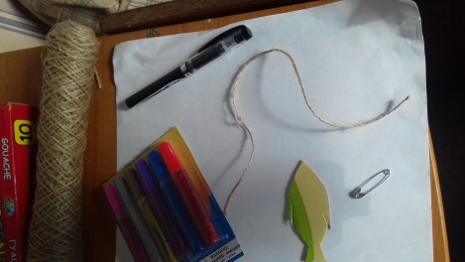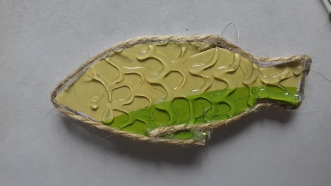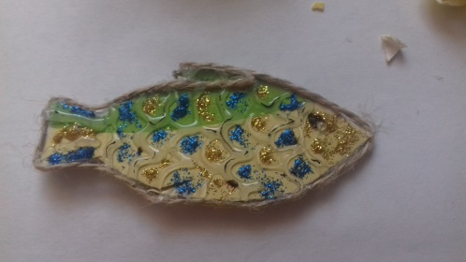
Для рибки (вирізаєм потрібну форму, наносимо гарячи силіконом малюнок, в серединках чешуї наливаємо рідкий гліттер (клей) з блисками, малюємо чорним перманентним маркером очко і замальовуємо внутрішню сторону. Коли клей ззовні висох, приклеюємо булавочку. Значок готовий!)
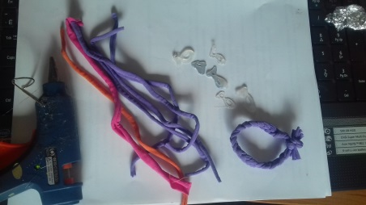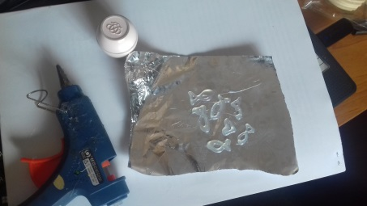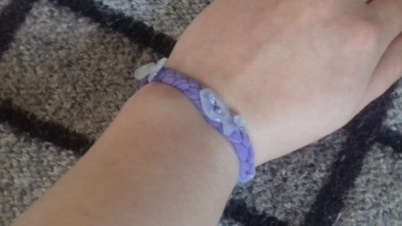
Для Брастету (ріжемо тканину(еластичну щоб розтягувалася) на тонкі полоски (1см)….на кухонну фольгу, намазану жирним косметичним кремом наносимо гарячим силіконом малюнки рибок…і знімаємо ці фігурки з фольги (застигає миттєво). Полоски з тканини закріплюємо вузлом, заплітаємо косичку, зав’язуємо два кінці ще одним вузлом і приклеюємо рибок до браслету!)
Вечірнє служіння
• Прославлення.
• Загальна молитва.
• Урок-проповідь в малюнку/предметний урок «Я ЛИСТ ХРИСТІВ».
• Участь дітей в служінні:
1. Сценка від дітей.
2. Пісня дітей.
3. Читати зашифрований лист від групи.
• Нагорода за чистоту в кімнатах.
• Проповідь.

Я лист Христовий. (предметний урок)
Що у мене в руках? ( тримати олівець ) Сьогодні я хочу розказати історію ( притчу) про одного олівця, яка дуже схожа із нашим життям. Перш, ніж покласти олівець в коробку, майстер взяв його в руку.
- “Є 5 речей, які ти повинен знати, - сказав він олівцю,- перш ніж я відправлю тебе в світ, завжди пам’ятай про них і ніколи не забувай. І тоді ти станеш кращим олівцем, яким ти тільки зможеш стати.
Перше: - Ти зможеш зробити багато великих речей, але лише в тому випадку, якщо ти дозволиш Богу тримати тебе в Його руці. Ніколи не забувай що є “ рука”, яка направляє твої кроки. Без неї, ти не зможеш щось робити для Бога. Це Божа рука”.
Майстер сказав вдруге: “Ти час від часу будеш переживати нелегке оточування, шоб стати добрим олівцем ( взяти стругачку, та гострити олівець). Як і олівець, Бог буде робити тебе кращим, загострувати твій характер. Це нелегко, але ти станеш кращим. Тому не бійся, і навчись проходити через різні проблеми і труднощі в житті. Ці обставини зроблять тебе кращим і сильнішим (показати гостро загострений олівецьі стружка яка лишилась це недоліки нашого характеру).
Втретє, що майстер сказав олівцю: “Ти зможеш виправляти помилки які ти зробив (тримати гумку і стерти на ватмані “гріхи” або “помилки”).
Так само, як і гумка, може стирати помилки олівця, так і ти, якщо просиш прощення у людей і в Бога за свої помилки. То Кров Ісуса Христа може омити тебе від всякого гріха. Навчись визнавати і виправляти свої помилки.”
Вчетверте, що почув олівець від майстра:
- “Твоя найбільш важлива частина буде завжди знаходитись усередині тебе. (показати стержень)
Так само, як і у олівця, важлива не просто деревина, з якої він зроблений, а графітовий стержень, який в середині. Так і ти, завжди піклуйся про те, що відбувається в твоєму серці, те що ти думаєш.
В Біблії написано (Пр 4: 23) про те, що: “З глибини твого серця будуть виходити твої вчинки. Тому твій характер, важливіший за твою зовнішність”.
І останнє, що почув олівець від майстра:
“ На якій би поверхні тебе не використовували, ти завжди зможеш залишити свій слід (писати олівцем в середині сердечка на ватмані).
Так само пам’ятай, що все, що ти робиш, залишить свої сліди. В твоєму житті, і в житті людей, які тебе оточують. Тому залишай в серцях людей тільки хороший слід. Незалежно від ситуації, ти повинен продовжувати служити Богові всюди і у всьому.
Мати Тереза писала: “Я відчуваю себе олівцем в руках Господа. Бог пише нами, пише добре, навіть якщо ми ще не досконалі”.
(Показати листи, які відрізняються: з помилками, кляксами, неохайні, а також без помилок з гарним почерком.) Який лист приємніше читати?
Життя кожної людини неначе лист. Кожен з нас, має свій почерк, свій стиль. Люди навколо бачать це і роблять висновки, дивлячись на нас. Вони “читають” нас, а ми є п’ятим Євангелієм у світі. Чи справді ми живемо так, як говоримо?
Важливо, щоб люди бачили в нас лист Христа, що він відображається в наших поступках. Люди дивувалися змінам в житті Павла. Чи є зміни в нашому житті?
Гріх – це помилка, яка руйнує все життя. Ця помилка може виникнути в житті кожної людини. Коли людина пише лист і робить помилку, то завжди є шанс взяти чистий лист, і почати все спочатку. Але життя – це зовсім інше… Зробивши помилку в житті, ми не можемо знов прожити життя спочатку, бо воно дається на землі один раз. Але Бог дає шанс усім людям, 1 Ів 1:9. Цей шанс для того, щоб почати життя з чистого листа.
Апостол Павло написав, що ми - лист Христа. 2 Кор. 3:2. Кожен з вас є нашим листом, написаним у серцях наших. Його знають і читають усі люди.
Подивись на своє життя, чи можна побачити в нас Ісуса Христа? Чи наш почерк (показати листок) настільки корявий, що дуже тяжко побачити, і розібрити що ж в нас написано?
Господь поможе вам почати з чистого листа (показати чистий лист).
Присвяти себе для Бога, буде вища нагорода. Будь тим олівцем в руках Господа, який пише послання любові до всього світу.”


День 10
Тема дня:
«Ось я! Пішли мене»
Ціль дня: провести день так, щоб діти зрозуміли, яке їхнє доручення в житті.
Символ дня: книга
Пісня дня: " Не унывай!"
Біблійна основа: Дії 3 розділ, 4:1-22.
Золотий вірш: - «Ідіть і навчіть всі народи» (Матвія 28:19)
Проект дня: Будівництво
Команда має визначиться з спорудою і написати проект. Мають взяти матеріал, з якого будуть щось будувати. Коли команда готова до роботи, вони мають помінятися місцями з другою командою і побудувати споруду іншої команди.
Фраза дня: “По всьому світу ви ідіть і про Ісуса розкажіть ”

РАНКОВЕ СЛУЖІННЯ
  - Гімн табору та пісня дня (під час співу піднімається прапор дня).
  - Загальна молитва.
  - Плани на день (представлення теми дня, завдання для кожної команди).
  - Сценка від наставників .

Сценка: «Місіонери»
Для цієї сценки необхідно 6 осіб. З них один - ведучий, а інші п'ятеро - місіонери. Ставиться 6 стільців в рядок, через одинакову відстань. Кожен місіонер, повинен стати попереду свого стільця. Починає грати спокійна музика.
Ведучий читає свої слова завжди під музику. Потім перший місіонер говорить напам'ять свої слова, після чого сідає на стілець. Знову слова автора під музику, знову наступний місіонер говорить свої слова і сідає. І так роблять всі.
На закінчення ведучий показує на порожній 6-й стілець і каже слова за сценарієм (див. Сценарій).
ВЕДУЧИЙ: Перед вознесінням, Ісус, зібравши учнів Своїх, сказав: "Дана Мені всяка влада на небі й на землі. Тож ідіть, і навчіть всі народи, христячи їх в ім'я Отця і Сина і Святого Духа. Навчаючи їх зберігати все те, що Я вам заповів. І ось, Я з вами по всі дні, аж до кінця віку."
І вони пішли і проповідували всюди, а Господь допомагав їм, і стверджував їхню працю. Одним з перших, хто виконав велике доручення, був Апостол Павло.
АПОСТОЛ ПАВЛО: Я - Павло, волею Божою апостол Ісуса Христа. Обрізаний восьмого дня, з роду Ізраїля, з племени Веніяминового, єврей від євреїв, повчання фарисей, по ревнощів гонитель Церкви, щодо правди в Законі - невинний. Але що для мене було за надбання, те ради Христа я за втрату вважав. Отже, я можу похвалитися в Ісусі Христі в тому, що відноситься до Бога, бо не смію казати що-небудь таке, чого не робив Христос через мене, в підкорення поган, словом і ділом, силою ознак і чудес, силою Духа Божого, так що я поширив Євангелію Христову від Єрусалиму до околиць Иллирика. До того ж я звіщати Євангелію не там, де вже було відоме ім'я Христове, щоб не будувати на основі чужій. Подвигом добрим я подвизався, протягом закінчив, віру зберіг, і тепер готується мені вінець правди, який дасть мені Господь.
ВЕДУЧИЙ: Господь створив на землі церкви, і сили адові не здолали її. Пройшли століття, а християни постійно несуть в світ Слово Боже. Шотландія, початок 19-го століття. У цей час народився на світло Девід Лівінгстон, який згодом став місіонером в Африці.
Лівінгстон: Мене звати Девід Лівінгстон. Я народився в Шотландії в 1813 році в бідній родині. Мені довелося працювати на фабриці з 10-ти років. Після роботи, я відвідував школу, де найбільше мене приваблював предмет географії. Ще будучи юнаком, я вирішив стати місіонером і проповідувати в тих місцях, де люди ніколи не чули про Христа. 30 років мого життя були віддані місіонерства в Африці. Крім проповіді, я допомагав хворим і потребуючим допомоги. Та пробирався все далі і далі в глиб континенту. Господь завжди оберігав мене від диких звірів і небезпек, і покликав до Себе в 1873 році.
ВЕДУЧИЙ: Те ж століття. Мері Слесор. Господь використовував цю жінку для благовістя в диких африканських країнах, де в той час ще панував канібалізм.
МЕРІ СЛЕСОР:
Я - Мері Слесор. Африканці називали мене також "білої матір'ю", тому що я багато дбала про них. Я була місіонером в Африці в той час, коли місцеве населення ще нічого не чуло про істинного Бога. Часто Бог використовував мене, щоб не допустити місцеві війни. Господь давав мені стільки сміливості для проповіді Євангліє, що найсуворіші африканські племена схилялися перед ім'ям Ісуса Христа і приймали Його як свого Спасителя. У ті часи в Африці був звичай, щоб вбивати одного з народжених близнюків, так як вважалося, що друга дитина - від диявола. Я брала таких дітей під свій захист і була їм матір'ю. На моєму смертному одрі за мною доглядала одна хороша доглядальниця. Це була одна з близнюків, яку я врятувала від смерті багато років назад. 15 січня 1914 року Господь забрав мене до Себе.
ВЕДУЧИЙ: А тепер перенесемося в Сполучені Штати Америки. Дуайт Лиман Муді. Ще ніхто не знає, що Бог приготував цю людину для поширення Свого Слова. Але саме через Муді Господь створює нові церкви і недільні школи в США та інших країнах.
Муді: - Моє ім'я - Дуайт Лиман Муді. День мого народження - 5 лютого 1837 року, штат Массачусетс, США. Мене знають у всьому світі, як відомого євангеліста. Але своє життя я присвятив Господу не відразу. В молодості моїм інтересом було заробити побільше грошей і зробити кар'єру. Ставши дорослішим, я відмовився від своїх хороших заробітків, щоб повністю віддатися на служіння Христу. Господь дав мені дар проповідувати. Де б я не євангелізувати, всюди приходило багато людей, так, що в приміщенні ставало тісно. Мене запрошували в різні церкви США, Англії та Ірландії. Господь використовував мене, як інструмент в Своїх руках. І після моїх проповідей, своє життя Христу вирішували віддати тисячі і десятки тисяч чоловік. Я зробив велику працю для Господа, по милості Його. Перед своєю смертю, моїми словами були: "Сьогодні я отримаю вінець життя. Це чудесно!"
ВЕДУЧИЙ: Джеймс Гадсон Тейлор. І ця людина, почувши Божий заклик, відгукнулася на нього. Своє життя він присвятив проповіді в Китаї.
ТЕЙЛОР: - Мене звуть Джеймс Гадсон Тейлор. Ще задовго до мого народження, батьки присвятили мене Богу. Як написано в Святому Письмі: "Освяти мені всякого первістка". З дитинства я мріяв стати місіонером в Китаї. Але так, як я був дуже хворобливою дитиною, то батьки вже і не сподівалися на це. Однак у віці 18 років, я став посилено займатися спортом, вчив китайську мову і готувався до поїздки. У той час, коли я почав євангелізацію, в Китаї йшла війна. Щоб бути ближче до людей, я не тільки вивчив їхню мову, але і уподібнюється їм в одязі, в зачісці, в житті своєму. Найбільше справа мого життя - це посвята "внутрікітайскій місії". Я сприяв відкриттю християнських церков в Китаї і духовного пробудження в народі. Коли я дізнався, що мені залишилося жити зовсім недовго, то я сказав своїм друзям: "Навіть, якби мені була дана тисяча життів, кожна з них належала б Китаю".
ВЕДУЧИЙ: - А це місце поки не зайнято. (Ведучий вказує на останній порожній стілець). Може бути, воно приготовлено для когось із вас. Може, хтось із вас сидить в залі та почує Божий заклик і відгукнеться на нього, як це зробив пророк Ісая. "І почув я Голос Господа, що говорив:" Кого Я пошлю, І хто піде для нас? "І я сказав: ось я, пошли Ти мене." Тож ідіть, і навчіть всі народи, христячи їх в ім'я Отця і Сина і Святого Духа». АМИНЬ.
КІНЕЦЬ

БІБЛІЙНИЙ УРОК
Тема уроку: «Ось я, пошли мене!»
Мета уроку: показати учням, хто є учнями Христа; допомогти їм усвідомити особисту відповідальність за людей, які їх оточують і не знають Бога; формувати в них бажання свідчити про Христа.
Головна істина: По всьому світу ви ідіть і про Ісуса розкажіть!
Біблійна основа: Ісаї 6:8; Марка 16:15-18; Матвія 28:16-20; Дії, 3 розділ, 4:1-22 (проповідь Петра).
Золотий вірш ‒ «Ідіть і навчіть всі народи» (Матвія 28:19)
Наочність та обладнання: Біблія, ватман, робочий зошит.
Словник понять, термінів і словосполучень:
Покаяння—це зміна серця і розуму, яка наближує нас до Бога.
Місіоне́р — проповідник, який поширює слова Ісуса в місцях, де раніше вони були не відомі, перш за все в інших країнах, де раніше ніхто не чув про Ісуса Христа.
Навернення- включає в себе зміну поведінки, зміною самого життя людини, називають його новим народженням зі зміною серця.

ЗАГАЛЬНОТАБІРНА ГРА
Вечірка ніг
Вечірка ніг - особливий захід. Всі ігри на цій вечірці, так чи інакше пов'язані з ногами.
1. Змагання за "живопис ногами":
Роздайте командам аркуші паперу і фарби. Завдання командам - намалювати картину, використовуючи пальці ніг або кисть, затиснуту між пальцями ніг.
2. Конкурс Краси: Присудити приз та нагородити учасників за найбільшу ступню, найменшу, найсмішнішу ступню.
3. Сороконіжка: Кожна команда вибудовується в лінію один за одним і становить зі своїх ступень одну велику (пальці ноги впираються в п'яту, що стоїть попереду). Команда з найдовшою "ступнею" перемагає.
4. Автограф: Завдання гравців - отримати якомога більше автографів ручкою на своїй ступні.
5. Фут-рестлінг: Учасники сідають на підлогу, обличчям один до одного і зчіплюються ногами. За сигналом намагаються притиснути ноги противника до підлоги. Арм-рестлінг, але тільки ногами.
6. ПІНГ-ПОНГ: Команда вибудовується в лінію і сідає на підлогу. Учасники намагаються передати один одному пінг-понговий м'ячик уздовж ряду і назад, використовуючи тільки ноги. М'ячик не повинен торкатися підлоги.
7. Перемішайте НОГИ: Намалюйте кожному учаснику на підошві ступні одну букву, так щоб у кожної команди був однаковий набір букв. Складіть слово з цих букв і викрикуючи його. Учасники, у яких на нозі буква з цього слова, сідають в ряд спиною до судді, щоб слово можна було прочитати у них на ступнях. Продовжуйте в тому ж дусі. Хто швидше всіх складе слово - виграє.

Фоторамка з слідами
Основна ідея поробки: Сліди на рамці будуть нагадувати про безпосередню дію, а фото в рамці, про те – що слова Ісуса адресовані до цієї людини, до кожного особисто.
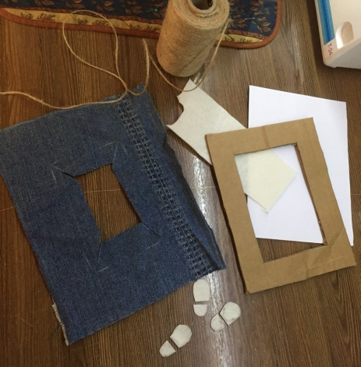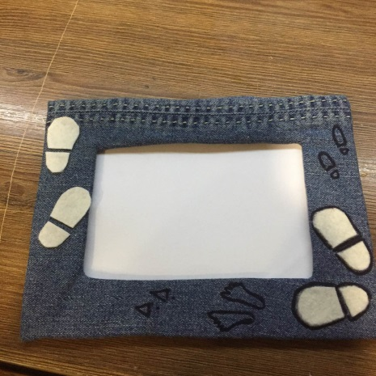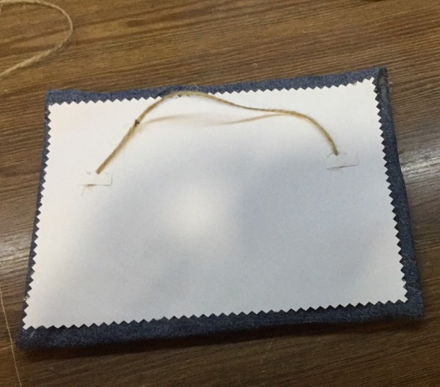
Серединка рамки має бути вірізана за розміром 9х14. Якщо фото буде вставлене в рамку, то розміри її 10х15. Задня стіночка з порізаного ватману. Все склеїти можна силіконом, або «драконом». Зовнішня сторона рамки з джинсу і слідів з білого фетру. Контур обведений перманентним чорним маркером. Основа рамки вирізана з звичайної коробки. Петелечка з мішковини.

Вечірнє служіння
• Прославлення.
• Загальна молитва.
• Урок-проповідь в малюнку/предметний урок «Кадрове агентство «Ваш вибір».
• Участь дітей в служінні6
1. Сценка від дітей.
2. Пісня дітей.
3. Свідчення людей, до яких проявили сьогодні любов.
• Нагорода за чистоту в кімнатах.
• Проповідь.
Ось я, пішли мене! (проповідь)
Працюючи в місії “Гедеон”, одного разу ми із друзями відвідали військову частину, щоб роздати Євангелії. У невимушеній бесіді, командир частини запитав нас: “Яка є справжня мета вашого візиту?” На що, один із наших братів відповів: “Уявіть собі, що ви переходите залізничну колію і бачите, що вона розібрана... Десь у далечині чути гудок потяга, який швидко наближається. Яка повинна бути реакція? Я беру, каже брат, у свою руку яскравий предмет, щоб мене здалека бачили і біжу на зустріч потягу, щоб попередити про небезпеку, щоб його спасти. Ось така наша мета...”
Бог, дивлячись із Неба на грішний світ, на ті безліч жертов, які щоденно приносяться в Храмі і не мають сили звільнити людство від гріхів, Син Божий Ісус Христос говорить: “Жертви і приношення Ти не схотів, але тіло Мені приготував. Цілопалення і жертви покутної Ти не жадав. Тоді Я сказав: “Ось іду, як в звої книжки про Мене написано, щоб волю чинити Твою, Боже!” (Євр. 10:5-7).
Ісус, Божий Син, залишив славу Неба, ставши Божим Післанцем, прийшов на землю, в тілі людини, добровільно віддав Себе в Жертву за гріхи людей і дарував всім нам спасіння. І вже перед Своїм вознесінням із землі Він збирає учнів Своїх і дає їм останнє повеління: “А Ісус підійшов і промовив до них: “Дана Мені всяка влада на Небі і на Землі. Тож ідіть і навчіть всі народи, хрестячи іх в ім’я Отця, і Сина, і Святого Духа, навчаючи іх зберігати все те, що Я вам заповів” (Мт. 28:18-20).
Виконуючи повеління Ісуса, Апостоли ішли і проповідували, а Господь стверджував їхню проповідь. Руками Апостолів творились знамена та чуда великі в народі (Дії 5:12).
В книзі Дії святих Апостолів у третьому розділі ми читаємо про двох учнів Ісусових Петра та Івана, які на дев’яту годину молитви ішли разом до Храму. Побачивши кульгавого чоловіка, який просив милостині, Петро дає повеління йому: “В ім’я Ісуса Христа Назарянина — устань та й ходи!” І взявши його за правицю, він підвів його і хвилі тієї зміцнилися ноги його. Побачивши таке чудо, весь народ, який був у Храмі, збігся до них на ганок, який Соломоновим звався. Маючи таку нагоду Апостоли сміливо звіщали про ім’я Ісуса, яким поставлений перед ними здоровий цей чоловік. І через їхню проповідь багато увірували, число ж мужів таких було п’ять тисяч. Коли їх ув’язнили, то Петро і Іван, не боячись погроз сміливо звіщали про Ісуса. Не маючи засобів масової інформації, не маючи засобів пересування (власного транспорту) при допомозі Святого Духа, Апостоли за короткий час змогли євангелізувати весь тодішній цивілізований світ.
На сьогоднішній час, світ ще більше погряз у гріхах та беззаконнях. Дуже велика частина світу ще не чула про Спасіння, яке дароване Богом. І завдання наше — допомагати цим людям почути про Ісуса.
Цікавий приклад, приводить Бог в книзі Єзекіїля у 33 розділі про вартового. Колись давно міста, в яких жили люди, були обмуровані високим кам’яним муром. Залишки таких мурованих стін ще збереглись деінде до наших днів. На цих широких стінах через певний проміжок, були збудовані башти, в яких стояли вартові люди що спостерігали чи не наближається якесь вороже військо до цього міста. Завдання вартового — побачивши ворога, негайно попередити всіх жителів міста про те, що наближається небезпека. Господь говорить, що якби через гріх жителів міста Бог післав ворогів на них, то вартовий цього міста, побачивши ворогів, якщо попередить жителів і вони не зможуть захиститися, то вони помруть за свій гріх, а вартовий, виконавши свою службу буде оправданий. Але, якщо він не попередить місто, і ворог застигне їх зненацька і вони помруть також за свій гріх, але в їхній загибелі буде винний вартовий. І тут Господь звертається до пророка: “А ти, сину людський — я дав тебе вартовим для Ізраїлевого дому, і ти почуєш з уст Моїх слово, й остережеш їх від Мене” (Єзек. 33:7).
Цікавий приклад. Правда?
З цього Слова Божого ми бачимо, що відповідальність не за спасіння, але за попередження про неминучу загибель грішних людей лежить на нас. Апостол Павло в (Рим.10:13) говорить: “Бо кожен хто покличе Господнє ім’я, буде спасений”. А далі каже: “Але як покличуть Того, в Кого не увірували? А як увірують у Того, про Кого не чули? А як почують без проповідника? І як будуть проповідувати, коли не будуть послані?” (Рим.10:14-15). Про Велике доручення, яке дав Христос Своїм учням перед Своїм вознесінням ми читали (Мт. 28:18-20).
Ми є вартові. Маючи доручення від Самого Господа, ми повинні проповідувати людям про Ісуса Христа, кожен на своєму рівні. Коли можемо ділом, якщо потрібно то і словом. (1Кор. 9:16-17) Апостол Павло говорить: “Бо коли я звіщаю Євангелію, то нема чим хвалитись мені, це бо повинність моя. І горе мені, коли я не звіщаю Євангелії. Тож коли це роблю добровільно, я маю нагороду, коли ж недобровільно, то виконую службу доручену”. Кожен із нас за свою працю для Господа хоче отримати нагороду, чи не так? Для цього нам потрібно добровільно, великим бажанням трудитись на Його ниві, приводячи нові душі до Христа.
В книзі Даніїла, в останньому розділі, Бог відкриває події, які будуть відбуватись в кінці світу. А далі говорить: “А розумні будуть сяяти, як світила небозводу, а ті, хто привів багатьох до праведності, немов зорі навіки віків” (Дан. 12:3).
Питання сьогодні — чи хочемо ми сіяти в Божому Царстві немов зорі навіки віків? Якщо так, давайте будемо “приводити людей до Господа”. Як і колись — так і тепер лунає клич: “Хто піде?”
Чи готові ми відповісти: “Ось я, пішли мене!”

Кадрове агентство «Ваш вибір»
(Оформити дошку оголошень в стилі кадрового агенства)
Ви знаєте газети ОГО, або АВІЗО? (показати учням) Давайте ми уявимо, що ми з вами закінчили вищий навчальний заклад і перед вами питання: Де знайти роботу? І ось гортаючи газети, ви натрапили на сторінку «Потрібні працівники».
Зараз ми вам запропонуємо 6 оголошень. Ваше завдання вибрати одне, яке вам найбільше сподобається.
Незнайомі професії можна пояснити. Дегустатор – той, хто пробує і оцінює страву.
Оголошення № 1
Потрібен дегустатор солодощів.
Людина повинна мати хороший апетит. Досвід необов’язковий. Чудова плата. Хороші умови. Три місяці оплачуваної відпустки.

Оголошення № 2
Потрібен посудомийник!
У велике кафе потрібна працьовита людина, яка може помити велику кількість посуду за короткий час і за невелику платню! Довгий робочий день!
Розбитий (навіть ненавмисно) посуд вираховується з вашої заробітної плати!

Оголошення №3
Потрібний прибиральник, або прибиральниця!
Санітарній службі у великій корпорації потрібна працьовита людина, яка вміє працювати шваброю! Шукаємо працівника, який цінує роботу більше ніж грошову винагороду. Вихідні від випадку до випадку!

Оголошення №4
Негайно потрібен гравець в комп’ютерні ігри, який має чудову опорно-рухову координацію! Чудова платня! Відпустка за потребою! Необмежена забезпеченість відео-іграми!

Оголошення № 5
Перешліть поштою заяву, або зателефонуйте!
Відкрита вакансія для ледаря! Повинен вміти годинами дивитися телевізор!
Праця вдома. Висока платня! Іжа надається додому!

Оголошення № 6
Негайно потрібна людина для заміни брудних пелюшок. Повинна бути готова до виклику у будь-яку мить! Низька платня. Відпусток немає, але час від часу буде надаватися вихідний у 2-й половині дня!
Яка ж робота вам найбільше сподобалася? Чому? А яка не подобається? Чому? А якби місць більше не було, і вам запропонували те, що не подобається?
Добре, а зараз давайте перенесемось на 3000 років назад. Чи знаєте ви, хто такі погани (язичники)? – це народи, які не знали справжнього Бога, а вклонялись сонцю, місяцю, зорям і тому подібне, тобто ідолам…І якщо їм говорити про справжнього Бога, то вони можуть дуже розгніватися і навіть вбити!
І ось одного разу, Бог дає вам таке оголошення:
Оголошення
Потрібна людина для проповіді чужоземцям, що живуть в гріхах. Вона повинна виявляти любов до них і пробачати своїх ворогів. Повинна бути готовою негайно піти у їхнє місто та не повинна боятися увійти у зону небезпеки! Платні немає, але є винагорода, яку отримаєте поза цим світом, на небі!
Уявіть, що ви прочитали таке оголошення. Чи пішли б ви проповідувати цим людям?
Одного разу таке оголошення прозвучало до чоловіка на ім’я Йона. Як ви думаєте, він пішов, чи ні?
(Тут використовуємо метод мальованої проповіді, тобто спочатку малюємо, потім говоримо).
Він не пішов. До нього було оголошення від Бога: «Устань, іди до Ніневії, великого міста і проповідуй…» Йона 1:1-2( малюємо, або клеємо місто)
Скажи їм, що через зло, яке вони роблять, їх місто буде зруйноване. Йона не послухався і вирішив(малюємо, або клеємо людину яка біжить) тікати від Бога! Купив квиток в Тарсіс і сів на (малюємо корабель) корабель, спустився нижче в трюм, гарно вмостившись міцно заснув.
Але від Бога не сховаєшся і не втечеш! І наслав Бог на море великий вітер і стала велика буря. Моряки злякалися і почали кидати свої речі в море, і кожен кликав до свого бога. Вони думали, що Бог гнівається на них. І кинули жереб, щоб дізнатися, хто винний в тому, що так складаються обставини (старовинний звичай людей). Жереб випав на Йону.
Моряки збудили його, щоб він помолився. А коли дізналися, що це він винний спитали «Хто ти? З якого народу?» Тоді Йона сказав їм, що втікає від Господа! «Що ж нам робити? Як втихомирити цей шторм?» - хвилювалися моряки. Йона ж просив «Киньте мене в море і буря затихне!» Але вони боялися і не хотіли кидати! Уся команда корабля намагалася сильно гребти, щоб висадити Йону на берег. Але втомилися і зрештою викинули Йону у море і воно тієї ж миті затихло…
Та Йона не втопився, його проковтнула велика риба (малюємо, або клеємо рибу). Всередині якої він був три дня і три ночі!
Мені стало цікаво, як може людина вижити три дня в шлунку риби? І ось що я дізналася…Шлунок кита складається з двох камер. В одній камері їжа окислюється, а у другій перетравлюється. Йона потрапив у першу камеру. Уявіть його, він сидів у шлунку три дні. Пам’ятаєте, коли наші руки під час прання або купання довго знаходяться у воді. Які вони стають? А Йона знаходився в шлунковій кислоті з водою! Там страшний сморід від залишків їжі і темряви!Крім того, Йона був оплутаний водоростями. І так три дні і три ночі!
Був час подумати, поки їжа і він сам повільно просувалися до другої шлункової камери. І покликав Йона до Бога. Зовсім погано йому було і він зрозумів свою помилку. «Піду, зроблю все, що ти мені скажеш!»
Бог почув його молитву і риба виплюнула Йону на берег. Чи м’яко він приземлився? Ні, не думаю! Уявіть…знесилений, голодний, шкіра попечена, одежа попсувалась!Але це все не впливає на Йону. Вже він готовий іти туди, куди посилає Бог! З місця, де його виплюнула риба, до Ніневії було 800 км. Але якби було б і в два рази більше, Йона все одно пішов би виконати Боже доручення.
Ось Йона прийшов у це велике місто! Три дні його шляху та розмова з ніневітянами. Люди повірили і цар оголосив піст. Всі сильно кликали до Бога, одягали жалобний одяг, посипали попелом голову, ніхто нічого не їв і сильно просили у Бога милості. Худобі також не давали ні їсти, ні пити. Хто з вас був в селі? Згадайте, якщо не погодувати худобу, який крик буде стояти?! А то 120 тис. маленьких дітей було у місті. І Бог їх почув! Він побачив, що вони серцями наблизилися до Нього і звернули з грішної дороги. І відвернув Бог гнів від них і не вчинив лиха.
Ви радієте, що так сталося?А Йона не зрадів, а розгнівався на Бога! «Я знав що Ти їм пробачиш, і не зруйнуєш місто!» - говорив він. Вони тільки попросили пробачення і Бог помилував їх. І просив Йона через це собі смерті, бо дуже засмутився! Пішов і сів на пагорб, спостерігаючи за містом! Було дуже спекотно, а Бог вирішив дати для Йону наступний урок. За одну ніч біля Йони виріс великий кущ, який давав йому тінь і це принесло радість Йоні. А на другий день, Бог наказав черв’яку під’їсти корінь куща, і рослина засохла.
І зажарило сонце і подув гарячий вітер і Йона більше не міг витримати спеки. Ще більше він розчарувався в Божих планах. І місто Бог не зруйнував, та ще й так скоро знищив єдину тінь…І ще більше почав просити собі смерті!
А Бог знову проговорив до нього: «Тобі шкода куща, якого ти не садив і не поливав, і який в одну ніч виріс, а на другу загинув! Невже ти думаєш, що мені не шкода цього великого міста, де тільки малих дітей більш як 120 тис.»
Історія з Йоною продовжується і у наш час! Бог дає зараз оголошення для тебе!
Оголошення для невіруючих (1варіант):
Оголошення
Потрібна людина, яка погодиться залишити свій гріх і присвятити Мені своє життя. В Свою чергу, обіцяю благословення тут на землі і вічне життя на небесах!
Бог
Бог пропонує це оголошення і це твій вибір відгукнутися, або ні! Можеш втікати як Йона… Настане час і так як Бог мав знищити Ніневію, так він знищить вогнем цю землю. Але хто прийме це оголошення, той не загине! Не втікай від Бога, є коротший шлях, шлях послуху! Не повторюй шлях Йони!
Оголошення для табору (2 варіант):
Оголошення
Потрібна людина яка може пробачати і любити людей та вміє говорити правду! Охоче іде туди, де вона потрібна. Ця людина повинна бути готовою зректися особистого комфорту і проголошувати Добру Звістку тим, хто не знає Ісуса.
Подумайте про тих, хто не знає і ще ніколи не чув про Ісуса! Моліться про цю людину!
Як ви це зробите? Є багато можливостей поширювати Добру Звістку! Скажи: «Ось я, пішли мене..!»

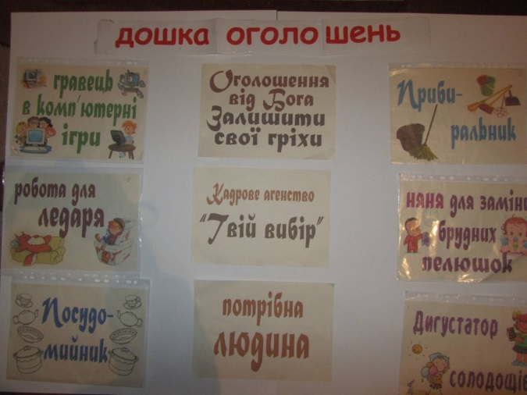

СПОРТ ДЛЯ ТАБОРУ


Бог створив нас для добра
ГОРОДКИ (МІСТЕЧКА)
Майданчик: Ігровий майданчик складається з квадрата (1х1м), ліній «кін» і двох «напівкону», віддалених від квадрата на 10м і 5м відповідно.
Інвентар: Кожна команда має 2 біти і 5 рюх (містечок), з яких будує фігури в квадраті.
Команда: Склад команди 3 чоловік (юнаки). Кожен учасник команди має свій порядковий номер від 1 до 3, згідно з цими номерами учасники кидають по дві біти кожен.
Правила гри: Суддя виставляє фігури в центрі квадрата. По свистку судді команда починає вибивати рюхи з квадрата з лінії «кін», по вильоту однієї рюхи з квадрата гравці переходять на лінію «напівкону», і вибивають залишилися рюх з цієї лінії по вильоту ще однієї рюхи гравці переміщаються ще на одну лінію «напівкону» . Нову фігуру гравці починають вибивати знову з лінії «кін». Рюха, що стосується ліній (бічних і задньої), ставиться на «попа». Суддя враховує кинуті командою біти. Час кожної команди не обмежено, але за навмисну ​​затримку часу команда може бути покарана штрафними очками (1 штрафне очко - 1 біта). Оргкомітет залишає за собою право замінити одні фігури на інші, попередивши представників команд.
Визначення переможців: При визначенні переможців враховується:
загальна кількість біт, витрачених на вибивання фігур;
кількість біт, витрачених на вибивання однієї фігури (якщо загальна кількість біт однаково у двох або більше команд, перевагу отримує команда, що має меншу кількість витрачених біт на фігури).
Біти краще зробити з твердих порід дерева. Довжина біт 75- 80 см, діаметр 4-5 см. Містечка робляться з круглих березових брусків діаметром 4-5 см і завдовжки 15 см + 3 см.

Розміри в городки майданчики можуть бути найрізноманітнішими: вона може зменшуватися або збільшуватися залежно від віку гравців.
Грати можна один на один або командою на команду. З п'яти містечок, або рюх, будуються 15 фігур (див. Малюнок): гармата, зірка, колодязь, артилерія, вартові, кулеметне гніздо, тир, вилка, колінчастий вал, стріла, рак, ракетка, літак, лист, серп.
Для хлопців молодшого віку розігрується 5-6 фігур, для середнього - до 10, а для старшого віку і тренованих хлопців - весь комплект, тобто 15 фігур.
Команда за жеребом отримує праве або ліве місто. Праве місто б'є першим. У кожного гравця - дві біти. Завдання: як можна меншою кількістю ударів вибити зі свого міста якомога більше фігур. Спочатку б'ють всі гравці однієї команди, потім - інші.
Кожен робить по 2 удари. На малюнку пронумеровані городки фігури - така в принципі і черговість їх побудови для вибивання Всі фігури (крім "лист") встановлюють на передній лінії міста.
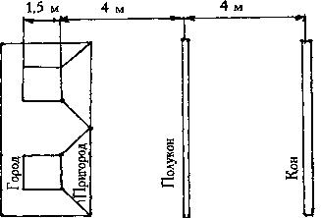

  1. Гармата |   2. Вилка |   3. Зірка
  4. Стріла |   5. Колодязь |   6. Колінчастий вал
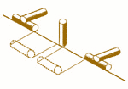  7. Артилерія |   8. Ракетка |   9. Кулеметне гніздо
  10. Рак | 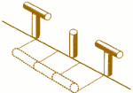  11. Вартові |   12. Серп
  13. Тир |   14. Літак | 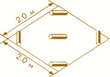  15. Лист

У містечках кожну нову фігуру вибивають з кону. Наприклад, перший удар першого гравця - мимо. Другий удар - знову промах. Другому гравцеві пощастило більше: з першого удару він вибиває з міста одну рюху "гармати". Тепер він уже б'є з напівкону - ще 2 рюхи залишають місто. Третій гравець (з напівкону!) Добиває "гармату" одним ударом.
Встановлюється нова фігура - "зірка", і вибивати її знову починають з кону.
Найважча фігура - "лист". Вона єдина вибивається тільки з кону, більш того - спочатку треба вибити "центральне містечко". Називається такий удар "роздрукуванням листа".
Але якщо одночасно з центральною рюхою буде вибита ще хоч одна рюха, то "лист" доведеться "роздруковувати" заново.
При грі в городки рюха вважається вибитою, якщо вона повністю вийшла за бічну або задню частину міста. Якщо ж залишилася на межі або закотилася в передмістя, то її необхідно продовжувати вибивати.
Удар не зараховується, якщо кидаючи біту, гравець переступив межу кону чи напівкону.
У містечках рахунок ведеться на бали. Команда, яка витратила на всі 15 (або 10) фігур найменшу кількість біт, заробляє бал. Періодів в грі може бути кілька (і, щоб не було суперечок, краще домовлятися про їх кількість заздалегідь).
Якщо ви граєте удвох, то краще запастися десятком біт і кидати всі десять спочатку одному, потім - іншому (щоб не бігати туди-назад). У деяких випадках команди обходяться одним містом - все одно ж кидають біти по черзі. Але краще все ж кожній команді мати свій кін, напівкіну, місто і після кожного періоду обмінюватися ними.

Бути сучасним. Круто?
Мурашина битва
Правила гри:
Гравці: 20 або більше.
Інвентар: повітряні кульки, два набору робочого одягу великого розміру.
Розбийте гравців на два «мурашника»; кожен «мурашник» вибирає свою «матку» (це не обов'язково повинна бути дівчинка!). У кожному мурашнику має бути приблизно однакова кількість хлопчиків і дівчаток. Кожна «матка» одягає робочий одяг великого розміру, потім «мурахи», наскільки можливо, заповнюють «матку» надутими повітряними кулями. Це - «яйця». Після того як «матки» повністю «упаковані», кожна «мураха» засовує одну надуту повітряну кульку собі під сорочку зі спини. Це - його «життя».
Мета гри - перемістити «матку» на територію ворожого мурашника, щоб при цьому, по крайній мірі, три її «яйця» були ще цілі. Одночасно потрібно намагатися знищити мурашник противника, роздавити всі «яйця» його «матки» і знищивши «мурашок».
Мурахи вважаються загиблими, коли їх повітряні кулі лопнули. «Матка» знищена тільки тоді, коли лопнули всі її кулі. Єдиний спосіб «лопнути» повітряну кулю - стиснути «мурашку» або «матку» в своїх обіймах. Під час гри можна обіймати «мурашок» тільки своєї статі. «Матку» може обійняти будь-хто.
Як тільки гравці зрозуміли правило, позначте територію кожного «мурашника» і починайте гру. Перемагає «матка», яка першою зайняла ворожий мурашник і зберегла неушкодженими мінімум три «яйця».

Що я можу змінити?
1. Астероїд
Правила гри: Позначте кордону ігрового майданчика (вона повинна бути досить великий) і заповніть територію «астероїдами» (пластикові бутилки). Гравці входять в зону астероїдів і за сигналом намагаються вразити один одного астероїдами. Той, в кого потрапили, повинен покинути поле і сісти за межами ігрового майданчика. Якщо сидячий гравець схопив астероїд, що вилетів з ігрової зони, він може повернутися в гру. Право кидати астероїди мають лише гравці, що знаходяться в зоні. Гра закінчується, коли на майданчику залишається тільки один гравець.
2. Командний боулінг
Правила гри: Учасники діляться на дві команди, встають в дві колони один проти одного на відстані приблизно 20 метрів. На середині відстані між командами ставиться пластикова пляшка, від неї у напрямку до кожної команді малюються лінії через кожні 30-40 см. По 10 в кожну сторону. Команди по черзі кидають м'яч, намагаючись збити пляшку. Якщо їм це вдається, то вони пересувають пляшку на одну лінію ближче до себе, хід при цьому все одно переходить до іншої команди. Та команда, яка швидше за іншу призведе пляшечку на ближню до себе лінію - перемагає.
5. Що є істина?
- Таракунчики
Місце проведення: До сих пір гра проводилася в холі, але для її проведення підійде і будь-який інший майданчик. Розміри не дуже важливі (в розумних межах - не більш волейбольного майданчика). Покриття - бажано килим або пісок (якщо на вулиці / пляжі) і ні в якому разі не асфальт і камінь, а то це вже буде супересктремальна гра. Майданчик перегороджується посередині: в таборі це робилося банкетками, але вимоги до перегородки (можна сказати сітці) як у великому тенісі.
Кількість учасників: Залежить від розмірів майданчика - в холі досить було трьох учасників. На відміну від багатьох спортивних ігор (а Таракунчики можна сміливо назвати грою спортивної) тут не треба ділитися за статевою ознакою, деякі дівчата цілком можуть грати на рівні чоловіків.
Правила гри:
1. Найголовніше правило - положення тіла і "граючі" частини тіла. Положення гравця - сидячи (в буквальному сенсі). Підніматися можна тільки, щоб хоча б одна рука (або спина) не відривати від підлоги (але гравець все одно не повинен стояти, торкаючись рукою підлоги, а просто піднявшись з положення - сидячи). Грати можна тільки ногами і руками.
2. Гра проходить повітряним м'ячиком. Обов'язково це має бути кулька з щільного матеріалу, а то інакше ви не дограєте і однієї гри.
3. Правила розігрування м'яча, як у волейболі (в три торкання і з переходом подачі).
4. Рахунок, до якого ведеться гра встановлюється гравцями або організаторами.

Чи любиш ти Мене?
ДОДЖ БОЛЛ
Правила гри при кількості гравців більше трьох
Гравці поділяються на дві команди: вибиваючих і провідних.
Гравці домовляються про відстані між провідними і креслять лінії, ближче яких їм не можна підходити один до одного - чим більше відстань, тим важче вибивати і легше ухилятися від м'яча.
Команда оточена командою вибивчів.
За допомогою м'яча вишибали намагаються вибити провідних.
Вибиті гравці йдуть з поля, поки не будуть вибиті всі гравці команди, при цьому з рук вишибали може бути спіймана «свічка». Зловивший «свічку» має можливість або взяти додаткове життя, або повернути назад одного з раніше вибитих.
Коли залишається останній ведучий, він повинен ухилитися від м'яча стільки разів, скільки йому повних років. Якщо він ухилився вдало, то вся команда заходить назад і починається все з початку. Інакше команди міняються місцями.
особливі кидки
Перш за все потрібно пам'ятати, що будь-яке порушення правил цих кидків робить ведучого провідним.
«Картопля» - кидок подібний кидка кулі в боулінгу, але варто пам'ятати, що картопля не літає. М'яч повинен прокотитися під ногами гравців в центрі.
«Бомба» - кидок вгору. При вигуку «Бомба!» Провідні повинні сісти навпочіпки.
«Граната» - кидок на кшталт звичайного, при якому не можна рухати ногами.
«Струмочок» - кидок по низу: м'яч котиться і необхідно встигнути пропустити його між ніг.

Для чого я живу?
Горячий мяч
Правила гри: Гравці діляться на 2 команди. На поле кладуться 5 баз (як в бейсболі). Одна команда розподіляється всередині поля, один з гравців стає в спеціально накреслене коло. Інша команда стає у першій бази. Кожен з гравців команди нападу по черзі кидає м'яч і біжить, перебігаючи від бази до бази до тих пір, поки команда супротивників не зловить м'яч і не передасть його гравцеві у колі, який повинен зловити м'яч і кинути його в коло.
Той, що біжить повинен зупинитися; якщо він знаходиться поза базою, то він виходить в аут. Якщо він встиг добігти або пробігти кілька баз і встати на одній до того, як м'яч опинився у колі, він може продовжувати гру і бігти за участю наступного гравця, який також буде закидати м'яч в поле, разом наближаючись до фінішу. Гра проводиться на час. Перемагає та команда, яка зробила більше число пробіжок за певний час. При пробіжці обов'язково доторкатися ногою кожної бази.

Хто є досконалий? лише Ісус
- БІП
На підлозі малюється поле з 49 кліток (7 * 7), поля повинні бути досить великими, щоб на них можна було встати. Група ділиться на дві команди. Починає перша, все стоять у одного краю сітки. Ведучий пояснює, що перед ними лабіринт, стінок не видно, але через них не пройти, коли людина торкається стіни, звучить сигнал: «біп». Команди повинні пройти по лабіринту на протилежний край. Завдання ускладнюється тим, що стінки лабіринту зачаровані, якщо людина торкається стіни, він не може рухатися далі, тільки тому і замість нього продовжувати шлях до виходу може інший член команди. Всій команді потрібно пройти через лабіринт як можна швидше так, як засікається час проходження, а за ними піде інша команда. План знаходиться у ведучого, він і вимовляє сигнал «біп» коли хтось торкається стінки.
План лабіринту (приклад)
$$→$$ | $$↓$$ |  |  | $$→$$ | $$↓$$
 | $$↓$$ |  |  | $$↑$$ | $$→$$ | $$→$$
 | $$→$$ | $$↓$$ |  | $$↑$$
 |  | $$↓$$ |  | $$↑$$
 |  | $$→$$ | $$→$$ | $$↑$$

Я -лист Христовий
- Шароброс
Правила гри: Беруть участь члени всіх команд. Команда ділитися на пари. Члени кожної пари встають один напроти одного. Відстань між членами всіх пар одна. Кожній парі дається кулька (кульку беруть в руки члени пар, які стоять по один бік), наповнений водою. Завдання кожної пари полягає в тому, що б їх кулька не лопнула. За сигналом ведучого всі, у кого в руках є кульки, перекидають його своїм партнерам. Ті, піймавши їх, роблять крок назад. І знову, по сигналу ведучого, перекидають їх своїм партнерам і так само роблять крок назад і т.д. У підсумку залишиться одна пара, у якої кулька ще ціла, вона і стає переможцем. Тій команді, якій належить ця пара, додаються додаткові очки.
Футбол-фрізбі
Поле: прямокутної форми із зонами на кожному кінці. Розміри центральної частини поля - 65 на 35 метрів, із зонами по 22 метра, прилеглими до коротких сторін поля.
Початок гри: початок розіграшу кожного очка починається з побудови команд на лініях зон, які захищають команди. Захищаюча команда вводить диск у напрямку нападаючої. У командах, згідно з правилами, по 7 гравців.
Рахунок: кожен раз, коли гравець нападаючої команди ловить диск в зоні суперника, нападаючої команді зараховується очко. Гра поновлюється після кожного очка.
Рух диска: диск може пересуватися за допомогою пасу товаришеві по команді в будь-якому напрямку. Гравець, що володіє диском ( "розкидає"), має 10 секунд для пасу. Захисник, що прикриває розкидає ( "блокуючий"), рахує від 1 до 10 з перервою в секунду.
Зміна володіння: якщо пас не закінчений (тобто торкнувся землі або чого-небудь за полем або перехоплений), то захищаюча команда опановує диском і стає нападаючої.
Заміни: заміни гравців можуть проводитися після очка, або під час перерви через травму.
Безконтактно: фізичний контакт між гравцями не допускається. Заважати руху гравців забороняється. Фізичний контакт є порушенням правил.
Порушення: порушення відбувається в результаті фізичного контакту гравців протилежних команд. Якщо в результаті порушення відбувається втрата диска, то гра поновлюється, як якщо б не було зміни володіння. Якщо гравець, що порушив правила, вважає, що він їх не порушував, то диск повертається кидатися гравцеві.
Суддівство: гравці несуть відповідальність за порушення правил і меж поля, самі дозволяють виникли спірні питання.
Дух гри: в фризбі особливе значення надається чесній грі і майстерності.

Фрізбі-гольф (Гольф літаючою тарілкою)

Гольф літаючою тарілкою - це приємне проведення часу для одного або декількох гравців. Гра є різновидом гольфу з літаючою тарілкою, але на більш ускладненому курсі. Можна назвати її ідеальною «підручною» грою для одного - двох гравців або заняттям для однієї групи вихованців.
Термінологія гольфу, яка використовується у фрізбі-гольфі:
Лунка - Зона для гри між цілями. Наприклад, відстань між точкою старту і першою стратегічною метою називається «Першою лункою».
Лунка з ходу - Попадання в ціль з першого кидка.
Пар - Рахунок, що набирається в середньому гравцями для проходження лунки. Будь- який, що грає лунку «Пар 3» зазвичай потрапляє в ціль, пройшовши лунку з трьох кидків.
Удар - Кожен кидок тарілки під час гри, умисний чи ні, вважається ударом.
Мета гри:
Мета гри полягає в тому, щоб в певній послідовності вразити літаючою тарілкою всі встановлені цілі. Переможцем вважається гравець, що витратив для цього найменшу кількість кидків або «ударів».
Правила гри:
Кожен Гравець грає однією літаючою тарілкою. Починаючи зі старту, він намагається потрапити тарілкою в наступну мету, витративши на це якомога менше кидків. Якщо тарілка не влучає в ціль, то наступний кидок відбувається тієї ж тарілкою з місця її падіння. При будь-якому кидку гравець не має права переміщатися, вибираючи більш зручну для кидка позицію.
Підраховується кількість знадобилися для попадання в ціль кидків. Коли мета вражена, кількість витрачених ударів записується, а гравець готується грати наступну лунку. Гра продовжується до тих пір, поки гравці не пройдуть всі лунки в певній грою послідовності.
Правила поведінки при грі:
- Правила безпеки. Не можна кидати тарілку, якщо вона може завдати шкоди людям або майну. Халатність при кидках літаючою тарілкою неприпустима.
- Правильна позиція при кидку. Тільки з місця старту і від мети дозволяється кидок, з відстані витягнутої від них руки. Якщо тарілка піднята після падіння, кидок дозволяється тільки з того самого місця, звідки піднята тарілка. Переміщення гравця не допускаються.
- Черговість при грі. Кидки гравцями відбуваються по черзі. Не можна кидати тарілку не впевнившись, що це твоя черга для кидка.
рахунок:
- Кожен кидок при проходженні лунки вважається одним ударом. Загальна кількість ударів, скоєних гравцем на протязі гри на всіх ланках є його остаточним рахунком. Чим менше рахунок, тим краще. Рахунок може вестися і від середнього - від «пара». - Наприклад, на лунці «пар 3», рахунок чотири може оголошуватися як «один вище пара». Якщо весь курс гольфу вимагає в середньому 40 кидків, тобто «пар 40» для всього курсу, а остаточний рахунок гравця - 38, то цей рахунок може бути оголошений, як «два нижче пара».
Алтимат
Поле: прямокутної форми із зонами на кожному кінці. Розміри центральної частини поля - 65 на 35 метрів, із зонами по 22 метра, прилеглими до коротким сторонам поля.
Початок гри: початок розіграшу кожного очка починається з побудови команд на лініях зон, які захищають команди. Захищає команда вводить диск у напрямку нападаючої команди.
Команди, згідно з правилами, по 7 гравців.
Рахунок: кожен раз, коли гравець нападаючої команди ловить диск в зоні суперника, нападаючої команді зараховується очко. Гра поновлюється після кожного очка.
Рух диска: диск може пересуватися за допомогою пасу товаришеві по команді в будь-якому напрямку. Гравець, що володіє диском, ( "розкидає") має 10 секунд для пасу. Захисник, що прикриває розкидає, ( "блокуючий") вважає від 1 до 10 з перервою в секунду.
Зміна володіння: якщо пас не закінчений (тобто торкнувся землі або чого-небудь за полем або перехоплений), то захищаюча команда опановує диском і стає нападаючою. Переміщатися з диском можна, заважати гравцеві з диском може тільки один гравець команди, що захищається. Навмисний фізичний контакт суперників заборонений (наприклад, поштовхи, або блокування).
Заміни: заміни гравців можуть проводитися після очка, або під час перерви через травму.
Безконтактно: фізичний контакт між гравцями не допускається. Заважати руху гравців забороняється. Фізичний контакт є порушенням правил.
Порушення: порушення відбувається в результаті фізичного контакту гравців протилежних команд. Якщо в результаті порушення відбувається втрата диска, то гра поновлюється, як якщо б не було зміни володіння. Якщо гравець, що порушив правила, вважає, що він їх не порушував, то диск повертається кидатися гравцеві.
Суддівство: гравці несуть відповідальність за порушення правил і меж поля. Гравці самі вирішують виниклі спірні питання.
Дух Ігри: в фризбі особливе значення надається чесній грі і майстерності. ДІ мабуть, є основним правилом Алтимат. Гравці Алтимат, на їхню думку, одні з найбільш важливих спортсменів. Повага суперників першочергово. На відміну від футболу і баскетболу, де вмілі актори вдосконалюють мистецтво фолів і симуляції, офіційні правила алтимату строго забороняють всіляку зухвалість і навмисні фоли - це може бути витлумачувати, як неспортивна поведінка. У гравців часто виникають можливості непомітно сфолити або образити суперника, але така поведінка вважається грубим порушенням спортивного поведінки і духу гри - не піддавайтеся подібного спокусі
Найпривабливіша риса Алтимат - це відсутність покарань за порушення. Мається на увазі повна довіра між гравцями - жоден гравець не стане навмисно порушувати правила. Всі фактичні порушення відбуваються випадково - тому і не вимагають серйозних покарань (насправді покарання відсутні взагалі).
Роль арбітрів виконують самі гравці, самостійно оголошуючи фоли. Наприклад, якщо під час того, як Маша готується зробити свій найбільший закид в історії, а Яна в цей час робить по відношенню до неї порушення в захисті, то Маша просто кричить: "Фол!", - і означає Яна сфолила. Передбачається, що Яна зробила це ненавмисно, і тоді гра поновлюється, диск залишається у Маші. Оскільки гравці не караються за фоли, можна припустити, що озвучування фолів не принесе ніякого результату, але Дух якраз і призначений для того, щоб не було необхідності в дисциплінарних заходах.
У Алтимат кожен гравець несе відповідальність за свою поведінку на полі. Ні суддів, які стежать за тим, щоб всі вели себе по-дорослому. Прояв відповідальності - оголошувати свої фоли, якщо людина, на якій сфолили, не зробила цього. І це вірно. Ви можете оголосити фоли собі. Алтимат заснований на чесності та вірі, що ніхто не буде навмисно шахраювати.
Правила Алтимат, як і будь-якого спорту, вимагають певного часу для вивчення. Однак, їх можна, здебільшого, узагальнити ідеєю "Духа". Суперництво в грі заохочується, але не ціною взаємоповаги між гравцями, дотримання правил або задоволення від ігри.Назначеніе правил алтимату - надати керівництво, яке описує спосіб гри. Вони припускають, що жоден гравець не буде навмисне порушувати правила. Тут немає жорстких покарань за ненавмисні порушення, натомість гравці продовжують гру з ситуації, яка швидше за все склалося б, якби порушення не відбулося. Простіше і бути не може. Дух дозволяє грати без суддів, ганебною агресії і довгих затримок. Гра дійсно не може бути занадто напруженою. Дух - то, що робить Алтимат настільки веселим.
Іноді в Алтимат виникають ситуації, коли твоє суперництво з якимось гравцем або навіть цілою командою особливо сильно. Таке можливо, якщо ви - два кращих гравця на поле, якщо ваші команди йдуть очко в очко, або якщо твоя команда програє 8 очок і скорочує відставання до двох. Саме в такі моменти, коли ти і твій противник покриті сумішшю бруду і поту; коли ти вже повністю виклався
https://www.youtube.com/watch?v=9Zd8hjB4Mp4&feature=youtu.be

ПІСНІ ДЛЯ ТАБОРУ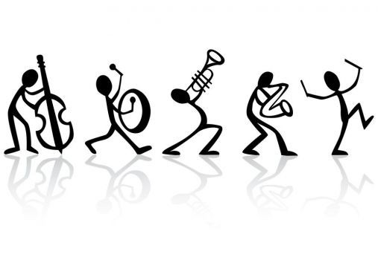

ГІМН ТАБОРУ
Автор Sergey Bаrnovskіу
C
Я Християнин і хай знають усі
Am
Мій Бог не є Бог мертвих Мій Бог, Бог живих
F
І побачуть усі люди на землі
G
Як воскресну я в Ісусі Христі.

C Am
Вірую і знаю
F G
Бог на мене в небі чекае
C Am
І пройду все життя
F G
Як найкращий учень Христа
C Am
Подолаю всі тривоги
F G
Де б ходили мої дороги
C Am
Перестану я грішити
F G
Буду Господу служити.
Приспів
Програш
C
Я є Божа дитина
Am
Християни моя родина
F
Крок за кроком разом ми
G
Так дойдемо до мети.

День 1 – «Що я хочу?»

Если б я была бы бабочкой,
То кружилась над цветком;
А если б я была бы в небе птичкой,
То стала бы Богу воспевать;
А если я была бы в море рыбкой,
Гребла б хвостом, как рыбка - весело здесь
Слава Богу ! Я создан вот так, как я есть.
// Мое сердце стучит; у меня есть душа.
Иисус в нем живет, и я Его дитя.
Слава Богу ! Я создан вот так, как я есть. // 2 раза

Если я был бы вдруг слоном,
То поднимал бы хоботом;
А если я был бы кенгуру,
То прыгал бы резво поутру;
А если я был бы осьминог,
То прицепился бы к кому только смог.
Слава Богу ! Я создан вот так, как я есть.
Если я был бы червяком,
То извивался бы кругом;
А если я был бы крокодил,
То за улыбку благодарил;
А если я был бы косматым медведем,
Что же с того, что кажусь грозным детям?!
Слава Богу ! Я создан вот так, как я есть.
_____________________________________________
Все буде файно!
1.Луч солнца светит для тебя и для меня
Для грешных и для святых.
И если вокруг все рухнет и сгорит земля
Есть пару истин святых.
Припев:
Все буде файно, все буде гаразд
Все буде файно, все буде гаразд
Бог даст...
Все буде файно, все буде гаразд
Ісус на троні, АМІНЬ!
2.Облака плывут и ещё стоит земля
На все есть воля Его.
Мой Бог со мной и знаю Он хранит меня
Не убоюсь ничего.
3.Его любовь, не перестанет никогда
Его милость, да пребудет навсегда
Ярче солнца, Он больше неба и морей
И если я останусь с Ним, то будет все ОК!
И если я останусь с Ним то будет всё….
______________________________________

Похож на дерево я…
Куплет:
D
Похож на дерево я при потоках вод.
A
Верю я в Бога - Он мне силу даст.
D
Похож на дерево я при потоках вод -
G A D
Я надеюсь на Господа.

Припев:
G D
Чем корни глубже, плоды зреют лучше,
A D
Чтоб благословения видели все.
G D
Чем корни глубже, тем видно лучше,
A
Что мой Господь ― Иисус Христос!

День 2 – «Що я роблю?»

Справжнісінька ЛЮБОВ тільки дає (3 р.)
Справжнісінька ЛЮБОВ тільки дає, Нічого не бере.

Приспів:
Дивно, якщо за гроші будеш
Ти триматись – їх не стане.
Та, якщо ти зможеш поділитись,
Твоя душа наповниться,
БО…

Справжнісінька ЛЮБОВ ділиться всім (3 р.)
Справжнісінька ЛЮБОВ ділиться всім і не бере взамін.

Справжнісінька ЛЮБОВ служить для всіх (3 р.)
Справжнісінька ЛЮБОВ служить для всіх й нічого не бере.
___________________________________________________
  - Для інших живи
Як сонце яскраве, що світить для всіх.
Як квітка, що дарує аромат свій усім,
Як річка, де може купатися кожний,
Як струмок, із якого п’є подорожній
Я також хочу бути таким – життя своє дарувати всім!!!

ПРИСПІВ:
Посміхнись – подивись на тих, хто поряд.
Підбадьор – подаруй добре слово, теплий погляд.
Для інших живи, не люби лише себе, І тоді Ісус благословить Тебе!

Ісус задля мене життя своє віддав,
Щоб я був щасливий, Він дуже бажав.
Навчить Він мене, як правильно жити
І людей усіх по-справжньому любити!

День 3 – «Бути сучасним. Круто?»

  - Озирнись
1 куплет:
H F# G#m E
Озирнись навколо себе
H F# G#m E
І ти побачиш дивний світ
H F# G#m E
Світ в якому все, як треба: Квіти, птахи, сонце, небо -
H F# G#m E
Це Божий світ

Заспів:
H F# G#m E
На-на-на-на одна родина ми сім’я

2 куплет:
Ліса, моря та океани –
Все нагадує Творця
Зірки, річки та водоспади, колір шкіри, неба фарби –
Справи нашого Творця.

Приспів:
H F# G#m E
За життя, за любов я дякую Тобі, дякую
H F# G#m E
За Христа, що зі мною, я дякую Тобі за все дякую.

3 куплет:
Люди, ми Його створіння! Ісус –
Господар нашого життя.
Прославляйте Його Ім’я, прославляйте Його співом
Справи нашого Творця

Заспів:
На-на-на-на Він наповнює серця.

Приспів:
H F# G#m E
За життя, за любов я дякую Тобі, дякую
H F# G#m E
за Христа, що зі мною, я дякую Тобі за все дякую.
за Христа, що зі мною, я дякую Тобі за все дякую.
_____________________________________________
  - Найкращий в світі
Найкращий у світі, невже це реально,
Може це звучить банально, але залишається факт.
Ти справжня людина придумана Богом,
Бог тобі проклав дорогу, правда це і істина так.
Приспів:
Ти найкращий в світі,
Ти такого не знайти,
Так Бог тебе створив.
Ти найкращий в світі,
Ти почни радіти,
Бо ти справжній ексклюзив, зрозумій це.
Чому так буває, що кращий у світі,
Просто так в житті помирає, не сягнувши своєй мети.
Бо просто не знає, що Божий дар має,
Має дар мети досягати, труднощі всі перемогти.
Ти найкращий
Приспів:
Ти найкращий в світі,
Ти такого не знайти,
Так Бог тебе створив.
Ти найкращий в світі,
Ти почни радіти,
Бо ти справжній ексклюзив, зрозумій це.
Ти найкращий в світі,
Ти найкращий в світі,
Ти найкращий в світі ти.
Ти найкращий в світі,
Ти найкращий в світі,
Ти найкращий в світі ти.
Приспів:
Ти найкращий в світі,
Ти такого не знайти,
Так Бог тебе створив.
Ти найкращий в світі,
Ти почни радіти,
Бо ти справжній ексклюзив, зрозумій це.
Ти найкращий в світі,
Ти найкращий в світі,
Ти найкращий в світі.
Ти найкращий в світі,
Ти найкращий в світі-і-і-і-і-і-і-і-і-і-і-і.
____________________________________________________
  - Пісня про святих
Як високий, так і низький може буть святим,
Як худенький, так кругленький може буть святим,
Як і я, так і ти можеш буть святим, - 2р.
1. Всякий любить Бога як себе самого
І життя для нього радісна дорога.2р.
2. Той хто любить Бога, той забув тривоги
Він завжди радіє і добро лиш сіє. 2р.
3. Хто з гріхами дружить, той втомився дуже,
Хто за святість дбає, спокій відчуває. 2р.
4. Не дивись журливо, посміхнись щасливо,
Там де святість завжди буде радість.
Хочеш свято жити, Бога полюбити,
Не грішить не коли, йди у наше коло.
__________________________________________________
  - Бог велел Ною…
C F G7
Бог велел Ною построить ковчег.
C F G7
Приготовься плыть, каждый человек,
C F G
Чтоб страшные воды Большого Суда
G7 C
Вас не застали врасплох никогда.

C F G7
Пилим, пилим, прибиваем дерево.
C F G7
Пилим, пилим, прибиваем дерево.
C F G
Пилим, пилим, прибиваем дерево.
G7 C
Так строил Ной очень быстро.
C F G7
Хрю-хрю, кря-кря, ш-ш, му-у.
C F G7
Хрю-хрю, кря-кря, ш-ш, му-у.
C F G
Хрю-хрю, кря-кря, ш-ш, му-у.
G7 C
Парами животные шли к кораблю.

И вот пришла вода, затопив всё вокруг.
Люди на земле начали тонуть.
Но мудрый Ной был Богом спасён
С животными и со своею семьёй.

День 4 – «Що я можу змінити?»
Автор Sergey Bаrnovskіу
+2 capo
C,G,D,G.
Приспів
Хочеш змінити весь світ навколо
Дам тобі одну пораду ти почни з себе самого.
1.
З ранку в ранці прокидайся, і відразу йди вмивайся
Прибери свою кімнату, чистота на цілу хату
Але дам тобі пораду, без усмішки йти не раджу
На всі зуби посміхнись і від смутку геть звільнись！
2.
І почати все зміняти, радість в сердці відчувати
Неприемнощей тікати і про Бога памятати
Друзів всіх не забувати і усім допомагати
Старших віком шанувати, так країну збудувати！
  - Я буду вслед…
Я буду вслед за Христом идти,
Пусть даже море на моем пути.
Пойду по волнам через ураган,
Он мой Господь, Он мой Капитан!
Не боюсь я львов-врагов,
Что рычат из-за кустов,
Знаю я: на поводке
Их держит Бог в своей руке.
Не боюсь я темноты,
Потому что рядом Ты!
Пусть косятся сотни глаз,
Самый сильный Бог за нас!
__________________________________________________
Гей ви, ледащі! (Весела зарядка)
Гей ви, ледащі, ану прокидайтесь,
На зарядку всі збирайтесь!
Всі гарненько потягнулись -
Ось нарешті ви проснулись.
Розпочнемо: всі готові?
Разом кажем: “ВСІ ГОТОВІ!”
Ще питання: всі здорові?
Я не чую: “ВСІ ЗДОРОВІ”
Всі ставайте по порядку
На веселу цю зарядку
Всі готові, почнемо
Й разом підспіваємо!

Сонечко на небесах любить стрибать -
З хмарочки на хмарочку перелітать.
Отак от.
1-2-3-4, 1-2-3-4, 1-2-3-4-5.
1) Всі разом! 2) І ще раз!
3) Не халтурити! 4) Не лінуймося!
5) Молодці!

Розробляєм разом руки -
Більш немає місця скуки.
Розробляєм разом плечі -
Щоб в походах було легше!
Розробляєм разом ноги -
Не стомитись щоб в дорозі.
Розробляєм разом шию,
Щоб співати веселіше.

Приготуйтесь, сей момент,
Надважливий елемент,
Треба навпіл всім зігнутись,
До землі аж доторкнутись.
Ноги не згибайте, всі!
Ще разочок 1-2-3.
І останній раз зробили -
Розігнулись, відпочили!

Пригають скачуть всі на світі
Навіть зайці і ведміді
А жирафи й кенгуру
Аж до хмар підстрибують.
Каченята і курчата,
Цуценята й котенята
Всім піднявся настрій зранку
Як зробили цю зарядку.

Із приємним відчуттям -
Завершальна вправа нам
Стали тихо на носочки,
Тягнем руки скцільки можем.
Аж до неба дотягнись,
Видихаєм - руки вниз.
Всіх вітаю - все в порядку,
Завершаємо зарядку!
________________________________________________
  - Есть на свете..
Есть на свете хлеб живой
Нужно очень дорожить хлебом и водой
Только душу не способен насытить бутерброд
Ты приди скорей к Иисусу и душа оживет
Раз два хрум-хрум
Три четыре не зевай
Раз два буль-буль
Не опоздай
Есть на свете живая вода
Лучше колафантаспрайта Утоляет она
И за этой водицей к Богу ты обратись
У Него запасов хватит Только ты не суетись
G C Em D

Послав Бог Свого Сина
G D Em C
Послав Бог Свого Сина, щоб нам гріхи прощати,
G D D7
Щоб ми могли спасіння через Ісуса мати.
Господь розірве пута, розіб'є всі кайдани
В ім'я Христа Ісуса!
Співаймо разом з нами!

G D Em
Помолимось всі ми - впадуть гріха стіни,
C G D
Пута тьми скинуть всі села й міста.
G D Em
Благодать злине на нашу Україну
C G D G
В ім'я Його Сина Ісуса Христа!

І дасть Господь нам сили гріху протистояти,
Щоб мати сильну віру, щоб світ перемагати,
Господь розірве пута, розіб'є всі кайдани
В ім'я Христа Ісуса!
Співаймо разом з нами!
______________________________________________
  - Віднайди скарб у кожнім слові
Віднайди скарб у кожнім слові
Збережи острівець любові
Обігрій, кого скривдив дуже
Усміхнись, це не важко друже.
Приспів:
Давайте разом триматись будем
і цінувати кожну мить
Бо лише з вірою в майбутнє
У цьому світі варто, варто жить
Будь-ласка, посміхніться
Дорослі і малі
Лід ненависті розтане
Від усмішок на землі.
2.Підніми, може хтось спіткнувся
Нагадай, якщо хтось забувся
Покажи правильну стежину
Усміхнись, втішить це людину

3.Привітай, старця і дитину
Розділи на усіх хлібину
Поверни втрачену надію
Воскреси нездійсненну мрію.
Приспів: такий же…

День 6 – «Чи любиш ти Мене?»
  - "Дружба"
1
Если друг не смеётся, ты включи ему солнце,
Ты включи ему звёзды - это просто!
Ты исправь ошибку, превращая в улыбку,
Все грустинки и слёзы, это просто!
Припев
Воскресенье, суббота,
Дружба – это не работа,
Дружба – это не работа!
Есть друзья, а для них
У друзей нет выходных!
Есть друзья, а для них
У друзей нет выходных!
2
Если свалится счастье,
Подели его на части
И раздай всем друзьям, это просто.
А когда будет надо,
Все друзья будут рядом,
Чтоб включить тебе солнце
Или звёзды.
Припев.
3
Если каждый друг по кругу
Другу протянет руку,
То будет видно в иллюминатор:
Дружба – это экватор.
Если каждый друг планеты
Другу ромашкой помашет,
То станет ясно: дружба – это
Планета ромашек.
Припев.
  - Я возьму с неба
G Hm
Я возьму с Неба любви чуть-чуть
C D G
И на землю ее принесу. (2 раза)
Припев:
C D Em
И будет сиять, сиять, сиять
C D G
И будет сиять любовь моя (твоя, нас).
Ты возьмешь с Неба любви чуть-чуть
И на землю ее принесешь.
Припев:
Мы возьмем с Неба любви чуть-чуть
И на землю ее принесем.
Припев.
  - __________________________________________
  - Там, там глубоко в сердце у меня
D G
Там, там глубоко
D A D
В сердце у меня любовь к Иисусу.
D G
Там, там глубоко
D A D
В сердце у меня.
D G A D
Любишь ли Иисуса в сердце глубоко?
D G A D
Я люблю Иисуса в сердце глубоко

День 7 – «Для чого я живу?»

  - Бог держит целый мир
D
Бог держит целый мир в Своей руке,
A7
Бог держит целый мир в Своей руке,
D
Бог держит целый мир в Своей руке,
G9 A7 D
Он держит целый мир в Своей руке.

Бог держит дождь и ветер в Своей руке,
Бог держит дождь и ветер в Своей руке,
Бог держит дождь и ветер в Своей руке,
Он держит целый мир в Своей руке.

Бог держит солнце и луну в Своей руке,
Бог держит солнце и луну в Своей руке,
Бог держит солнце и луну в Своей руке,
Он держит целый мир в Своей руке.

Тебя Бог держит и меня в Своей руке,
Тебя Бог держит и меня в Своей руке,
Тебя Бог держит и меня в Своей руке,
Он держит целый мир в Своей руке.
___________________________________________________

  - Варто
Варто чи ні виникає питання
Відповідь дам на твої запитання
Чи варто надіятись, вірить, любить,
Чи варто сміливість свою проявить?

Чи варто зустрітись? Чи варто мудріть?
Чи варто про вірність чиюсь говорить?
Чи варто співать, коли сили нема?
Чи є час, щоб мріять, чи може нема.

Я тобі скажу, Зустрітись варто
З тим Творцем, Який тебе створив.
Любов’ю наділив і кров свою святу пролив,
Гріхи твої усі простив.

В житті разом з Богом зустрінеш усе,
Не раз безнадії заглянеш в лице.
І мрію твою тут і там не приймуть,
А вірність твою, як обман обернуть.
Співай, що є сил, адже в пісні душа,
Словами її увесь світ воскрешай.
Зустрівшись з Христом в житті зміниш усе,
Зустрінеш любов, яка вічно живе.

Я тобі скажу, Зустрітись варто
З тим Творцем, Який тебе створив.
Любов’ю наділив і кров свою святу пролив,
Гріхи твої усі простив.

В Ньому лише Мудрості джерела,
В Ньому мрія Здійснена моя,
В Ньому вірність та, Яку шукать не треба,
Вона дається раз На все життя.
__________________________________________________
  - Ты Один
Ты один, кто мир мой держит крепко,
Только Ты ведешь меня к победе.
Ты один направишь шаг мой прямо,
Сохранит меня всегда любовь Твоя.

Где бы Ты ни был, буду и я там,
Как можно ближе хочу я быть с Тобой.
Я побеждаю каждый раз, когда Ты рядом.
Однажды, зна, ждет меня Твоя награда.

В Тебе моя сила, Ты жизнь даешь мне каждый раз
О твоих обещаньях по всей земле буду кричать.
Я побеждаю каждый раз, когда Ты рядом.
Однажды, знаю, ждет меня Твоя награда.

Только Ты один, один

День 8 – «Хто є досконалий? Лише Ісус!»
  - Иисус ― камень мой!
E
Иисус - камень мой,
A
На Нем я построю свой дом.
Аллилуйя! Аллилуйя!

H7 A7 E
Кто может меня у Него отнять,
Он будет рядом, стоит только позвать;
Средь бурь и бед я увижу свет,
И есть надежда, и горя нет.
_________________________________________________
  - Хмари
Хмари вкривають неба блакить...
Хмари вкривають неба блакить,
Наче сховати хочуть на мить.
Те, що так вабить серце моє,
Вічну надію дає.

Серед негоди і марноти
Бачу крізь хмари інші сліди.
Жаль, що я можу тільки в думках
В небо летіти, мов птах.

Вірою серце живе,
Бог мій за мною прийде:
Вірити треба, зоряне небо,
Завжди чекає мене.

Як же земну дорогу пройти
Щоби в кінці дійти до мети?
Серед невір’я і пустоти
Серце своє збережи.

Крапля дощу, мов неба роса,
Знов нагадає про небеса.
Щоби не сталось, знаю одне:
Небо чекає мене!
__________________________________________
  - Ісус тебе любить
Em
Ісус тебе любить – 2 р.
Am
Завжди пам’ятай це – 2 р.
H7
В Ісусі вся правда – 2 р.
Em (H7)

Віддай Йому серце – 2 р.
Ісус тебе любить – 2 р.
Леліє тебе – 2 р.
Ісус тебе любить – 2 р.
Він любить тебе! – 2р.

Приспів:
C D
Ісус тебе любить
G H7 Em
Ісус тебе любить
Am H7
Ісус тебе любить
Em
Він любить тебе.

Ісус тебе любить – 2 р.
Не смій сумувати – 2 р.
Не будь же плаксивим – 2 р.
Почни прославляти – 2 р.
Ісус тебе любить – 2 р.
Любов’ю святою – 2 р.
Тебе не забуде – 2 р.
Омитою кров’ю!

Ісус тебе любить – 2 р.
І благословляє – 2 р.
Він Друг найвірніший – 2 р.
І Він тебе знає – 2 р.
Якщо навіть друзі – 2 р.
Всі залишать – 2 р.
Він прийде на поміч – 2 р.
І Він не залишить!

День 9 – «Я ― лист Христовий!»
Я знаю
Я знаю за мои грехи распят Христос
И никогда с пути я не сверну.
Аллилуйя
Я знаю за мои грехи распят Христос
И никогда с пути я не сверну.
Нет, нет, нет, нет, нет
И никогда с пути я не сверну.
Аллилуйя
Нет, нет, нет, нет, нет
И никогда с пути я не сверну.
Я знаю Иисус на третий день воскрес
И никогда с пути я не сверну.
Аллилуйя
Я знаю за мои грехи распят Христос
И никогда с пути я не сверну.
Я знаю Иисус придет на землю вновь
И никогда с пути я не сверну.
Аллилуйя
Я знаю за мои грехи распят Христос
И никогда с пути я не сверну.
Да, да, да, да, да
За Иисусом я иду всегда.
Аллилуйя
Да, да, да, да, да
За Иисусом я иду всегда
____________________________________________

  - Хай живе в щасті
Як річка починається З маленької краплинки,
А з травинки росте поле зелене,
Так міліон родин Складає цілу Україну,
А родина починається з мене
Хтось вважає що від нього Зовсім не залежить
те, Що буде в країні і в світі.
Та всі ми перед Богом рівні, Чи багач, чи бідний
На землі усі Божі діти.
ПРИСПІВ:
Хай живе в щасті кожна родина,
Хай розквітнуть усмішки твоя і моя!
Без сім’ї не буває країни,
А сім’ї не буває без “Ти і я!” 2 р.

Забудемо образи, І підемо будувати разом
Дім, у якому нам жити.
Ми будемо історію Нову для нас творити,
Про старе годі вже говорити
Усі ми розумієм, Що в житті є перепони
і дорога нелегка чекає.
Та віримо ми завжди, Що хороші починання
Сам Господь благословляє.

ПРИСПІВ:
Хай живе в щасті кожна родина,
Хай розквітнуть усмішки твоя і моя!
Без сім’ї не буває країни,
А сім’ї не буває без “Ти і я!” 2 р.

Хай живе в щасті кожна родина!
Без сім’ї не буває країни!

ПРИСПІВ:
Хай живе в щасті кожна родина,
Хай розквітнуть усмішки твоя і моя!
Без сім’ї не буває країни,
А сім’ї не буває без “Ти і я!” 2 р.
А сім’ї не буває без “Ти і я!”
_____________________________________________

  - Вірю не бачивши (Нотки)
1 куплет:
Dm B
Від самих перших днів
F C
Живе Ісус в мені…
Dm B
І що хто б не казав:
F C
Все Він подарував!

Заспів:
Dm B
Шукають Бога в висоті небес,
F C
Шукають Бога в глибині морів…
Dm B
І хтось не вірить, але Він воскрес
F C
і живе в мені…

Приспів:
Dm
Я вірю не бачивши!
B
Долонь не торкаючись!
F
Бо серце в мені кричить:
F C
Що є Господь! І Він живий!

2 куплет:
З художником землі…
Знайома я давно…
Усе що є в мені:-
Картина рук Його!

День 10 – «Ось я! Пішли мене!»
  - Не унывай!
D A Hm G
Куплет:
D A/C#
Пусть дождь стучит по крышах, и молнии, и град,
Hm G
Но восходит солнце, Бог со мной всегда!
D A/C#
Быть может ветер сильный, и гром гремит вокруг,
Hm G
Но сквозь густые тучи пробьется света луч!

Припев:
D A F#/Bb
Не унывай! Бог с тобой всегда!
Hm Em A
Не унывай! Ты не в чем никогда!
D A F#/Bb
Не унывай! Бог с тобой всегда!
Hm G D
Ты помни что Господь с тобой всегда!
Ты помни, что Господь с тобой всегда.

